

ÁREA DE TECNOLOGÍAS DE LA INFORMACIÓN Y COMUNICACIÓN

PROGRAMA ACADÉMICO DE ENTORNOS VIRTUALES Y NEGOCIOS DIGITALES

SITIO WEB " Integra fitness GYM"

PARA LA EMPRESA

PRESENTA

María José Correa Caballero

Pamela García

Jonathan Iván Delgado López

Héctor Sandoval Montes

ASESOR ACADÉMICO: RODOLFO MARTÍNEZ PUENTE

ASESORA ACADÉMICA: MA. EUGENIA HERNÁNDEZ SIERRA

ASESORA ORGANIZACIONAL: ERÉNDIRA GUERRERO MORALES

ASESORO ORGANIZACIONAL: CRISTÓBAL FARFÁN HEREDIA

ACÁMBARO, GUANAJUATO. DICIEMBRE 2022

Índice

INTRODUCCION 5

ANTECEDENTES 7

1. PROBLEMÁTICA 9

2. JUSTIFICACIÓN 10

3. OBJETIVOS 11

4.1 OBJETIVO GENERAL 11

4.2 OBJETIVOS METODOLÓGICOS 11

4.3 ALCANCE 12

5. MARCO TEÓRICO 13

5.1 DEFINICIONES DE PAGINAS WEB PROGRESIVAS (PWA) 13

5.2 FRAMEWORKS PARA PWA. 14

5.2.1. React. 14

5.2.2. Vue.js. 14

5.2.3. Ionic. 15

5.3 TABLA COMPARATIVA DE LOS FRAMEWORKS INVESTIGADOS. 16

5.3.1. Framework más utilizado 16

5.3.2. Framework que se considera más adecuando. 17

5.4 MAPA MENTAL DE LA ACTIVIDAD 17

5.5 METODOLOGÍA DE DESARROLLO. 17

5.5.1. Scrum. 17

5.5.2. KANBAN. 18

5.5.3. XP. 19

5.5.4. FDD. 20

5.6 TECNOLOGÍA DE DESARROLLO. 21

5.6.1. Django 21

5.6.2. Laravel 22

5.6.3. Ruby on Rails 23

5.6.4. Symfony 24

5.7 ARQUITECTURA PWA. 25

5.7.1. Manifesto. 25

5.7.2. Services Workers. 25

5.7.3. Services Workers. 26

5.7.4. App Shells. 26

5.7.5. Cache API. 27

5.8 Estructuras de ControL. 28

5.8.1. Condicionales 28

5.8.2. Condicional If. 28

5.8.3. Condicional If / else. 28

5.8.4. Operador ternario. 29

5.8.5. Condicional If múltiple. 29

5.8.6. Condicional Switch. 30

5.9 Funciones. 30

5.9.1. Creación de funciones. 30

5.9.2. Creación de funciones. 31

5.9.3. Funciones por expresión. 31

5.9.4. Funciones como objetos. 32

5.9.5. Funciones anónimas. 32

5.9.6. Callbacks. 32

5.9.7. Creación de funciones. 33

5.9.8. Clausuras. 33

5.9.9. Arrow functions. 34

5.10 EVENTOS. 34

5.10.1. Formas de manejar eventos. 35

5.11 NOTIFICACIONES. 35

5.12 CICLOS PWA. 36

5.12.1. Install. 36

5.12.2. Active. 36

5.12.3. Sync4. 36

5.12.4. Push. 37

5.13 Estrategias Cache y Modo Offline 37

5.13.1. Cache Only. 37

5.13.2. Cache con fallback. 38

5.13.1. Cache dinámica. 38

6. METODOLOGÍA 39

6.1 Objetivo No. 1: IMPLEMENTAR LA METODOLOGÍA ÁGIL. 39

6.2 Objetivo No.2: PLANEAR LAS ACTIVIDADES DEL PROYECTO. 39

6.3 Objetivo No. 3: RECOPILAR EL MATERIAL NECESARIO PARA LA CONSTRUCCIÓN DE LA APLICACIÓN WEB. 39

6.4 Objetivo No. 4 DEFINIR LOS REQUERIMIENTOS DE LA PWA. 39

6.5 Objetivo No. 5: DISEÑAR UN MAPA DE NAVEGACIÓN. 40

6.6 Objetivo No. 6: ELABORAR BOCETOS DE LA PWA. 40

6.7 Objetivo No. 7: REALIZAR LOS DISEÑOS PARA LA VISTA DE LA APLICACIÓN WEB. 40

6.8. Objetivo No. 8: CODIFICAR EL FRONTEND Y BACKEND DE LA PWA. 40

6.9. Objetivo No 9: REALIZAR PRUEBAS DE LA APLICACIÓN ANTES DE SU IMPLEMENTACIÓN. 41

6.10. Objetivo No. 10: REALIZAR LOS CAMBIOS Y AJUSTES A LA APLICACIÓN WEB PARA SU BUEN FUNCIONAMIENTO. 41

7. RESULTADOS 42

7.1 Planeación 42

7.1.1. COSTOS DEL PROYECTO 43

7.1.2. MATRIZDE COMUNICACIÓN 43

7.1.3.COSTOS 45

7.1.4. APROBACIÓN DE LA PROPUESTA 45

7.2 Análisis 51

7.3 Diseño 54

7.4 Desarrollo 57

7.5 Implementación 65

CONCLUSIONES 69

REFERENCIAS 76

ANEXOS 82

INTRODUCCION

Las aplicaciones web progresivas, o también conocidas como PWA, son aquellas tecnologías que establece negocios o servicios, los cuales estos puedan ser soportables en diferentes dispositivos, tales como, móviles, computadoras, entre otros más que se puedan conectar a la internet, como también a un dominio en específico. Y que, de esta manera, permite brindar los mismos recursos sin pérdida de requerimientos desde una aplicación. Con tal de permitir el alcance de los recursos y los medios de los diversos mercados metas que sean de mayor rango y que a su vez, estas puedan ser buscadas basados en los objetivos principales para la organización y sus mejores propósitos.

Sin embargo, hoy en día existen varios lugares que requieren de un desarrollo de su infraestructura, como también de la educación, salud, producción y tecnología. Para lograr esto es necesario llevar a cabo ciertas actividades que pongan iniciativa al correcto manejo de los recursos para lograr el desarrollo ideal de la población. Sin embargo, los recursos económicos para lograr esto son escasos, sobre todo en las zonas más afectadas.

Cabe mencionar, que el objetivo número 9 habla acerca del desarrollo de la industria, así como también de la innovación e infraestructura. Este es un objetivo muy indispensable para cualquier población, sobre todo a nivel tecnológico, busca romper la brecha entre las poblaciones que se encuentran desconectadas de las demás poblaciones.

Por lo tanto, decidimos que el objetivo número 9 es el más adecuado para implementar, buscamos que la tecnología usada permita que otros se beneficien del recurso creado, mejorando su estilo de vida incluso en un nivel bajo.

En Scrum la retrospectiva tiene lugar al final del Sprint, después de la Revisión de Sprint y antes de la siguiente Planificación de Sprint. El equipo Scrum inspecciona cómo fue el último Sprint con respecto a las personas, las interacciones, los procesos, las herramientas y su Definición de Terminado. Incluso se pueden agregar al Sprint Backlog para el próximo Sprint.

De igual manera para facilitar una retrospectiva es importante tener cierta estructura armada, como lo es: la preparar el escenario, la recolectar datos, el generar descubrimientos ("insights"), de igual manera el decidir qué hacer, por último, el cierre de la retrospectiva. Con esto, en pocas palabras estos pasos son clave a la hora de facilitar una retrospectiva. Sin embargo, hay un rol fundamental en este proceso. Que es el rol del Scrum Master ya que este es clave para las retrospectivas, ya que este busca que se logre cada una de estas, además, este busca que todas las voces sean escuchadas, al igual que cada uno pueda expresar lo que piensa y siente, y que, por lo tanto, sabemos que esto muchas de las veces es un punto difícil de lograr

**ANTECEDENTES**

El gimnasio Integra Fitness GYM fue fundada por Eréndira Guerrero Morales y Cristóbal Farfán Heredia en el año 2018 en Ucareo, Michoacán, como un negocio familiar con la visión de llevar el deporte y la diciplina en su comunidad. Sus instalaciones se encuentran ubicadas en la calle Matamoros #410 en Ucareo, Michoacán.

Hasta hace algunas décadas el gimnasio estaba enfocado solamente en aumentar la resistencia o capacidad muscular de la persona; sus técnicas estaban más encaminadas al fisicoculturismo y al engrosamiento muscular, ya participaban mujeres, pero sólo algunas resistían las fuertes rutinas.

Luego y con la finalidad de atraer al sexo femenino, se dio pie a la creación de áreas dentro de los gimnasios donde se combina la gimnasia y el acondicionamiento mediante el uso de rutinas acompañadas de música para amenizar las clases, y mediante el uso de aparatos que ayuden a moldear el cuerpo y quemar grasa principalmente. Siendo así el gimnasio un lugar donde el cliente puede relacionarse con otras personas, a la vez que mantienen un programa de mejoramiento físico, los usuarios acuden cuando tengan la oportunidad y reciben una atención personalizada.

En la actualidad estos centros ofrecen además de las actividades comunes, otras enfocadas al relajamiento, de tal manera que el cliente alcance la salud física y mental.

Integra Fitness GYM es una empresa de servicios que su principal meta es poner al alcance de sus clientes las instalaciones e instructores para una buena formación en el ámbito del ejercicio. El tamaño de la empresa es micro ya que cuenta con 5 empleados especializados en el área.

El gimnasio actualmente cuenta con una buena organización y gestión, sin embargo, no se cuenta con un sitio web en el que puedan publicitar sus servicios y productos Con este proyecto se verá beneficiada ya que contaran con dicho sitio el cual ellos podrán controlar y publicitarse en línea.

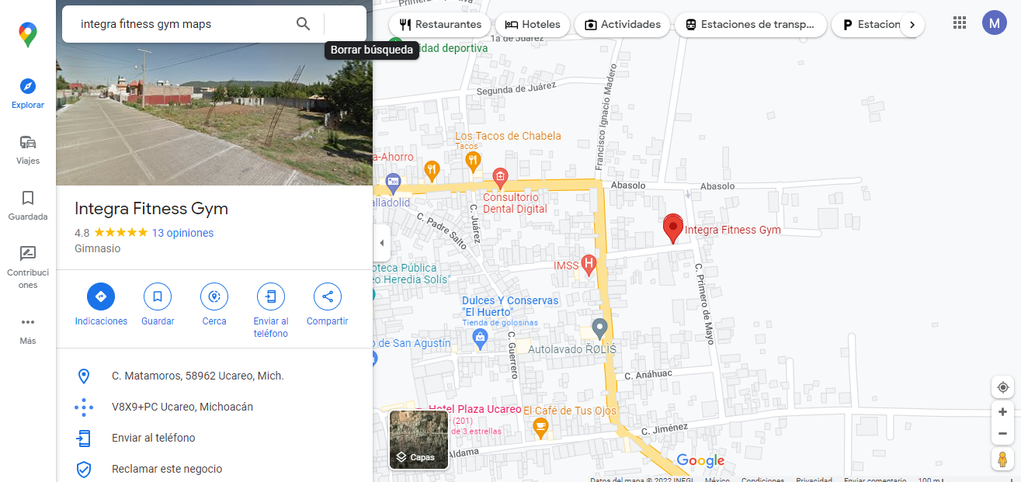

I**lustración 1 Ubicación de la empresa.**

1. PROBLEMÁTICA

Integra Fitness GYM es un gimnasio que se dedica a la venta de proteínas y servicios propios de su giro, en Ucareo, Michoacán. Es un micronegocio que se encuentra funcionando desde hace más de 7 años brindando un excelente servicio a sus clientes, sin embargo, el negocio no ha tenido las ventas deseadas, por ello requiere darse a conocer a una mayor cantidad de clientes potenciales y además tiene la desventaja de no contar con un Sitio Web.

En base a la entrevista realizada a el gimnasio Integra Fitness GYM, se pudo conocer que lo que requiere la empresa es un Sitio Web para poder dar a conocer sus diferentes productos y servicios que ofrecen, anteriormente la empresa intento hacer publicidad mediante volantes impresos, por consecuencia gastaron muchos recursos económicos y no obtuvieron buenos resultados, esto debido a la poca influencia que tienen los medios impresos actualmente, sumado a que solo se le daba a la población cercana a la empresa.

Debido a este problema, la empresa tiene bajo nivel de ingresos, lo cual afecta en movimiento importante para el desarrollo de esta, puesto que, al no incorporar las nuevas tecnologías empresariales, el aspecto en el que más se ven afectados es en el de la competitividad, ya que muchos negocios que no son tan grandes cuentan con un Sitio Web lo cual les ha dado mucha publicidad y se pretende que este gimnasio no sea la excepción.

1. JUSTIFICACIÓN

En la actualidad contar con un sitio web en una empresa es una herramienta utilizada en todo el mundo, permitirá acceder a múltiples recursos y conocer sobre otras empresas con facilidad. Muchas empresas crecen exponencialmente gracias a sus sitios web, para tener una idea más clara de la cantidad de usuarios. Con un sitio web, clientes potenciales pueden informarse de sus productos y servicios a cualquier hora, desde cualquier lugar con conexión a Internet.

Hoy en día los sitios web aportan varios beneficios, es por ello que son una herramienta de ayuda para promocionar y mostrar todo lo que se ofrece en diferentes negocios puesto que se está tomando en cuenta que se está atravesando por una crisis debido a la pandemia (COVID- 19) la cual impide las aglomeraciones de personas en el gimnasio, será muy buena idea mover esta microempresa por línea ya que contará con el servicio a domicilio y será más fácil poder satisfacer las necesidades de los clientes.

El sitio web beneficiará tanto al negocio como a sus clientes dando un mayor alcance para mejorar las ventas y fortalecer los ingresos, dando mayor accesibilidad a los clientes de visualizar los productos, servicios y la ubicación de este negocio, puesto que la dueña del negocio pretende evitar pérdidas mayores que puedan afectar a los clientes y al negocio.

Alguno de sus beneficios es:

* Incrementa el rendimiento de inversión publicitaria.
* Genera información recíproca entre la empresa y sus clientes.

Aumenta el nivel de cierre de ventas, al proporcionar una información completa sobre el producto y/o servicio.

1. OBJETIVOS



6. 1. OBJETIVO GENERAL

Desarrollar una aplicación web, para promocionar los servicios del gimnasio y los productos para aumento de masa corporal en venta para sus usuarios.

* 1. OBJETIVOS METODOLÓGICOS

4.2.1. Implementar la metodología ágil.

4.2.2. Planear las actividades del proyecto.

4.2.3. Recopilar el material necesario para la construcción de la aplicación web.

4.2.4. Definir los requerimientos de la PWA.

4.2.5. Diseñar un mapa de navegación

4.2.6. Elaborar bocetos de la PWA.

4.2.7. Realizar los diseños para la vista de la aplicación web.

4.2.8. Codificar el Front-end y el Back-end de la PWA

4.2.9. Realizar pruebas de la aplicación web antes de su implementación.

4.2.10. Realizar los cambios y ajustes a la aplicación web, para su buen funcionamiento.

* 1. ALCANCE
     1. Determinar los requerimientos funcionales de la aplicación para lograr el objetivo general.
     2. Diseñar los mockups (bocetos) de las vistas de la aplicación.
     3. Desarrollar la aplicación web mediante React.
     4. Codificar usando el lenguaje de programación JavaScript.
     5. Se desarrollará en el área de administración.
     6. No se implementará un sistema de ventas, ni tampoco de nómina.
     7. No se registrarán proveedores, ni clientes frecuentes.
     8. Cuenta con una vista de inicio donde se muestra los servicios ofertados por el gimnasio.
     9. Cuenta con una vista para promocionar los productos de aumento de masa corporal.
     10. Al concluir el proyecto no se otorga mantenimiento, dependerá si la organización lo solicita externamente.

1. MARCO TEÓRICO
   1. DEFINICIONES DE PAGINAS WEB PROGRESIVAS (PWA)

Una Aplicación Web Progresiva (PWA, por sus siglas en inglés) es una tecnología promovida por Google. Son apps webs que hacen uso de las tecnologías más novedosas y potentes de los navegadores. Es decir, combinan lo mejor de las webs y lo mejor de las apps nativas. La intención es ofrecer a los usuarios una experiencia que esté más cerca de una app nativa a una app web. Las aplicaciones web se caracterizan porque no necesitan de ningún sistema operativo para ser soportadas si no que lo hacen a través de páginas web en navegadores. Gracias a las aplicaciones web progresivas encontramos un híbrido que funciona como apps nativas, pero funciona al igual que una página web. (ARIMETRICS, 2022)

“Las aplicaciones web progresivas (PWA) se crean y se mejoran con API modernas para ofrecer capacidad, confiabilidad e instalación mejoradas mientras llegan a cualquier persona, en cualquier lugar y con cualquier dispositivo con una única base de código”. (Sam Richard, 2020)

“Las aplicaciones web progresivas son una evolución natural de las aplicaciones web que difuminan la barrera entre la web y las aplicaciones, pudiendo realizar tareas que generalmente solo las aplicaciones nativas podían llevar a cabo”. (Ramírez, 2018)

Las Progressive Web Apps (PWA) son un tipo de aplicaciones que se podrían definir como: “Página web que se aprovecha de las tecnologías webs a las cuales tiene acceso para proponer una experiencia móvil similar a una aplicación nativa”. Al final, una Progressive Web App, es una nueva generación de aplicaciones que están a medio camino entre una web y una app, ya que tienen lo mejor de los dos mundos. (Eripret, 2020).

Una PWA es una aplicación web que funciona como una aplicación nativa, pero sin necesidad de instalarla, para utilizarla solo necesitas de un navegador.

* 1. FRAMEWORKS PARA PWA.

5.2.1. React.

“Es una librería open source de JavaScript para desarrollar interfaces de usuario. Fue lanzada en el año 2013 y desarrollada por Facebook, quienes también la mantienen actualmente junto a una comunidad de desarrolladores independientes y compañías”. (ReactPWA, 2022).



**Ilustración 2 Logotipo React**

Según (Parada, 2021), las características de react son:

* Composición de componentes.
* Desarrollo Declarativo Vs Imperativo.
* Flujo de datos unidireccional.
* Performance gracias al DOM Virtual.
* Isomorfismo.
* Elementos y JSX.
* Componentes con y sin estado.
* Ciclo de vida de los componentes.
* Ideal para aplicaciones de alta demanda
* Permite el desarrollo de aplicaciones móviles.

5.2.2. Vue.js.

“Es decir, es un conjunto de herramientas y funciones que permiten desarrollar páginas web de una manera más cómoda. Vue nace con la necesidad de no tener que escribir tanto código Javascript y sobre todo con la idea de ahorrar tiempo al programador”. (Vue.js, 2021).



**Ilustración 2 Logotipo Vue.js**

Según (Moncayo, 2017), las características de vue.js son:

* Accesible.
* Versátil: Su núcleo es bastante pequeño y se escala a través de plugins, con lo cual escucharás mucho que Vue es una librería muy parecida a React, una librería que cumple un propósito.
* Escalable por el mismo tema de la versatilidad.
* Reactivo.
* Optimizado: Su core ocupa 74KB, como ves es bastante liviano.

5.2.3. Ionic.

“Ionic es una plataforma SDK gratuita, de código abierto y front-end que le ayuda a crear aplicaciones móviles para teléfonos iOS, Windows y Android utilizando la misma base de código. Demuestra ser una herramienta de desarrollo multiplataforma para móviles”. (Ionic Framework, 2022).



**Ilustración 3 Logotipo Ionic**

Según (Font, 2020), las características de ionic son:

* Ofrece un diseño limpio, sencillo y funcional.
* Emplea Capacitor (o Cordova) para implementar de forma nativa o se ejecuta en el navegador como una aplicación web progresiva.
* Está construido sobre tecnologías web: HTML, CSS y JavaScript.
* Muestra muy buenos resultados.
* Su interfaz de usuario es estándar.
  1. TABLA COMPARATIVA DE LOS FRAMEWORKS INVESTIGADOS.

|  |  |  |  |  |
| --- | --- | --- | --- | --- |
|  | Angular | React | Vue | Ionic |
| Versión Inicial | 29 De Mayo 2013 | 20 De Octubre 2020 | Febrero 2014 | 2013 |
| Desarrolladores | Facebook | Google |  |  |
| Modelo | Virtual DOM | DOM | Virtual DOM | MVC |
| Reutilización De Código | CSS | SI | CSS y HTML | HTML, CSS y JavaScript. |
| App size | Relativamente pequeña | Relativamente pequeña | Pequeña | Pequeña |
| Interfaz de usuario | Lado cliente/servidor | Lado cliente/servidor | Lado cliente/servidor | Lado cliente/servidor |
| Precio | Código abierto | Código abierto | Código abierto | Código abierto |
| Rendimiento | Alto | Alto | Alto (mejor que React) | Alto |
| Ideal para | Creación de aplicaciones web altamente activas e interactivas. | Grandes aplicaciones web con datos frecuentemente variables. | Aplicaciones web de tamaño mediano. | Creación de aplicaciones hibridas. |

5.3.1. Framework más utilizado

Desde hace algunos años viene ganando terreno la programación con JS, ya que se pueden crear tanto aplicaciones Web como para dispositivos móviles (hoy día el sistema operativo más utilizado a nivel mundial es Android); una de sus características es poder realizar aplicaciones, tanto del lado cliente como del lado servidor. JS cuenta con una gran comunidad de programadores y Framework. Los tres Framework más utilizados son Angular, Vue.js, React el orden no implica que uno sea mejor que otro, cada cual tiene sus ventajas. (uniwebsidad, s.f.).

5.3.2. Framework que se considera más adecuando.

Consideramos 4 tipos de frameworks que podemos denominarlos como importantes, al igual que, útiles para la realización de páginas web progresivas, sin embargo, se optó por usar React, ya que, a diferencia de Angular, Ionic o Vue, este es más adecuado para el desarrollo de aplicaciones ligeras, y, por lo tanto, proporciona la facilidad de optimizar todos los componentes reutilizables, es decir, en cuanto a su flexibilidad es mejor. Además, esta brinda la libertad de elegir las herramientas de programación que prefiera, haciendo que React sea una de las herramientas más utilizada para la creación del Front-End, y así mismo, esta se encargará de actualizar y renderizar de manera eficiente los componentes correctos cuando los datos cambien, crea componentes encapsulados que manejen su propio estado, y convertirlos en interfaces de usuario complejas, puedes pasar datos de forma sencilla a través de tu aplicación y mantener el estado fuera del DOM.

* 1. MAPA MENTAL DE LA ACTIVIDAD

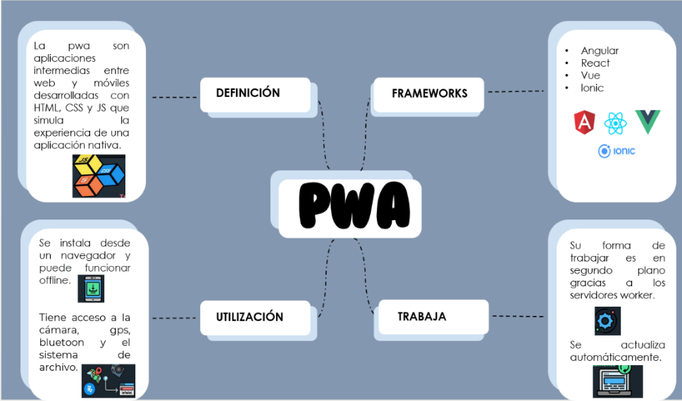

**Ilustración 4 Mapa mental de la actividad.**

* 1. METODOLOGÍA DE DESARROLLO.

5.5.1. Scrum.

Scrum es un marco que permite el trabajo colaborativo entre equipos. Al igual que un equipo de rugby (de donde proviene su nombre) cuando entrena para un gran partido, scrum anima a los equipos a aprender a través de las experiencias, a autoorganizarse mientras aborda un problema y a reflexionar sobre sus victorias y derrotas para mejorar continuamente.

Aunque son los equipos de desarrollo de software los que utilizan con mayor frecuencia este tipo de scrum, sus principios y lecciones se pueden aplicar a todo tipo de trabajo en equipo. Esta es una de las razones por las que es tan popular. Aunque se considera a menudo un marco de gestión de proyectos ágil, scrum incluye un conjunto de reuniones, herramientas y funciones que, de forma coordinada, ayudan a los equipos a estructurar y gestionar su trabajo. (D., 2022).

|  |
| --- |
| qué es scrum  **Ilustración 3 Procesos de Srcum** |

Según (D., 2022), las ventajas de scrum son:

* Claridad en los objetivos y alcances
* Flexibilidad
* Mayor control de imprevistos
* Equipos altamente productivos
* Predictibilidad
* Fácil de implementar.

5.5.2. KANBAN.

Kanban es una forma de ayudar a los equipos a encontrar un equilibrio entre el trabajo que necesitan hacer y la disponibilidad de cada miembro del equipo. La metodología Kanban se basa en una filosofía centrada en la mejora continua, donde las tareas se “extraen” de una lista de acciones pendientes en un flujo de trabajo constante.

La metodología Kanban se implementa por medio de tableros Kanban. Se trata de un método visual de gestión de proyectos que permite a los equipos visualizar sus flujos de trabajo y la carga de trabajo. En un tablero Kanban, el trabajo se muestra en un proyecto en forma de tablero organizado por columnas. Tradicionalmente, cada columna representa una etapa del trabajo. El tablero Kanban más básico puede presentar columnas como Trabajo pendiente, En progreso y Terminado. Las tareas individuales —representadas por tarjetas visuales en el tablero— avanzan a través de las diferentes columnas hasta que estén finalizadas. (RADIGAN, 2022).

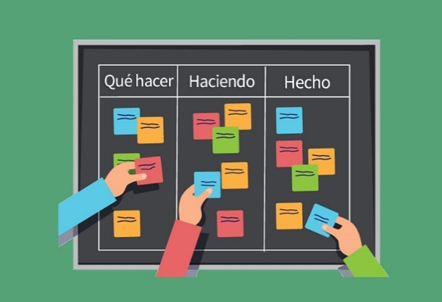

**Ilustración 4 Kanban**

Según (RADIGAN, 2022), las ventajas de anban son:

* Generación de valor
* Equipo de trabajo organizado
* Tiempos de entrega/Cumplimiento
* Asignación de tareas
* Calidad del producto
* Acumulación de trabajo
* Flexibilidad
* Mejorar de manera colaborativa; experimentar y adaptarse.

5.5.3. XP.

La programación extrema es una metodología ágil de gestión de proyectos que se centra en la velocidad y la simplicidad con ciclos de desarrollo cortos y con menos documentación. La estructura del proceso está determinada por 5 valores fundamentales, 5 reglas y 12 prácticas de XP.

Al igual que otras metodologías ágiles, la programación extrema es una metodología de desarrollo de software dividido en Sprints de trabajo. Los marcos ágiles siguen un proceso iterativo, en el que se completa y revisa el marco al final de cada sprint, refinándolo para adaptarlo a los requisitos cambiantes y alcanzar la eficiencia máxima. Al igual que otros métodos ágiles, el diseño de la programación extrema permite a los desarrolladores responder a las solicitudes de los clientes, adaptarse y realizar cambios en tiempo real. Sin embargo, la programación extrema es mucho más disciplinada; realiza revisiones de código frecuentes y pruebas unitarias para realizar cambios rápidamente. Además, es muy creativa y colaborativa, ya que promueve el trabajo en equipo durante todas las etapas de desarrollo. (Raeburn, 2022).

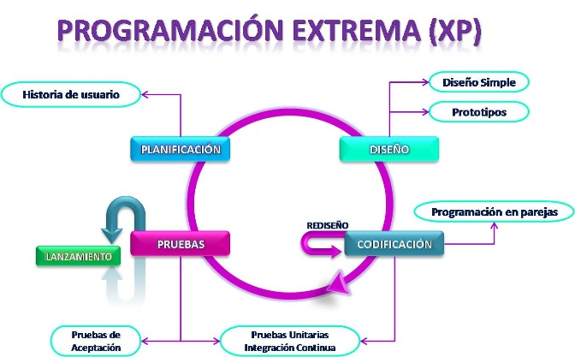

**Ilustración 5 XP**

Según (Raeburn, 2022), las ventajas de xp son:

* Es muy eficiente durante el proceso de pruebas y planificación
* Su tasa de error es muy pequeña
* Facilita los cambios
* Origina una programación muy organizada y la satisfacción del programador
* Formante la comunicación entre los desarrolladores y los clientes.

5.5.4. FDD.

El desarrollo basado en funciones (FDD por sus siglas en inglés) es una metodología de desarrollo de software centrada en el cliente conocido por iteraciones cortas y lanzamientos frecuentes.

Al igual que Scrum, FDD requiere que el cliente, también conocido como propietario del negocio del proyecto, asista a la reunión de diseño inicial y las retrospectivas de iteración.

Al lanzar nuevas funciones de forma incremental, los desarrolladores pueden priorizar las solicitudes de los clientes, responder a las solicitudes de manera oportuna y mantener a los clientes satisfechos. Para lograr esto, los desarrolladores planifican qué características son capaces de crear, dividen las solicitudes complejas en una serie de conjuntos de características más pequeños y luego crean un plan sobre cómo completar cada objetivo con el tiempo.

El desarrollo basado en características consta de cinco pasos claves, sin embargo, hemos agregado la recopilación de datos como un paso adicional, teniendo en cuenta la importancia de esta tarea. Todos estos pasos te los detallamos a continuación. (Redacción APD, 2021).

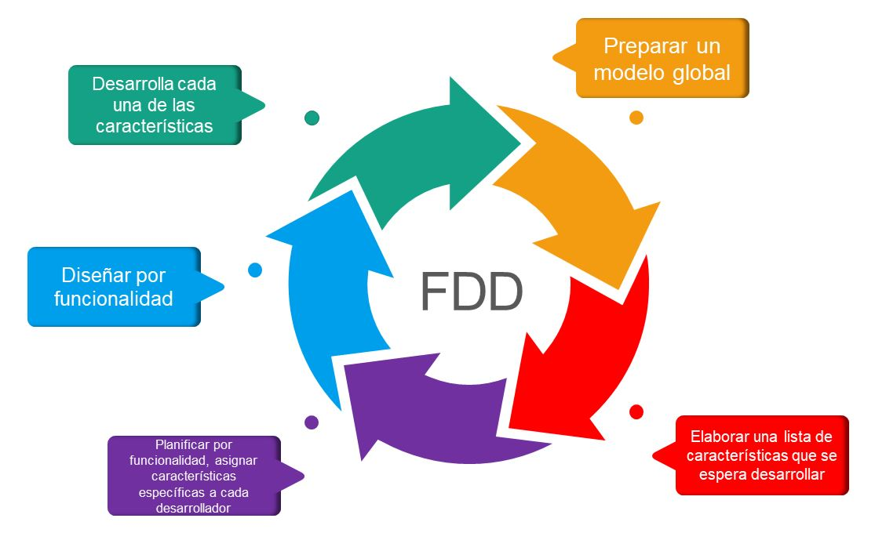

**Ilustración 6 Ciclo de FDD**

Según (Redacción APD, 2021), las ventajas de FDD son:

* FDD está pensada para equipos y proyectos grandes.
* Detalla más el proceso.
* Detalla la iteración cero.
* Contempla fase la arquitectura y el diseño.
* Define roles, como el jefe de proyecto y el arquitecto.
* Manejo jerárquico de los requisitos.
  1. TECNOLOGÍA DE DESARROLLO.

5.6.1. Django

Es un framework web de alto nivel que permite el desarrollo rápido de sitios web seguros y mantenibles. Desarrollado por programadores experimentados, Django se encarga de gran parte de las complicaciones del desarrollo web, por lo que puedes concentrarte en escribir tu aplicación sin necesidad de reinventar la rueda. (Introducción a Django, 2022).



**Ilustración 7 Logotipo de Django**

Según (Clark, s.f.), las características / ventajas de Django son:

* + - * Marco de trabajo rápido: Django es fácil de usar y también es un marco de trabajo con una curva de aprendizaje leve creado para ayudar a los desarrolladores a acelerar todo el proceso de desarrollo de principio a fin.
      * Seguridad óptima: Es un marco de trabajo seguro que ayuda a sus usuarios a prevenir varios problemas de seguridad, además, proporciona un sistema de autenticación de usuarios que les permite almacenar y administrar contraseñas y cuentas de forma segura.
      * Alta escalabilidad: Ofrece un alto nivel de escalabilidad a sus usuarios. Es por eso que muchos de los sitios web líderes en el mundo confían en él para satisfacer fácilmente sus altas demandas operativas.
      * Marco de trabajo versátil: Django es un marco de trabajo que se puede utilizar para el desarrollo de una amplia gama de tipos de aplicaciones, tales como, aplicaciones de redes sociales, sistemas de gestión de contenido y plataformas informáticas.

5.6.2. Laravel

“Laravel es una herramienta de código abierto para desarrolladores con una curva de aprendizaje mucho más sencilla que otras herramientas de desarrollo web y aplicaciones, además, pone énfasis en la calidad del código, la facilidad de mantenimiento y escalabilidad, lo que permite realizar proyectos desde pequeños a grandes”. (DEVS, 2021).



**Ilustración 8 Logotipo de Laravel**

Según (Vera, 2021), las características / ventajas de laravel son:

* Arquitectura: Es conocida como MVC (Modelo-Vista-Controlador) que da muchas facilidades para relacionar de manera clara y sencilla todas las partes de una aplicación.
* Seguridad: ofrece un nivel bastante fuerte con mecanismos de hash y salt para encriptar por medio de librerías como BCrypt, que también lo usa por ejemplo Zend Framework.
* Librerías y modularidad: Laravel aparte de sus propias librerías cuenta con ayuda de Symfony en otras muchas, otro MVC de los más usados en los últimos tiempos y con una gran comunidad detrás que hace que su avance y evolución sea muy significativo.
* Migraciones: Permite actualizar y migrar la base de datos una vez que el desarrollo ya está comenzamos y hay cambios en el código conforme se requiera sin necesidad de borrarla y volverla a crear.

5.6.3. Ruby on Rails

Es un marco de trabajo de aplicación web del lado del servidor basado en Ruby con una licencia MIT. Rails es un marco de trabajo MVC que ofrece estructuras, páginas web y servicios web predeterminados de bases de datos. Ruby on Rails promueve el uso de estándares web como XML o JSON para transferencias de datos y CSS, JavaScript y HTML para la interfaz. (Clark, s.f.).



**Ilustración 9 Logotipo de Rails**

Según (García, 2017), las características / ventajas de Ruby on Rails son:

* Dinámico y flexible: Con estrategias como la meta programación (escribir programas que escriben o manipulan otros programas). Incluso se puede utilizar el propio lenguaje Ruby para alterar el código en tiempo de ejecución.
* Open Source: Es de software libre y multiplataforma, se puede descargar totalmente gratis de la página oficial y ejecutarlo en diferentes sistemas operativos.
* Arquitectura: Es decir, con Ruby se pueden desarrollar todo tipo de aplicaciones diferentes: aplicaciones de servicio web, clientes de correo electrónico, procesamiento de datos en Backend, aplicaciones de red, etc.
* Marco de trabajo fácil: Es fácil de usar y se necesita que el intérprete de Ruby evalué el código y lo traduzca en lenguaje de máquina entendible por un ordenador, pero no existe un proceso previo de compilación como en C o Java.

5.6.4. Symfony

“Symfony es un framework que se utiliza para el desarrollo de aplicaciones web y apps en el lenguaje de programación PHP. Se trata de un entorno de trabajo con licencia MIT (software libre con muy pocas limitaciones) por lo que puede ser utilizada y modificada para adaptarse a cualquier proyecto de desarrollo”. (Offing Web Solution , s.f.)



**Ilustración 10 Logotipo de Symfony.**

Según (uniwebsidad, s.f.), las características / ventajas de Symfony son:

* Documentación y librería: Fácil de extender, lo que permite su integración con librerías desarrolladas por terceros.
* Marco de trabajo fácil: Código fácil de leer que incluye comentarios de phpDocumentor y que permite un mantenimiento muy sencillo
* Multiplataforma: Fácil de instalar y configurar en la mayoría de plataformas (y con la garantía de que funciona correctamente en los sistemas Windows y *nix estándares).
* Migraciones: Independiente del sistema gestor de bases de datos.
  1. ARQUITECTURA PWA.

5.7.1. Manifesto.

Para poder transformar una aplicación web en una Aplicación Web Progresiva, debemos definir un archivo llamado “El manifiesto de la aplicación”, el cuál en términos prácticos es un archivo JSON que define el nombre de la aplicación, la ubicación de los íconos que serán utilizados en diferentes resoluciones, la URL inicial, el color de fondo por defecto, entre otras configuraciones. Estas opciones le permitirán a la plataforma o dispositivo, saber cómo se llamará y comportará nuestra aplicación si fuera instalada. Veamos un archivo estándar del manifiesto, generalmente llamado manifest.json o site.webmanifest ambos son comunes como nombres del archivo de manifiesto, aunque se podría llamar de cualquier forma. (Orio, 2021).

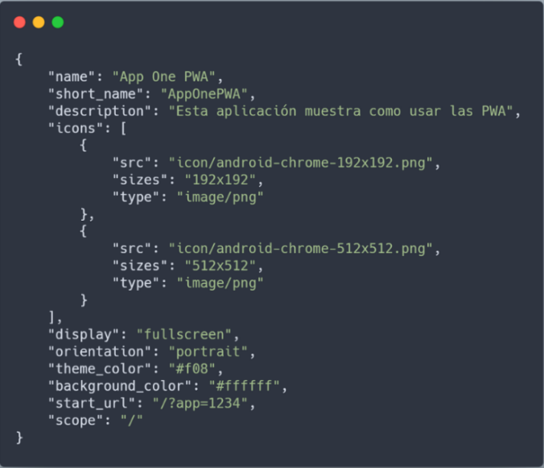

**Ilustración 11 Ejemplo de Arquitectura Manifesto.**

5.7.2. Services Workers.

Para poder establecer que una aplicación es PWA, debemos crear y registrar un [Service Worker](https://developer.mozilla.org/es/docs/Web/API/Service_Worker_API). Estos son esencialmente archivos de javascript que se ejecutan en segundo plano, por lo que no tienen acceso al objeto window o document. Sólo tienen acceso a un número limitado de recursos, por ejemplo, el caché, los eventos de instalación, las peticiones a recursos web, etc. (Bilchiz, 2022).

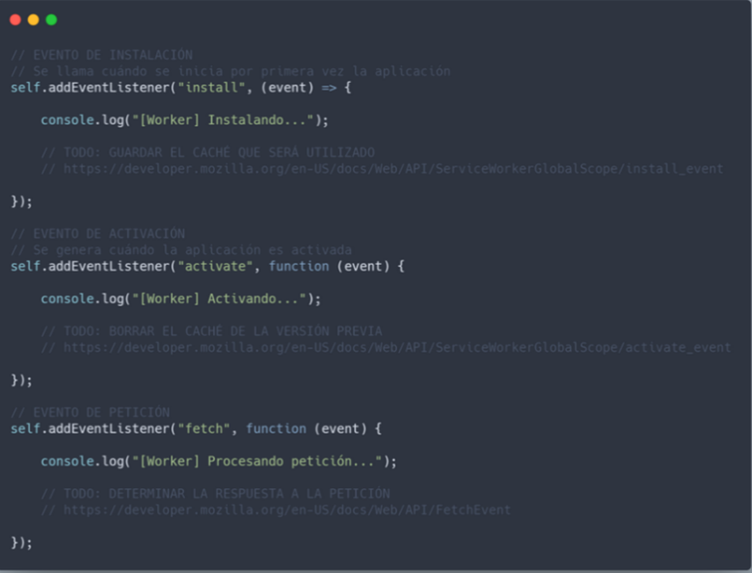

**Ilustración 12 Ejemplo de Arquitectura de Services Worker.**

5.7.3. Services Workers.

Es muy importante en el desarrollo web moderno y en concreto en la utilización de aplicaciones PWA. Básicamente, nosotros tenemos un número limitado de etiquetas dentro de HTML. Tenemos etiquetas como 'input', como 'html' o como por ejemplo 'select' que son etiquetas que van a tener un determinado funcionamiento, un determinado contenido y un determinado aspecto. Bueno, pues nosotros podemos crear nuevas etiquetas con estos "custom elements", con estos "web components". (Santos, 2021)

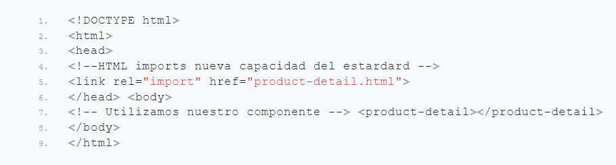

**Ilustración 13 Ejemplo de arquitectura de Web Components.**

5.7.4. App Shells.

Garantiza cargar la interfaz de usuario más básica y almacenarla en caché a la velocidad más rápida, luego puede acceder a la aplicación incluso si está fuera de línea y luego cargar el contenido específico de la aplicación. De esta manera, la próxima vez que un usuario acceda a la aplicación desde el dispositivo, la interfaz de usuario se puede cargar directamente desde la caché y se puede obtener contenido nuevo desde el servidor (o desde la caché).

Esta arquitectura permite a los usuarios ver el contenido de la página de inmediato, en lugar de tener una página en blanco siempre cargándose allí. Al mismo tiempo, se puede acceder sin problemas cuando la red no es fluida. (Nuz, 2021).

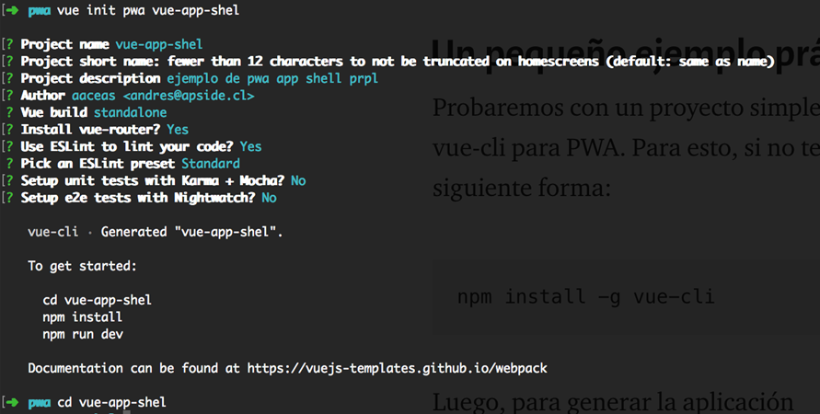

**Ilustración 14 Ejemplo de arquitectura app Shell.**

5.7.5. Cache API.

“La API de caché es un sistema para almacenar y recuperar solicitudes de red y sus correspondientes respuestas. Estas pueden ser solicitudes y respuestas regulares creadas en el curso de la ejecución de la aplicación, o pueden crearse únicamente con el fin de almacenar datos para su uso posterior.” (LePage, 2020).

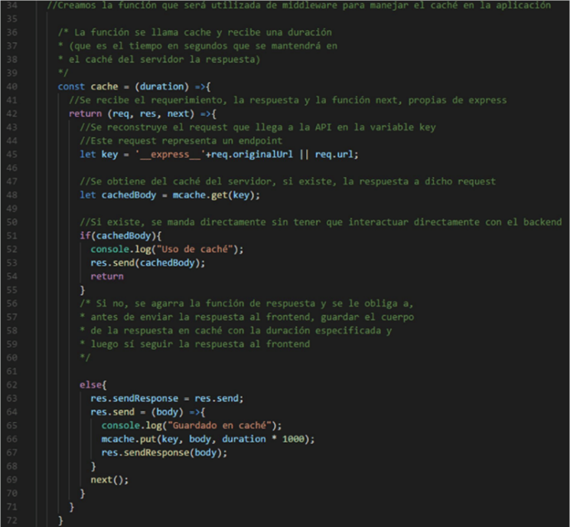

**Ilustración 15 Ejemplo de arquitectura Cache API.**

El desarrollo basado en funciones (FDD por sus siglas en inglés) es una metodología de desarrollo de software centrada en el cliente conocido por iteraciones cortas y lanzamientos frecuentes.

* 1. Estructuras de ControL.

5.8.1. Condicionales

Al hacer un programa necesitaremos establecer condiciones o decisiones, donde buscamos que el navegador realice una acción A si se cumple una condición o una acción B si no se cumple. Este es el primer tipo de estructuras de control que encontraremos. Para ello existen varias estructuras de control:

|  |  |
| --- | --- |
| Estructura de control | Descripción |
| If | **Condición simple**: Si ocurre algo, haz lo siguiente... |
| If/else | **Condición con alternativa**: Si ocurre algo, haz esto, si no, haz lo esto otro... |
| ?: | **Operador ternario**: Equivalente a **If/else**, método abreviado. |
| Switch | **Estructura para casos específicos**: Similar a varios **If/else** anidados. |

5.8.2. Condicional If.

Quizás, el más conocido de estos mecanismos de estructura de control es el if (condicional). Con él podemos indicar en el programa que se tome un camino sólo si se cumple la condición que establezcamos.

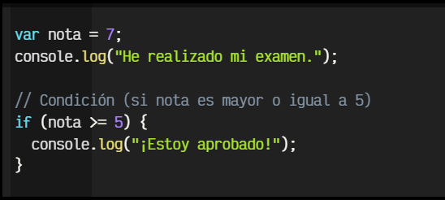

**Ilustración 16 Ejemplo de Condicional if**

5.8.3. Condicional If / else.

Pero se puede dar el caso que queramos establecer una alternativa a una condición. Para eso utilizamos el if seguido de un else. Con esto podemos establecer una acción A si se cumple la condición, y una acción B si no se cumple.

Vamos a modificar el ejemplo anterior para mostrar también un mensaje cuando estamos suspendidos, pero en este caso, en lugar de mostrar el mensaje directamente con un console.log vamos a guardar ese texto en una nueva variable calificación.

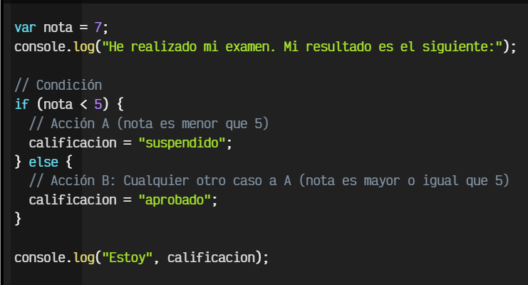

**Ilustración 17 Ejemplo de Condicional If/else**

5.8.4. Operador ternario.

El operador ternario es una alternativa de condicional if/else de una forma mucho más corta y, en muchos casos, más legible. Vamos a reescribir el ejemplo anterior utilizando este operador:

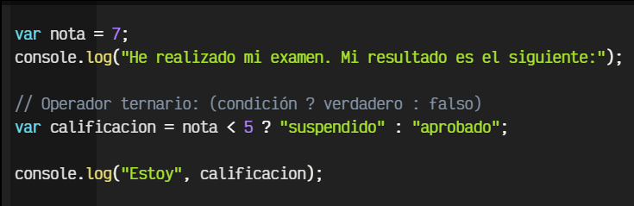

I**lustración 18 Ejemplo de Operador ternario**

Este ejemplo hace exactamente lo mismo que el ejemplo anterior. La idea del operador ternario es que podemos condensar mucho código y tener un if en una sola línea. Obviamente, es una opción que sólo se recomienda utilizar cuando son if muy pequeños.

5.8.5. Condicional If múltiple.

Es posible que necesitemos crear un condicional múltiple con más de 2 condiciones, por ejemplo, para establecer la calificación específica. Para ello, podemos anidar varios if/else uno dentro de otro, de la siguiente forma:

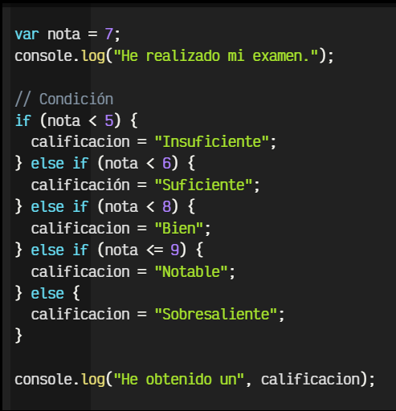

**Ilustración 19 Ejemplo de Condicional If múltiple**

5.8.6. Condicional Switch.

La estructura de control switch permite definir casos específicos a realizar en el caso de que la variable expuesta como condición sea igual a los valores que se especifican a continuación mediante los case. No obstante, hay varias puntualizaciones que aclarar sobre este ejemplo:

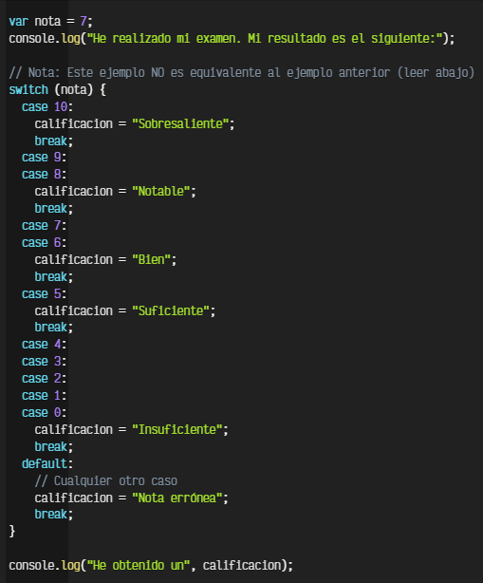

**Ilustración 20 Ejemplo de Condicional Switch**

* 1. Funciones.

Las funciones son uno de los tipos de datos más importantes, ya que estamos continuamente utilizándolas a lo largo de nuestro código. (Turrado, 2020)

5.9.1. Creación de funciones.

Hay varias formas de crear funciones en Javascript: por declaración (la más usada por principiantes), por expresión (la más habitual en programadores con experiencia) o mediante constructor de objeto (no recomendada):

|  |  |
| --- | --- |
| Constructor | Descripción |
| function nombre(p1, p2...) { } | Crea una función mediante **declaración**. |
| var nombre = function(p1, p2...) { } | Crea una función mediante **expresión**. |
| new Function(p1, p2..., code); | Crea una función mediante un constructor de **objeto**. |

5.9.2. Creación de funciones.

Probablemente, la forma más popular de estas tres, y a la que estaremos acostumbrados si venimos de otros lenguajes de programación, es la primera, a la creación de funciones por declaración. Esta forma permite declarar una función que existirá a lo largo de todo el código:

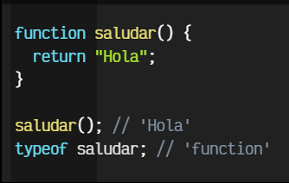

**Ilustración 21 Ejemplo de Creación de funciones**

5.9.3. Funciones por expresión.

Sin embargo, en Javascript es muy habitual encontrarse códigos donde los programadores «guardan funciones» dentro de variables, para posteriormente «ejecutar dichas variables». Se trata de un enfoque diferente, creación de funciones por expresión, que fundamentalmente, hacen lo mismo con algunas diferencias:

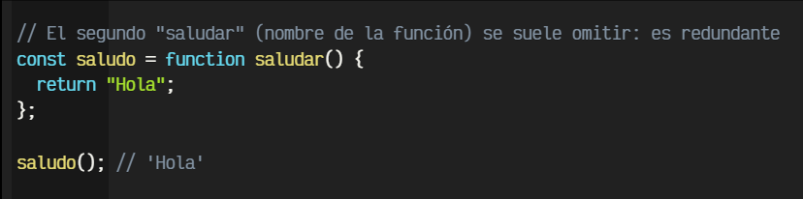

**Ilustración 22 Ejemplo de Funciones por expresión**

5.9.4. Funciones como objetos.

Como curiosidad, debes saber que se pueden declarar funciones como si fueran objetos. Sin embargo, es un enfoque que no se suele utilizar en producción. Simplemente es interesante saberlo para darse cuenta que en Javascript todo pueden ser objetos:

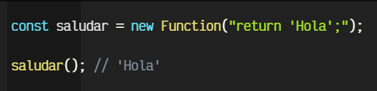

**Ilustración 23 Ejemplo de Funciones como objetos**

5.9.5. Funciones anónimas.

Las funciones anónimas o funciones lambda son un tipo de funciones que se declaran sin nombre de función y se alojan en el interior de una variable y haciendo referencia a ella cada vez que queramos utilizarla:

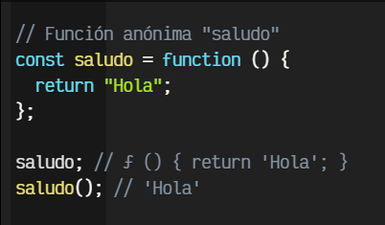

**Ilustración 24 Ejemplo de Funciones anónimas**

5.9.6. Callbacks.

Ahora que conocemos las funciones anónimas, podremos comprender más fácilmente como utilizar callbacks (también llamadas funciones callback o retrollamadas). A grandes rasgos, un callback (llamada hacia atrás) es pasar una función B por parámetro a una función A, de modo que la función A puede ejecutar esa función B de forma genérica desde su código, y nosotros podemos definirlas desde fuera de dicha función:

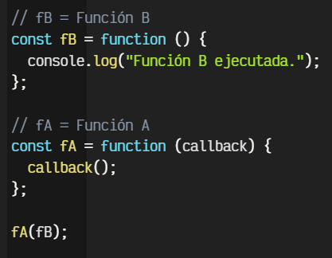

**Ilustración 25 Ejemplo de Callbacks**

5.9.7. Creación de funciones.

Pueden existir casos en los que necesites crear una función y ejecutarla sobre la marcha. En Javascript es muy sencillo crear funciones autoejecutables. Básicamente, sólo tenemos que envolver entre paréntesis la función anónima en cuestión (no necesitamos que tenga nombre, puesto que no la vamos a guardar) y luego, ejecutarla:

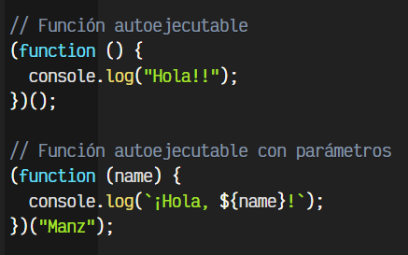

**Ilustración 26 Ejemplo de Creación de funciones**

5.9.8. Clausuras.

Las clausuras o cierres, es un concepto relacionado con las funciones y los ámbitos que suele costar comprender cuando se empieza en Javascript. Es importante tener las bases de funciones claras hasta este punto, lo que permitirá entender las bases de una clausura.

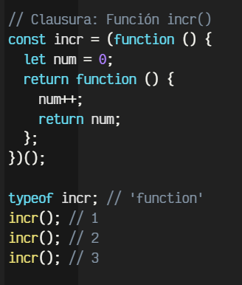

**Ilustración 27 Ejemplo de Clausuras**

5.9.9. Arrow functions.

Las Arrow functions, funciones flecha o «fat arrow» son una forma corta de escribir funciones que aparece en Javascript a partir de ECMAScript 6. Básicamente, se trata de reemplazar eliminar la palabra function y añadir => antes de abrir las llaves:

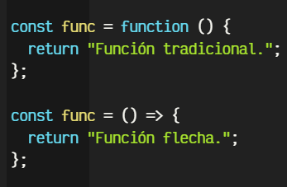

**Ilustración 28 Ejemplos de Arrow functions**

* 1. EVENTOS.

En Javascript existe un concepto llamado evento, que no es más que una notificación de que alguna característica interesante acaba de ocurrir, generalmente relacionada con el usuario que navega por la página.

Dichas características pueden ser muy variadas:

* Click de ratón del usuario sobre un elemento de la página
* Pulsación de una tecla específica del teclado
* Reproducción de un archivo de audio/video
* Scroll de ratón sobre un elemento de la página

El usuario ha activado la opción «Imprimir página». (B., 2021)

5.10.1. Formas de manejar eventos.

Existen varias formas diferentes de manejar eventos en Javascript. Vamos a ver cada una de ellas, con sus particularidades, pero antes hagamos un pequeño resumen:

|  |  |  |
| --- | --- | --- |
| Forma | Ejemplo | Artículo en profundidad |
| Mediante atributos HTML | **<button onClick="..."></button>** | [Eventos JS desde atributos HTML](https://lenguajejs.com/javascript/eventos/eventos-html/) |
| Mediante propiedades Javascript | **.onclick = function() { ... }** | [Eventos JS desde propiedades Javascript](https://lenguajejs.com/javascript/eventos/eventos-javascript/) |
| Mediante addEventListener() | **.addEventListener("click", ...)** | [Eventos JS desde listeners](https://lenguajejs.com/javascript/eventos/addeventlistener/) |

* 1. NOTIFICACIONES.

La interfaz Notification de la Notifications API se usa para configurar y mostrar notificaciones de escritorio al usuario. La apariencia y las funcionalidades específicas de esta notificación varia a través de las distintas plataformas, pero generalmente estas plataformas proveen un camino para proveer informacion al usuario de manera asincrónica.

**Constructor**

Notification()

Crea una nueva instancia del objeto Notification.

**Propiedades**

**Propiedades Estáticas**

Estas propiedades solo están disponibles en el objeto Notification en sí mismo.

Notification.permission

Una cadena que representa el permiso actual para mostrar notificaciones. Los valores posibles son:

* denied (El usuario rechaza que las notificaciones sean mostradas).
* granted (El usuario acepta que las notificaciones sean mostradas).

default (La elección del usuario es desconocida por lo tanto el navegador actuará como si el valor fuese denied).

* 1. CICLOS PWA.
     1. Install.

Una parte fundamental de la experiencia de la aplicación web es que los usuarios tengan iconos de aplicaciones en su pantalla de inicio y los puedan tocar para abrir aplicaciones en su propio contenedor nativo que se sienta bien integrado con la plataforma subyacente.

Las aplicaciones web modernas pueden hacer que esta aplicación nativa se sienta a través de las propiedades establecidas dentro del manifiesto de la aplicación web y mediante una función disponible en los navegadores de teléfonos inteligentes modernos llamada instalación de la aplicación web.

Proporciona a las aplicaciones web las mismas ventajas de experiencia de usuario que las aplicaciones nativas para que puedan ser competitivas. Las aplicaciones instaladas se invocan de manera más conveniente ya que tienen presencia en la pantalla de inicio de un dispositivo o en la lista o barra de aplicaciones. Esto facilita que un usuario utilice un gesto para acceder a una aplicación tocando o haciendo clic en su icono. La aplicación en sí misma, se puede manifestar como en una vista sin bordes (sin el navegador Chrome completo) pero, no obstante, se está ejecutando de manera efectiva como una pestaña dentro del navegador.

* + 1. Active.

Regularmente se encuentra un service worker ejecutándose en un hilo independiente, el cual administra las peticiones que realiza el usuario a la web. Con frecuencia una vez realizada la instalación, se realiza limpieza o carga de archivos esenciales para la funcionalidad de la aplicación. Una vez que se encuentra en activación la pwa. El service worker realizara tareas, aunque se encuentre cerrada la aplicación. Esto permitirá ejecutar las funciones de una aplicación nativa consultando los archivos dentro del cache, sino los descargará del servidor

* + 1. Sync4.

Lo primero que hay que hacer es solicitar una sincronización. Esto lo puede hacer el front-end de la aplicación o el trabajador del servicio. Solicitar la sincronización desde el front-end es bueno si desea dejar al usuario a cargo de la sincronización más adelante o no.

Solicitar la sincronización del trabajo de servicio es bueno cuando quiere que sea transparente para el usuario. En este caso, el trabajador del servicio puede detectar la solicitud de captura errónea y solicitar la sincronización de inmediato.

Con frecuencia el service worker intercepta los eventos que se desencadenan al realizar determinada petición. Sin embargo, cuando se encuentra sin conexión y se realiza una petición, el service worker puede aplazar las tareas hasta que se restablezca la conexión

* + 1. Push.

Se utiliza para entregar contenido nuevo desde el servidor a la aplicación sin ninguna intervención del lado del cliente, y su operación es manejada por el servicio worker de la aplicación. El servicio worker puede utilizar las notificaciones para mostrar nueva información al usuario, o al menos alertarlo cuando algo se haya actualizado.

Funcionan fuera de la ventana del navegador, al igual que el servicio worker, por lo que se pueden enviar actualizaciones y se pueden mostrar notificaciones cuando la página de la aplicación está desenfocada o incluso cerrado.

* 1. Estrategias Cache y Modo Offline

La cache, si bien no hay una respuesta única a esa pregunta, puede comenzar con todos los recursos mínimos que necesita para representar la interfaz de usuario.

Esos recursos deberían incluir:

* + - El HTML de la página principal (el start_url de la aplicación).
    - Hojas de estilo CSS necesarias para la interfaz de usuario principal.
    - Imágenes utilizadas en la interfaz de usuario.
    - Archivos JavaScript necesarios para representar la interfaz de usuario.
    - Datos, como un archivo JSON, necesarios para representar una experiencia básica.
    - Fuentes web.

En una aplicación de varias páginas, otros documentos HTML que desee servir rápidamente o sin conexión.

5.13.1. Cache Only.

En este caso el service worker consulta los datos que se encuentran alojados para mandar una respuesta. Este tipo de cache es utilizado cuando se necesita garantizar una respuesta al usuario incluso si no se encuentra con conexión. Visto de otro modo, carga los archivos locales sin siquiera conectar con la red.

5.13.2. Cache con fallback.

Una ventaja más de la memoria caché de la aplicación es que se carga rápidamente y muestra los datos en modo sin conexión, incluso si el usuario está desconectado e intenta actualizar la página web.

Especifica páginas de respaldo si un recurso es inaccesible. Contiene dos URL.

* Recurso.
* Retroceder

Estas dos URL deben ser del mismo origen y relativas.

5.13.1. Cache dinámica.

Gran parte de los datos con los que funcionan las aplicaciones son dinámicos, es decir, se obtienen de la base de datos a través de una API remota. Para este tipo de datos, existen algunos enfoques comunes diferentes:

Una estrategia de revalidación obsoleta devolverá rápidamente una versión en caché de un recurso mientras va a la red para obtener una versión actualizada si hay una. Esta es una buena estrategia para el contenido que rara vez cambia.

Una estrategia de solo caché es más sencilla: solo devuelve el recurso almacenado en caché sin siquiera intentar ir a la red. Esto es adecuado para servir los recursos para el Shell de la aplicación y otro contenido estático que solo se actualiza cuando se actualiza la versión de la aplicación.

En muchos casos, una red primero, pero una estrategia de reserva en caché es la más adecuada para el contenido dinámico. Con esta estrategia, intenta obtener el contenido más reciente del servidor, pero recurre a una versión en caché si eso falla.

1. METODOLOGÍA

6.1 Objetivo No. 1: IMPLEMENTAR LA METODOLOGÍA ÁGIL.

**Justificación:** Se implemento la metodología de Scrum, para poder determinar la organización de tareas complejas, en historias de usuario manejables. De igual manera, para la definición clara de los roles y los eventos programados, esto con el fin de que se garantice la transparencia y la responsabilidad compartida durante todo el ciclo de desarrollo.

6.2 Objetivo No.2: PLANEAR LAS ACTIVIDADES DEL PROYECTO.

**Justificación:** Se realizó un cronograma de actividades siguiendo el ciclo de vida de Scrum puesto que es el que más se adaptaba a las necesidades del proyecto, además de que es el ciclo en que se tiene experiencia reciente, como también tiene una curva de aprendizaje más corta y además es el que se llegó a usar más veces en proyectos anteriores. Como también, se usará Jira Sofware para la elaboración de este, puesto que, esta página es muy sencilla de usar y el tiempo de aprendizaje es más corto y que con anterioridad se usó en diferentes proyectos.

6.3 Objetivo No. 3: RECOPILAR EL MATERIAL NECESARIO PARA LA CONSTRUCCIÓN DE LA APLICACIÓN WEB.

**Justificación:** Se realizó una investigación para poder determinar qué es lo que se necesita para el desarrollo de la página y para ello se requirió las técnicas de entrevista y observación, por motivo de obtener información no cerrada, es decir, por medio de la entrevista se consideró abordar temas más a fondo, y por medio de la observación se lograron admirar pequeños detalles necesarios para recaudar información a base de mirar el hecho.

6.4 Objetivo No. 4 DEFINIR LOS REQUERIMIENTOS DE LA PWA.

**Justificación:** Se optó por el estándar IEEE 830, porque es más práctico que otros estándares y más fácil de aprender o manejar, además permite anunciar el desempeño de futuras ejecuciones y aumenta la capacidad de las empresas que desarrollan o mantienen software para ofrecer servicios de calidad y alcanzar niveles internacionales.

Los objetivos que tiene son: ayudar a los clientes a representar con exactitud lo que se desea en el software y a los encargados de este, recibir la información y establecer la estructura para la especificación de requerimientos de software.

6.5 Objetivo No. 5: DISEÑAR UN MAPA DE NAVEGACIÓN.

**Justificación:** Se desarrolló el mapa de navegación en Canvas, porque sirve para la creación de numerables diagramas o mapas. Su plan gratuito se adapta perfectamente para proyectos pequeños. Con varios elementos editables, es una opción viable para poder exportar los mapas en distintos formatos y ahorra tiempo en el desarrollo.

6.6 Objetivo No. 6: ELABORAR BOCETOS DE LA PWA.

**Justificación:** Se realizó el diseño de las vistas de la página para poder tener clara cuál es la idea del diseño, usando distintas herramientas para elaborarlas. En este caso se optó por Balsamiq mockups porque es una herramienta que proporciona una gran cantidad de elementos para la creación de bosquejos, sean simples o no, al mismo tiempo se puede editar cada elemento y ajustarlo a distintas preferencias, además es fácil e intuitivo de usar, así se ahorró tiempo en la creación del esquema del sitio. Sin embargo, a pesar de que tiene dos versiones, una de paga y gratuita, aun así, la versión gratis es muy útil y no es necesario tener que comprar la versión de paga.

6.7 Objetivo No. 7: REALIZAR LOS DISEÑOS PARA LA VISTA DE LA APLICACIÓN WEB.

**Justificación:** Se realizó el diseño de las vistas de la página para poder tener clara cuál es la idea del diseño, usando distintas herramientas para elaborarlas. Como lo es la herramienta de Mockflow, ya que, esta herramienta es sencilla de usar para poder diseñar las vistas de las páginas y a pesar de que tiene dos versiones, una de paga y gratuita, aun así, la versión gratis es muy útil y no es necesario tener que comprar la versión de paga.

6.8. Objetivo No. 8: CODIFICAR EL FRONTEND Y BACKEND DE LA PWA.

**Justificación:** Como bien sabemos, uno de los tantos objetivos que tiene React en el desarrollo de aplicaciones web, es el que se pueda desarrollar de una manera ordenada, y gracias a esto, el código puede ser más seguro y estable para el desarrollo. De igual manera, se puede decir que el uso de React, da la capacidad de incrementar la productividad, y por lo tanto tiende a facilitar su mantenimiento. Puesto que, tienen la capacidad de reutilizar componentes del sistema, haciendo que estos componentes faciliten su manipulación y su definición.

Por otro lado, se optó como equipo de desarrollo usar los servicios de Laravel para el back-end, y que ciertamente, como framework podemos encontrar entre tantas ventajas y características, tales como, su arquitectura, sus bibliotecas, la facilidad de hacer pruebas unitarias, etc. asimismo, se puede dar a destacar entre muchas más, el rendimiento, ahora bien, laravel como tal nos proporciona diversas herramientas que en su momento nos podrían ayudar a dar un mejor rendimiento en la aplicaciones web.

6.9. Objetivo No 9: REALIZAR PRUEBAS DE LA APLICACIÓN ANTES DE SU IMPLEMENTACIÓN.

**Justificación:** Se desarrolló la página haciendo uso de la aplicación de editor de código Visual Studio Code, ya que, con anterioridad este software se usó en proyectos anteriores, así mismo, la curva de aprendizaje para este software es muy corto. Además de que los plugins con los que puedes contar ayudan aún más al desarrollo de una página web. Como también, como herramienta se usaron las normas 829 del estándar IEEE 1998 o norma IEEE 829-1998, ya que esta norma se puede usar para todos los ciclos de vida, como también esta norma se puede utilizar con todos los modelos de desarrollo.

6.10. Objetivo No. 10: REALIZAR LOS CAMBIOS Y AJUSTES A LA APLICACIÓN WEB PARA SU BUEN FUNCIONAMIENTO.

**Justificación:** Se realizó diversos cambios a la aplicación, esto con el fin de que este sea más practica y de igual manera llamativa. Esto dependiendo también de que el dueño de la empresa requiera alguna modificación de la página PWA.

1. RESULTADOS
2. 1. Planeación

**OBJETIVO No. 1:** Implementar la herramienta de trabajo de Scrum.

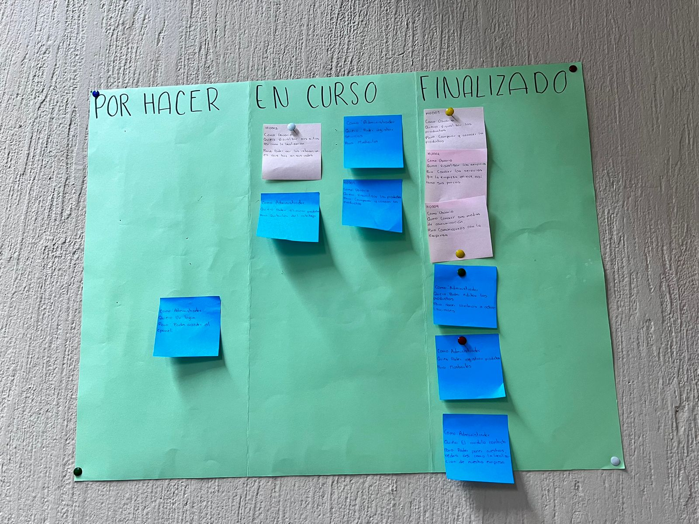

**Ilustración 29 Planeación de Scrum**

**Tabla 3. Equipo de desarrollo.**

|  |  |
| --- | --- |
| **Roles de trabajo basados en scrum.** | |
| **Product owner** | Eréndira Guerrero Morales |
| **Equipo de desarrollo** | Pamela García  Jonathan Iván Delgado López  Héctor Sandoval Montes |
| **Scrum Máster** | María José Correa Caballero |

**Tabla 4. Stakeholders.**

|  |  |  |  |
| --- | --- | --- | --- |
| Nombre | Puesto | Email | Teléfono |
| Rodolfo Martínez Puente | Profesor | [rpuente@utleon.edu.mx](mailto:rpuente@utleon.edu.mx) | 4171191993 |
| Ma. Eugenia Hernández Sierra | Profesor | [mesierra@utleon.edu.m](mailto:mesierra@utleon.edu.m) | 4171782418 |
| Eréndira Guerrero Morales | Gerente | [in.ft.gym12@gmail.com](mailto:in.ft.gym12@gmail.com) | 4433990933 |
| Cristóbal Farfán Heredia. | Dueño | [contacto@gobiernoacambaro.gob.mx](mailto:contacto@gobiernoacambaro.gob.mx) | 4432270030 |

7.1.1.  COSTOS DEL PROYECTO

**Tabla 5. *Cálculo* de ROI.**

|  |  |  |  |  |  |
| --- | --- | --- | --- | --- | --- |
| **Calculadora ROI** | | | | | |
|
|  |  |  |  |  |  |
|  |  |  |  |  |  |
| **Cálculo de Retorno de Inversión (ROI) - 4 Campañas de Marketing** | | | | | |
| **Campaña** | **01/01/2023** | **01/15/2023** | **01/30/2023** | **02/01/2023** | **Total** |
| **Costo** | $52,000.00 | $52,000.00 | $52,000.00 | $52,000.00 | $208,000.00 |
| **Ganancia** | $48,000.00 | $60,000.00 | $84,000.00 | $108,000.00 | $300,000.00 |
| **ROI ($)** | -$4,000.00 | $8,000.00 | $32,000.00 | $56,000.00 | $92,000.00 |
| **ROI (%)** | **-7.69%** | **15.38%** | **61.54%** | **107.69%** | **44.23%** |

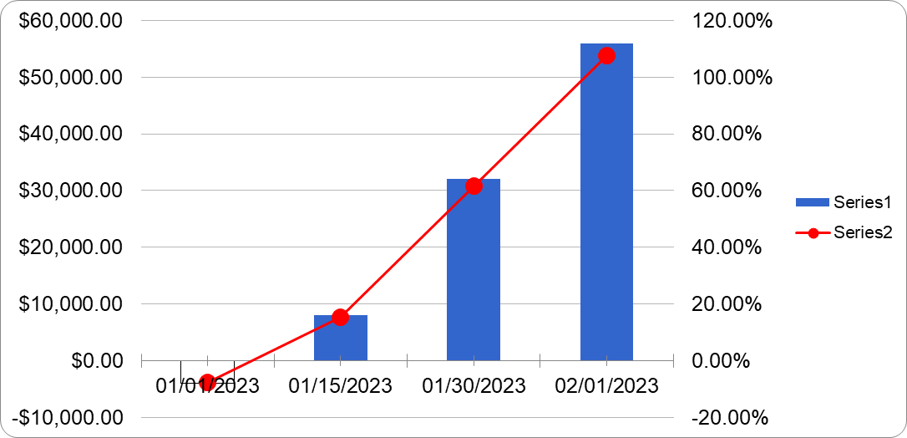

**Ilustración 30 Calculo de ROI**

7.1.2. MATRIZDE COMUNICACIÓN

**Tabla 6. Matriz de comunicación.**

|  |  |  |  |  |  |  |  |  |
| --- | --- | --- | --- | --- | --- | --- | --- | --- |
| **Matriz de Comunicaciones** | | | | | | | | |
|  |  |  |  |  |  |  |  |  |
| **Proyecto:** | Software para gimnacio | |  |  |  |  |  |  |
| **ID:** | SWAW_220001 |  |  |  |  |  |  |  |
|  |  |  |  |  |  |  |  |  |
| **Elemento de la EDT** | **Objetivo** | | **Usuario** | | **Responsabilidad** | | **Tiempo** | |
| **¿Qué comunicamos?** | **¿Por qué?** | |  | | --- | | **Destinatario** | | | **Método de Comunicación** | **Preparación** | **Envío** | **Fecha inicial** | **Frecuencia** |
|
| 1.1.5 Carta de aceptación del proyecto | Indicar la aceptación del proyecto | Dar confidencialidad | PO |  | Documento firmado (SM) | SM | 23/09/2022 | Inicio del proyecto |
| 2.1.3 Reuniones de inicio | Backlog | Identificar las tareas | Desarrolladores | Reunión, Iconos De Equipo, Minutos imagen png - imagen transparente  descarga gratuita | SM | SM | 26/09/2022 | Diario |
| 2.1.3.1 Recopilación de información | Saber qué es lo que se quiere | Identificar requerimientos | SH/PO | Reunión, Iconos De Equipo, Minutos imagen png - imagen transparente  descarga gratuita | SM | SM | 21/09/2022 | Quincenal |
| 2.1.4 Reunión | Reunir información | Saber que se quiere obtener y que contendrá el modulo | PO |  | D | SM | 01/10/2022 | Quincenal |
| 2.1.4.1 Validación de bocetos | Buscar aprobación | Para poder avanzar a codificar | SH/PO | Reunión, Iconos De Equipo, Minutos imagen png - imagen transparente  descarga gratuita | D | SM | 06/10/2022 | Quincenal |
| 2.1.4 Entrega de avances | Avances de los sprints | Mostrar el cumplimiento de los alcances | SH/PO |  | Desarrolladores | SM | 10/10/2022 | Quincenal |
| 3.1.5. Producto rechazado | Sprints no finalizados | Documentar elementos de cancelación | SH/PO | Reunión, Iconos De Equipo, Minutos imagen png - imagen transparente  descarga gratuita | PO | PO | ,- | Ocurrencia |
| SM | D | ,- | Ocurrencia |
| 4.1.1 Aprobación del diseño | El cumplimiento de manual de diseño institucional | Para formalizar las pantallas a emplear en la PWA | PO/D | Reunión, Iconos De Equipo, Minutos imagen png - imagen transparente  descarga gratuita   |  | | --- | |  | | D | SM | 28/09/2022 | Al inició de cada modulo |
| 5.1.1 Entrega de proyecto finalizado | Concluir con el proyecto | Cumplir con los objetivos, antes planteados. | PO/D | Reunión, Iconos De Equipo, Minutos imagen png - imagen transparente  descarga gratuita | D | SM/D | 30/11/2022 | Al final del proyecto. |

7.1.3.COSTOS

**Tabla 7. Costos**

|  |  |  |  |  |  |  |  |
| --- | --- | --- | --- | --- | --- | --- | --- |
| **Sprints** | **Días** | **Horas** | | **Colaboradores** | **Precio** | **Total** |  |
| Análisis de necesidades | 10 | | 4 | 4 | $100.00 | $16,000.00 |  |
| Servicios | 15 | | 8 | 4 | $150.00 | $72,000.00 |  |
| Inicio | 10 | | 8 | 4 | $150.00 | $ 48,000.00 |  |
| Productos | 15 | | 8 | 4 | $150.00 | $72,000.00 |  |
|  |  | |  |  |  | **$208,000.00** |  |

7.1.4. APROBACIÓN DE LA PROPUESTA

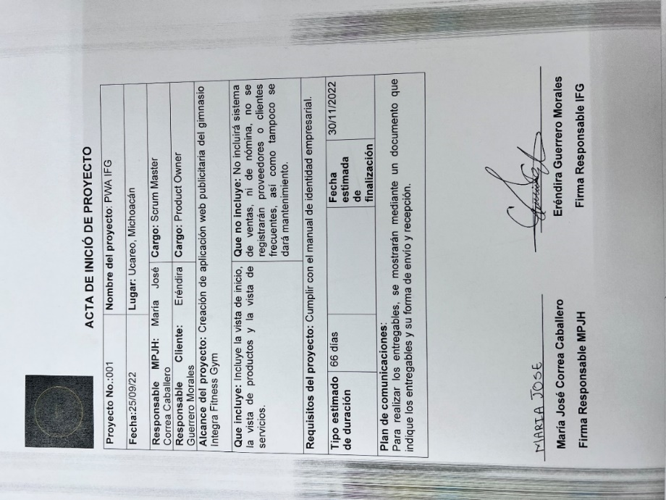

**Ilustración 31 Aprobación del Proyecto**

**OBJETIVO No. 2:** Desarrollar un cronograma de actividades utilizando una herramienta de desglose de trabajo.

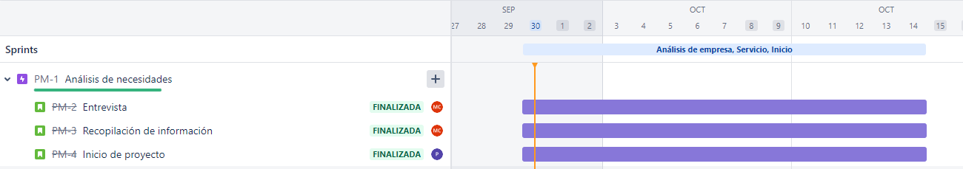

**Ilustración 32 Sprint de Análisis de necesidades.**

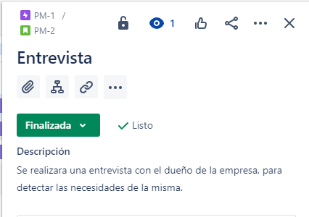

**Ilustración 33 Entrevista**

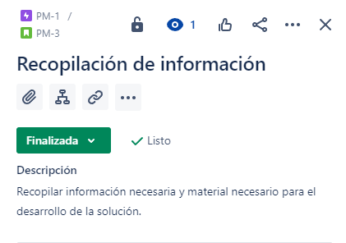

**Ilustración 34 Recopilación de información**.

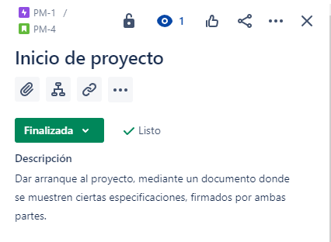

**Ilustración 35 Inicio de proyecto.**

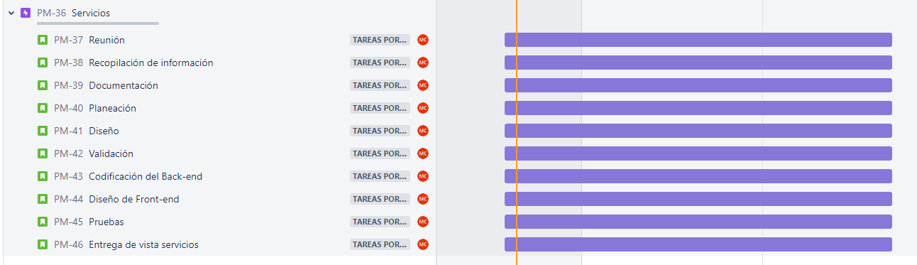

**Ilustración 36 Sprints de servicios**

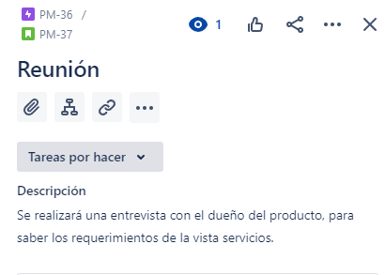

**Ilustración 37 Reunión**

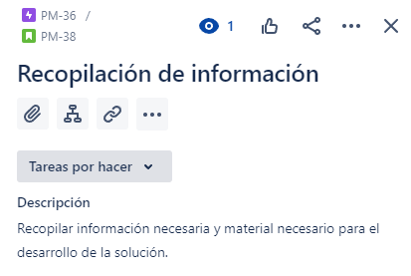

**Ilustración 38 Recopilación de información.**

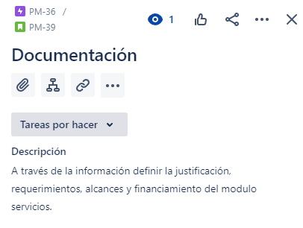

**Ilustración 39 Documentación.**

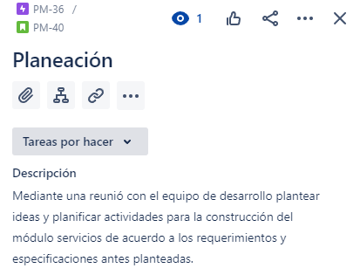

**Ilustración 40 Planeación.**

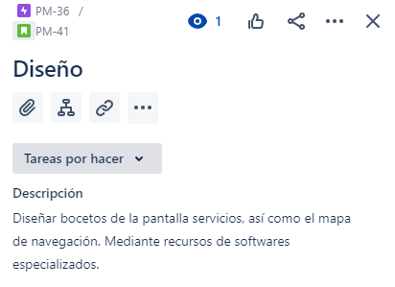

**Ilustración 41 Diseño**

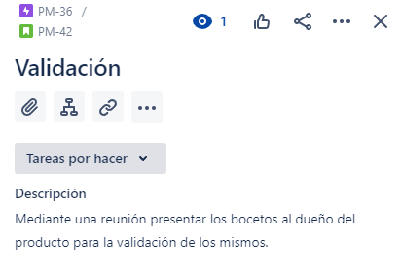

**Ilustración 42 Validación**

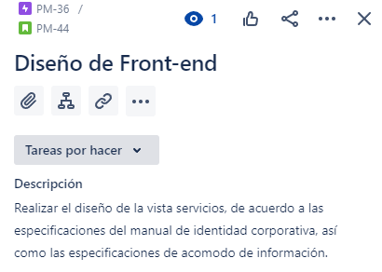

**Ilustración 43 Diseño de Front- end**

* 1. Análisis

**OBJETIVO No 3:** Realizar una investigación para poder determinar qué es lo que se necesita para el desarrollo de la página y para ello se requirió las técnicas de entrevista y observación

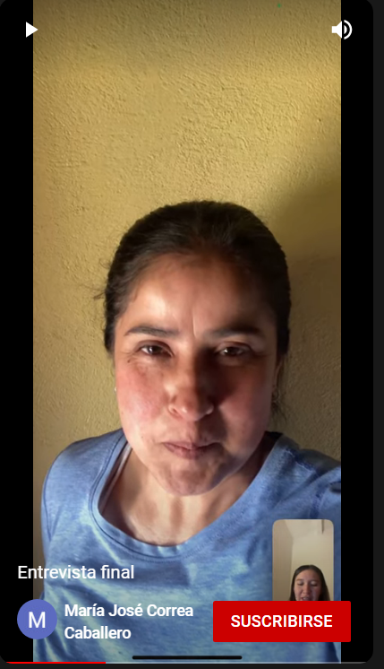

**Ilustración 44 Video de entrevista a la dueña.**

**OBJETIVO No 4:** Definición de requerimientos funcionales y no funcionales. Una vez recopilada la información se procedió a la realización de los requerimientos funcionales y no funcionales basados en las necesidades del cliente.

**Tabla 1 Requerimientos Funcionales**

|  |  |  |
| --- | --- | --- |
| Requerimientos Funcionales | | |
| Identificador | Nombre | Descripción |
| RF_01 | Cargar las vistas. | La página deberá cargar el apartado de página de inicio como también la de las vistas de Productos, Servicios y contáctanos. |
| RF_02 | Visualización de las vistas | Las vistas de la página web serán responsive, con el fin de ajustarse a las pantallas de cada uno de los dispositivos. |
| RF_03 | Visualización. | El mapa de Google Maps debe mostrar la dirección del GYM. |
| RF_04 | Función correcta de formulario. | El formulario debe de funcionar de tal manera poder enviar un correo a la empresa y este pueda responder. |
| RF_05 | Redirección desde la página de inicio. | En el apartado de “Productos”, las imágenes deben de redireccionar hacia la vista de Productos. |
| RF_06 | Función correcta de los botones | Cada uno de los botones debe de funcionar de tal manera que al momento de dar clic este redireccione a las diferentes páginas como lo es la de contáctanos, y de la página Google Maps. |

**Tabla 2 Requerimientos no funcionales**

|  |  |  |
| --- | --- | --- |
| Requerimientos no Funcionales | | |
| Identificador | Nombre | Descripción |
| RNF_01 | Visualización de imágenes. | Las imágenes deberán ser mostradas para que el cliente y/o el usuario pueda visualizarlas. |
| RNF_02 | Eficacia de los links. | Los links deben de funcionar de una manera adecuada, para que los usuarios puedan interactuar con ellas. |
| RNF_03 | Actualización de información. | La página tardará en actualizar información dependiendo de la empresa y las características de los productos. |
| RNF_04 | Desarrollo de la página. | El uso de lenguaje de programación puede ser de JavaScript, como también HTML, CSS y JavaScript. |
| RNF_05 | Eficacia de la página. | La interfaz gráfica garantiza la alta velocidad de procesamiento de datos. |
| RNF_06 | Durabilidad. | La página tendrá una durabilidad de 2 años o más. Dependiendo si la empresa requiera de mantenimiento. |
| RNF_07 | Compatibilidad. | La interfaz gráfica debe ser de fácil lectura y compatible con los navegadores web más comunes de la actualidad. |
| RNF_08 | Disponibilidad. | La página web debe funcionar sin importar la hora, el día o donde se encuentre. |
| RNF_09 | Escalabilidad | La página debe ser capaz de mantener mayor número de conexiones. |

* 1. Diseño

**OBJETIVO No 5:** Desarrollo de mapa de navegación en Canvas, porque sirve para la creación de numerables diagramas o mapas. Su plan gratuito se adapta perfectamente para proyectos pequeños.

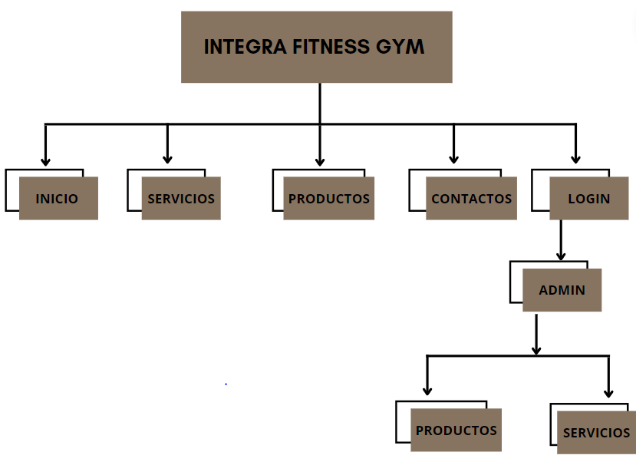

**Ilustración 44 mapa de navegación**

**OBJETIVO No 6:** Se realizó los bocetos de las vistas de la página para poder tener clara cuál es la idea del diseño, usando distintas herramientas para elaborarlas.

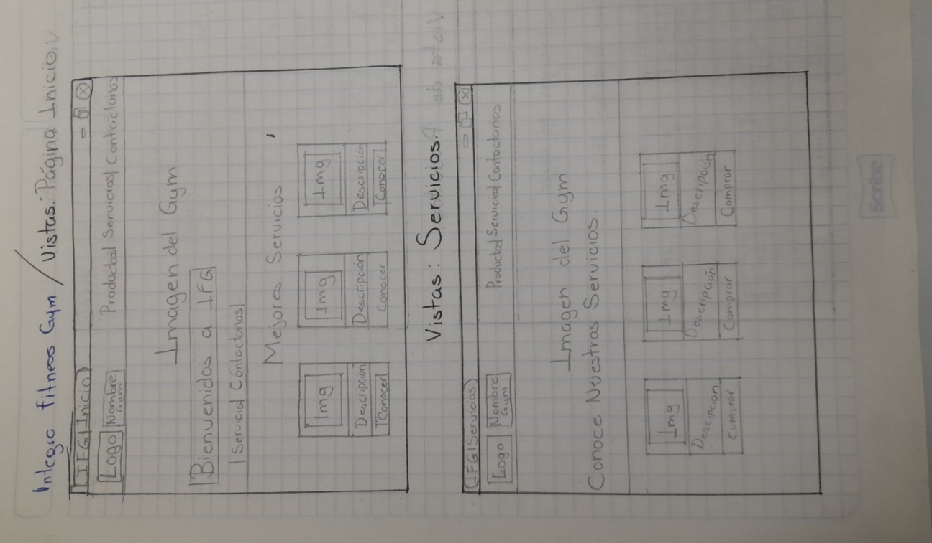

**Ilustración 45 Modelado de vista de Inicio y de Servicios**

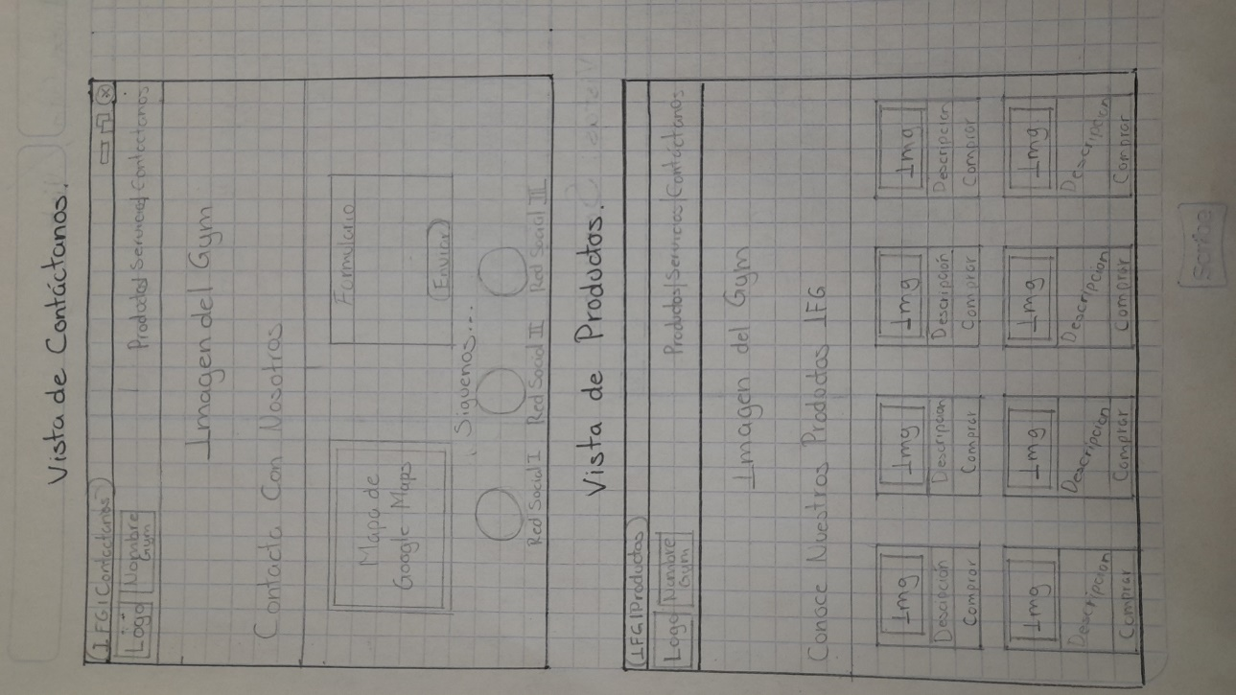

**Ilustración 46 Modelado de vista de Contáctanos y Productos.**

**OBJETIVO No 7:** Se realizó el diseño de las vistas de la página para tener clara cuál es la idea del diseño.

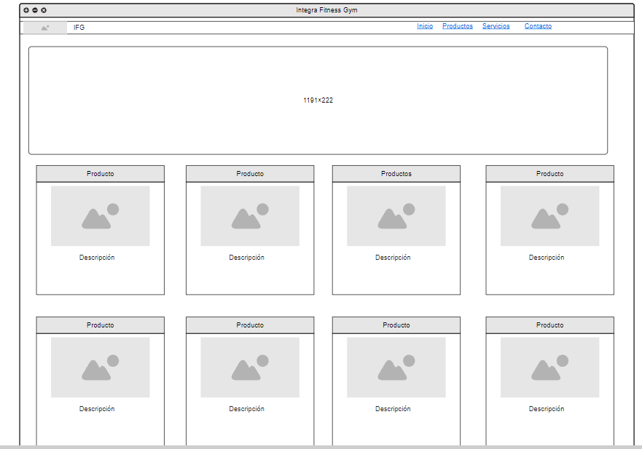

**Ilustración 47 Modelado de vista de Productos.**

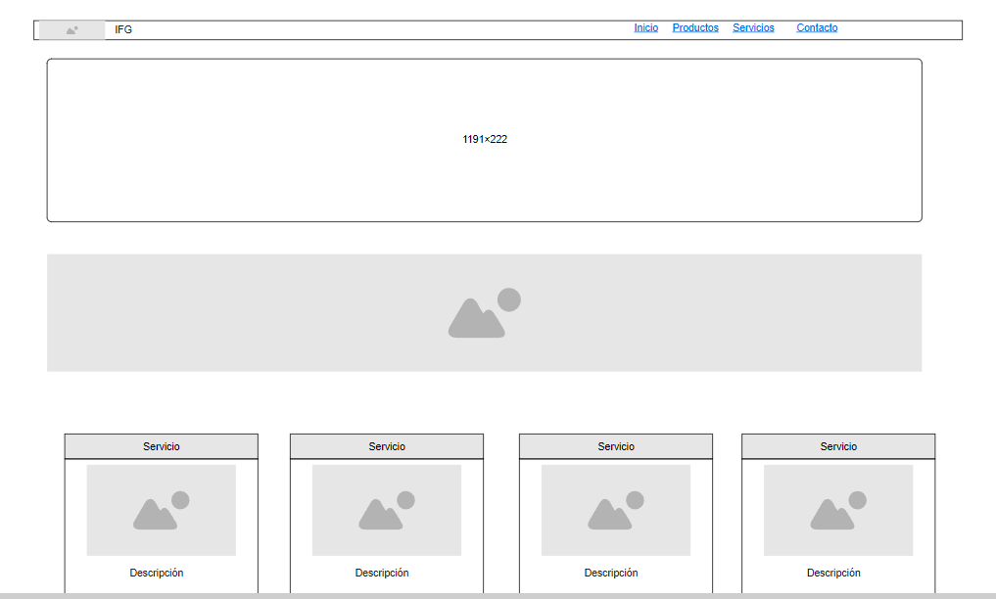

**Ilustración 48 Modelado de vista de Servicios.**

* 1. Desarrollo

**OBJETIVO No 8:** Desarrollar la página web Front-end y Back-end con herramientas de editor de código y lenguaje de programación.

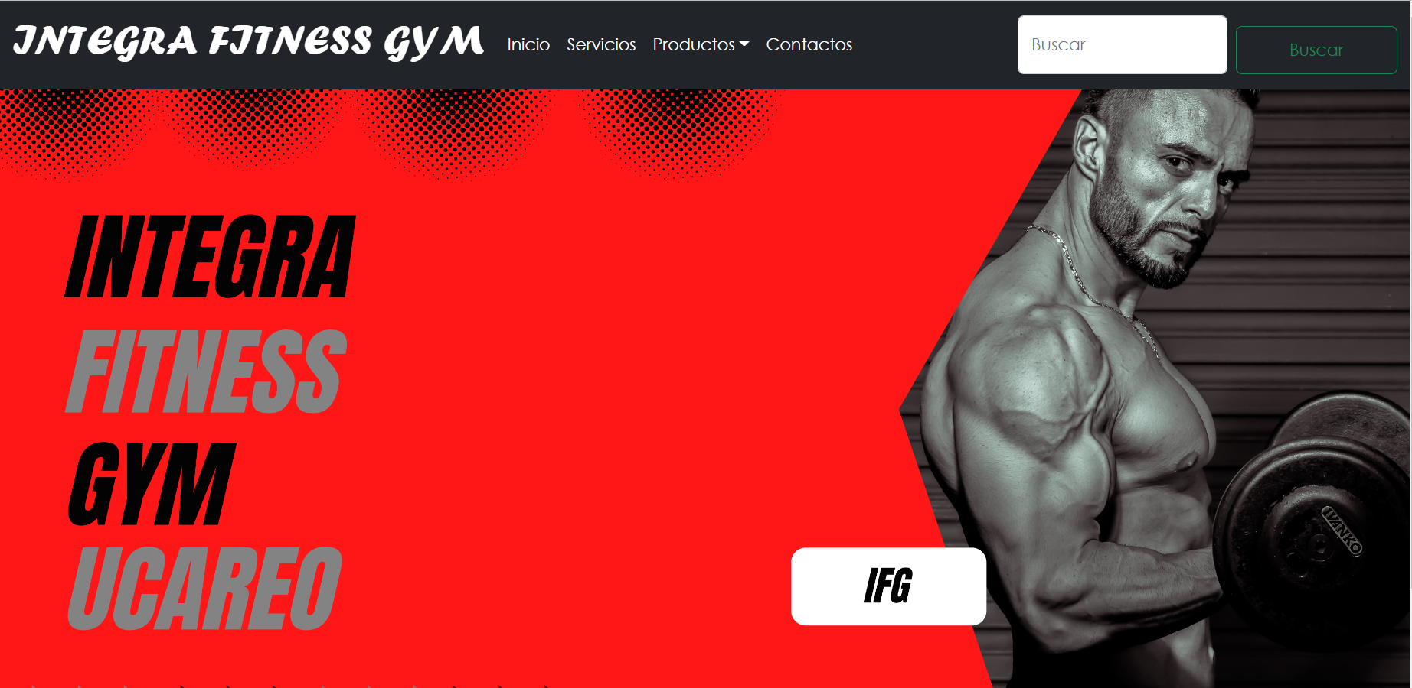

**Figura *49* Módulo de Inicio.**

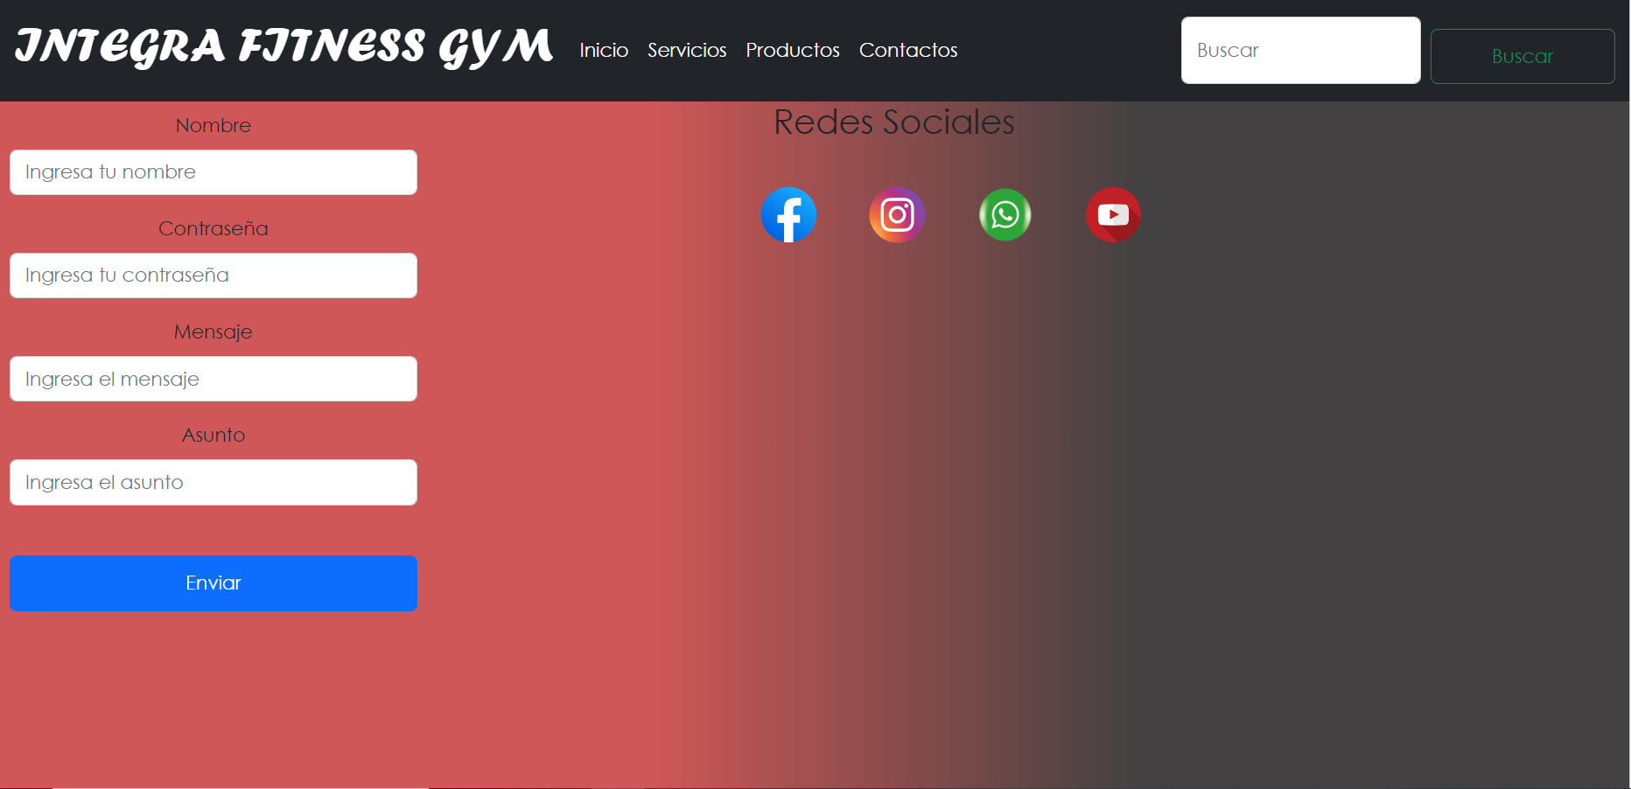

**Figura 50 Módulo Contacto.**

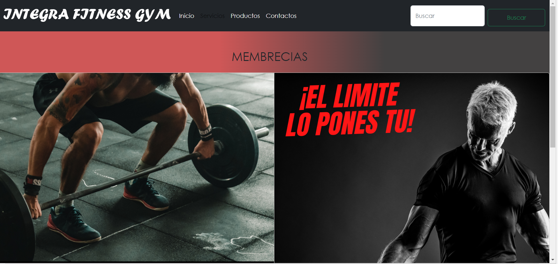

**Figura *51* Módulo de Servicios.**

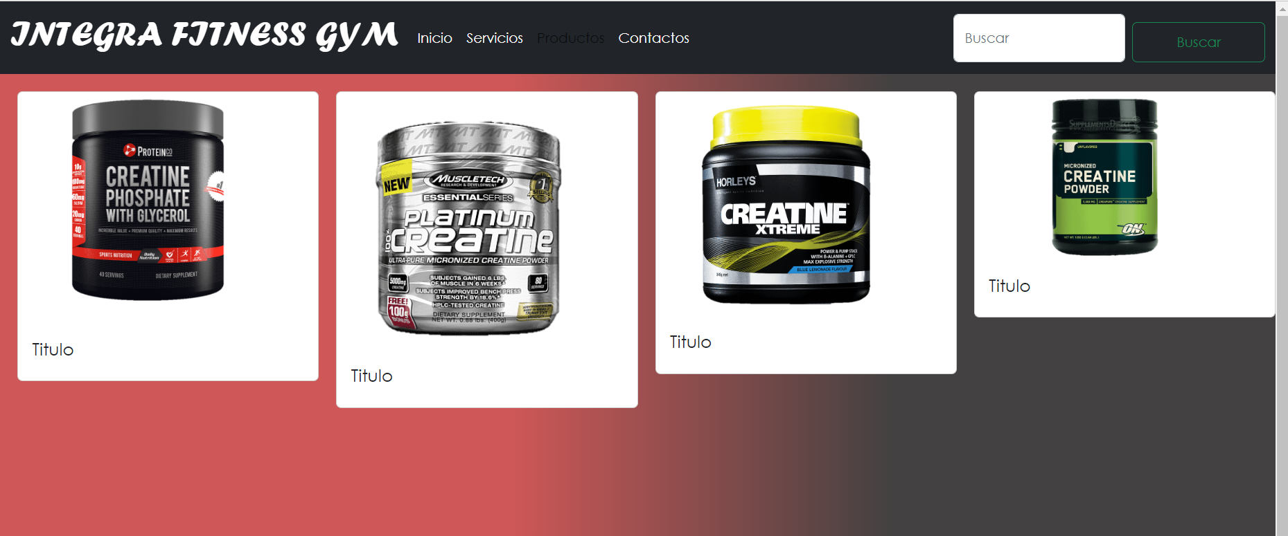

**Figura *52* Módulo de Productos.**

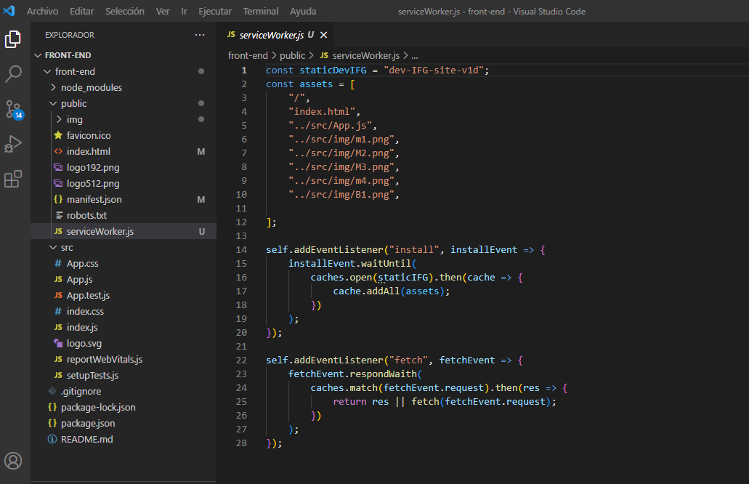

**Ilustración 53 Implementación de Services Worker**

**Ilustración 54 Implementación de Manifest**

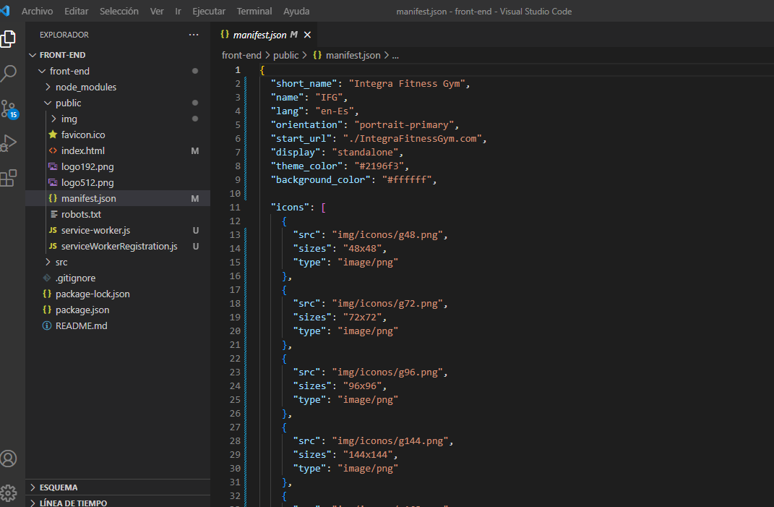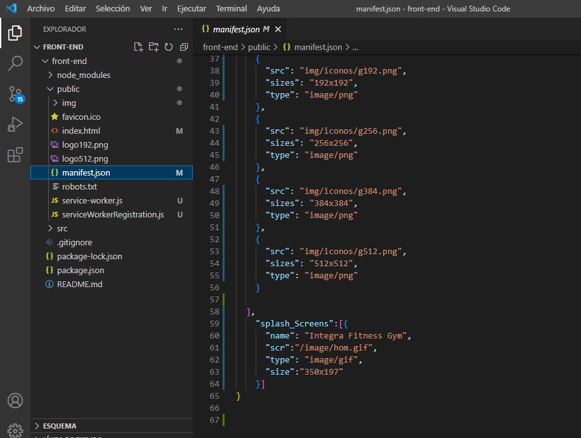

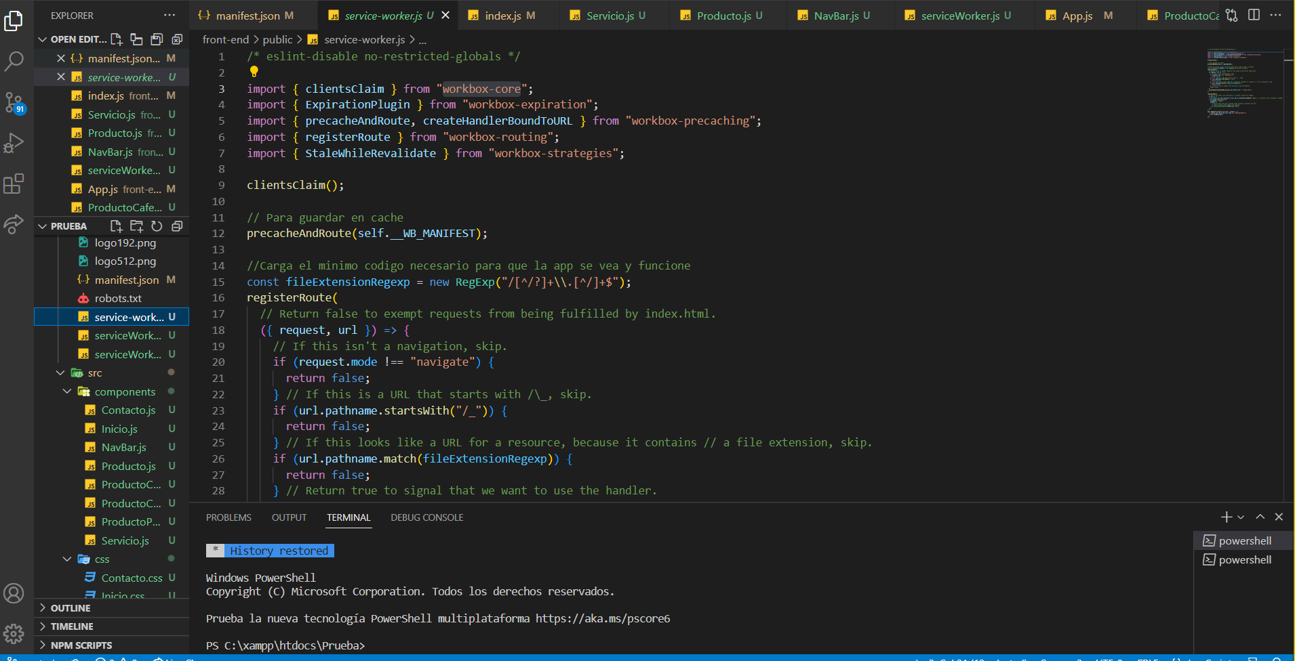

**Ilustración 55 Implementación del Services Worker**

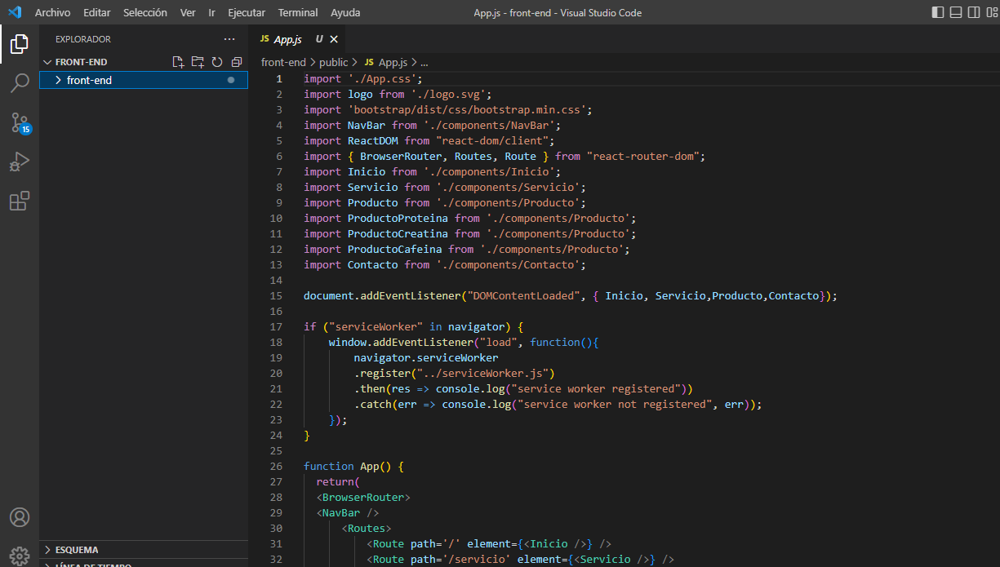

**Ilustración 56 Implementación de App.js**

**OBJETIVO No 9:** Realizar Pruebas de la aplicación PWA tanto el Back y el Front end para detectar posibles fallas en la aplicación utilizando una metodología de prueba de software.

**Introducción:**

Este proyecto será el desarrollo de una página web publicitaria, para la empresa de Integra fitness GYM.

Para las pruebas se planteó el uso de la norma IEEE 829 la cual nos ayudará para detectar alguna falla al momento del desarrollo. Se tiene que plan hacer las pruebas una vez terminado el desarrollo de la vista de contáctanos, primero de debe de tener:

Que la vista sea visible para los usuarios.

Poder llenar los campos y en caso de no ser llenados, mandar algún mensaje de que hace falta llenar el campo vacío.

Que al momento de enviar el formulario este permita abrir una aplicación para poder enviar la información.

**Objetivos**:

Para el desarrollo correcto de este proyecto es fundamental el uso de un cronograma de actividades en el cual tomará la base del ciclo de vida en modo cascada. De igual manera se recopilará y analizará el material que se requiera para el desarrollo del sitio web.

Se diseñarán los bocetos de las vistas, como de sus respectivos casos de uso. Después se desarrollarán las vistas mediante el uso de un software de editor de código para que posteriormente Puedan ser vistas en el explorador. Por último, se realizarán pruebas para detectar posibles fallas en el sitio web mediante un plan de pruebas.

**Alcance:**

Realizar las pruebas de todas las vistas. Esto incluye todos los botones, con sus respectivos links y el formulario. Todo se deberá mostrar o deberá mostrar correctamente los links o la aplicación de correo.

* Características por testear:
  + Botones en la interfaz de la aplicación.
  + Vista de la página de inicio.
  + Vista de la página de Servicios.
  + Vista de la página de Productos.
  + Vista de la página de Contáctanos.
* Características que no se testearán:
  + Eficacia del sitio web.
  + Escalabilidad.

**Criterios de aprobación y fallo:**

* Criterio de fallo:
  + Para indicar que el sitio web tuvo fallos, deberá de ocurrir una o más de las características listadas a continuación:
  + No estar conectado alguna red con conexión a internet.
  + Si en el apartado del formulario no están todos los campos llenos. No podrá enviar ninguna información.
  + No se muestra la lista con las diferentes variantes (si así lo amerita)
  + No se abre alguna aplicación de correo.

**Criterio de aprobación:**

El usuario podrá navegar sin ningún problema, y deberá poder ser redirigido por los hipervínculos una vez dado clic en el icono o en la imagen deseada y de igual manera los botones deberán de redireccionar a otras páginas o abrirá una aplicación de correo.

**Requerimientos de entorno:**

**Hardware:**

La computadora es HP, tiene un sistema operativo de 64 bits con Windows 10 Home Single Language, tiene un procesador Intel(R) Core (TM) i7-8750H CPU @ 2.20GHz 2.21 GHz con una tarjeta gráfica Nvidia Geforce, cuenta con 12 GB de memoria RAM DDR4 1200 MHz, cuenta 1050 con 4 GB de VRam con almacenamiento dual HDD y SDD, el disco duro cuenta con 500 GB y la unidad de estado sólido cuenta con 120 GB de almacenamiento.

* Software:
  + Visual Studio Code 1.72.2
  + Node.js 16.14.2
  + Google Chrome.
  + Jira Software
  + Windows 10 Home Single Language
  + Aplicación de Correo de Windows

**Tabla 3 Prueba 1 de los botones de la barra de navegación**

|  |  |  |
| --- | --- | --- |
| **Prueba 1** | | |
| **Elemento a ser testeado** | | **Responsable** |
| Botones de la barra de navegación de la página de inicio | | **María José Correa Caballero** |
| **Resultado esperado** | **Resultado obtenido** | |
| Que pueda redireccionar correctamente a las demás vistas del sitio web | Se logró redirigir a cada una de las vistas de inicio, casas, terrenos, acerca de y contáctanos. | |
| **Estado de la prueba** | Aceptado | |

**Tabla 4 Prueba 2 del Formulario Contáctanos en la vistada de Contáctanos**

|  |  |  |
| --- | --- | --- |
| **Prueba 2** | | |
| **Elemento a ser testeado** | | **Responsable** |
| Formulario de la vista de Contáctanos | | **Pamela García** |
| **Resultado esperado** | **Resultado obtenido** | |
| Que pueda enviar la información del formulario mediante un correo. | Se logró enviar la información del formulario hacia el correo predefinido. | |
| **Estado de la prueba** | Aceptado | |

**Tabla 5 Prueba 3 Botones de la página de inicio (Servicios y Contáctanos)**

|  |  |  |
| --- | --- | --- |
| **Prueba 3** | | |
| **Elemento a ser testeado** | | **Responsable** |
| Botones de la página de inicio (Servicio, Contáctanos y Visítanos) | | Héctor Sandoval Montes |
| **Resultado esperado** | **Resultado obtenido** | |
| Que pueda redireccionar correctamente los botones | Se logró redirigir a cada una de las vistas de acerca de, contáctanos y la página de Google Maps. | |
| **Estado de la prueba** | Aceptado | |

* 1. Implementación

**OBJETIVO No 10:** Realizar cambios y ajustes a la aplicación web para el funcionamiento correcto de la página.



**Ilustración 57 Vista de la página principal**

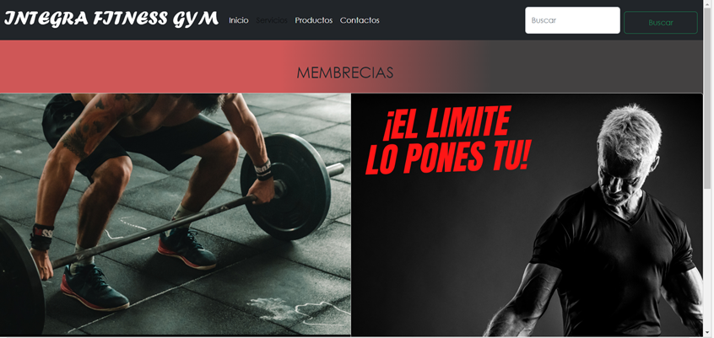

**Ilustración 58 Vista de la página de servicios**



**Ilustración 59 Vista de la página de productos**

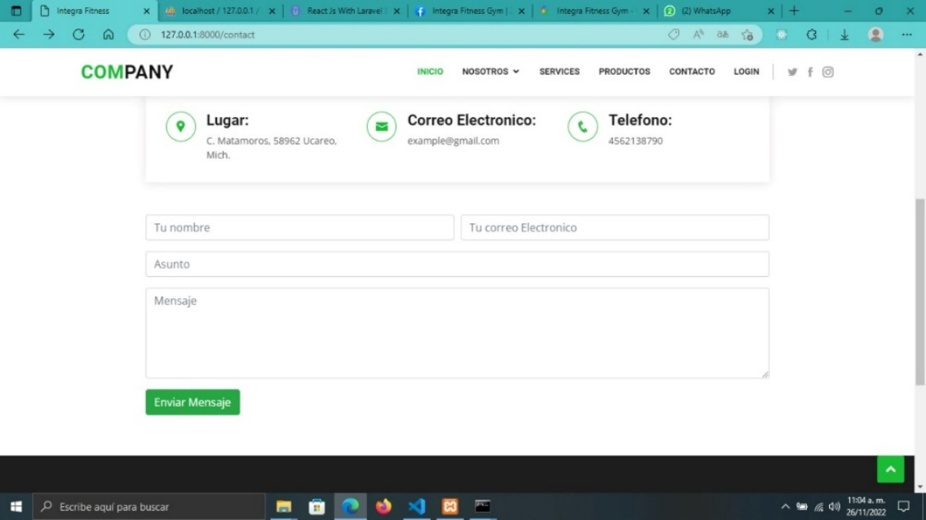

**Ilustración 60 Vista provisional de la página de contáctanos**

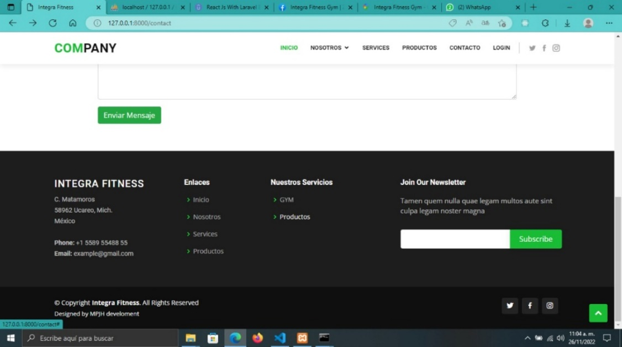

**Ilustración 61 Vista provisional de la página de contáctanos**

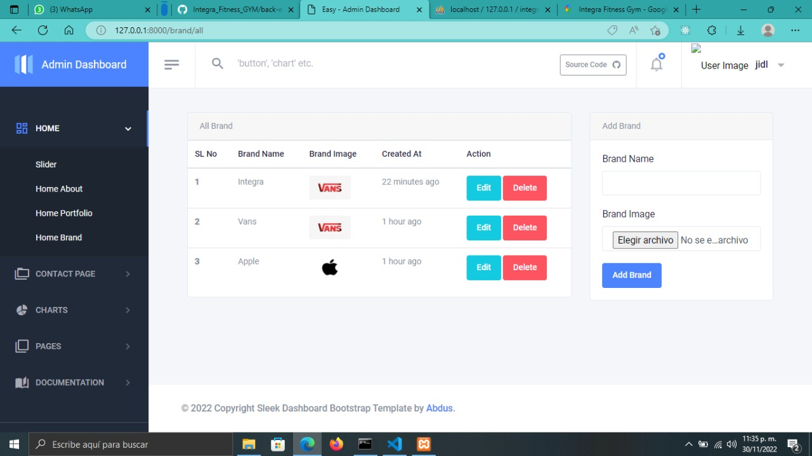

**Ilustración 62 Vista desde el Back end de servicios**

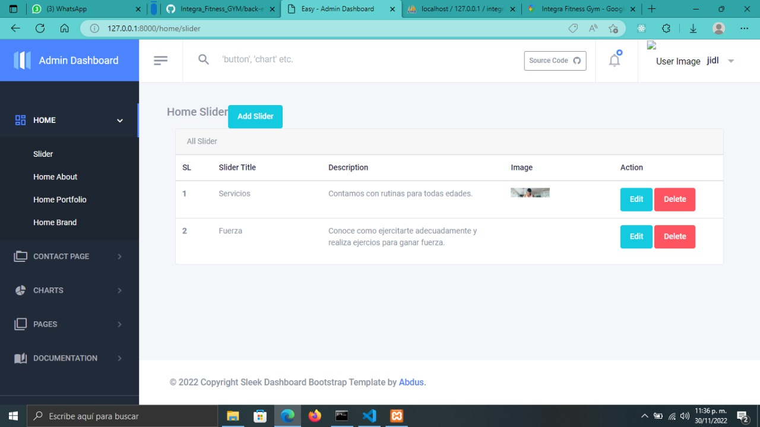

**Ilustración 63 Vista desde el Back end de productos**

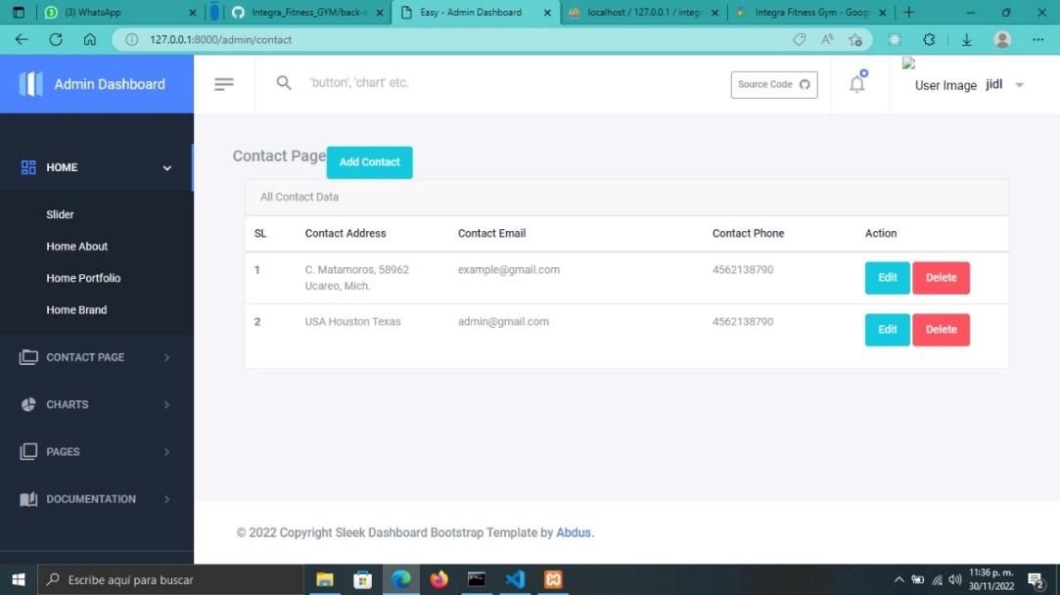

**Ilustración 64 Vista desde el Back end de los contactos**

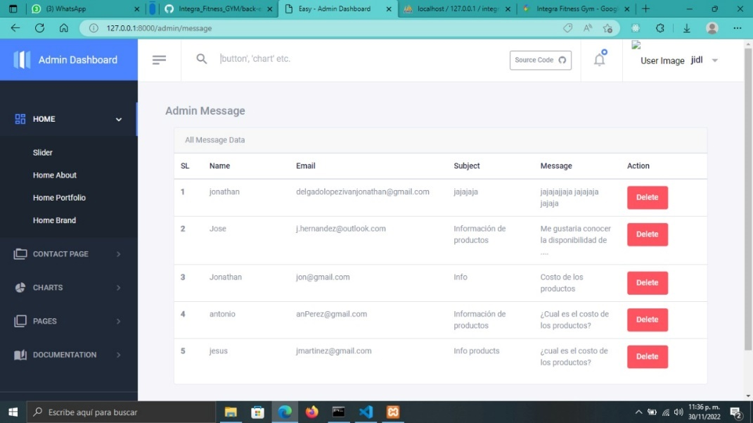

**Ilustración 65 Vista desde el Back end de los mensajes**.

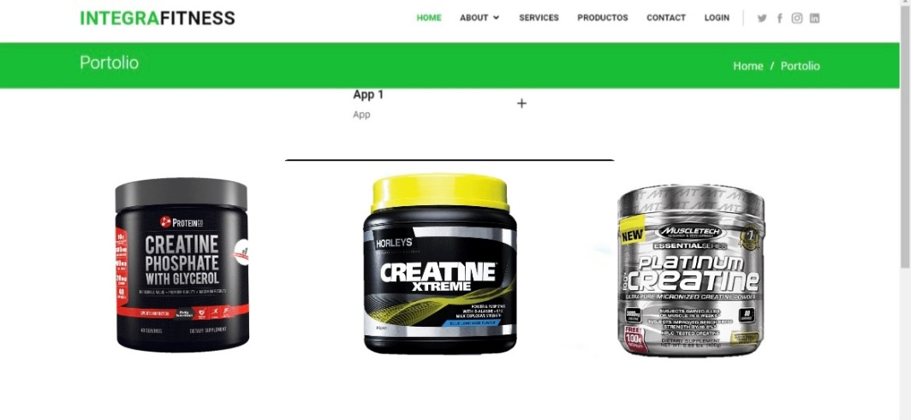

**Ilustración 45 Vista provisional de productos**

CONCLUSIONES

|  |  |  |  |  |  |  |
| --- | --- | --- | --- | --- | --- | --- |
| Integrantes | 1 | 2 | 3 | 4 |  | Total |
| 1. María José Correa Caballero | 10 | 10 | 10 | 10 |  | 40 |
| 2. Pamela García | 10 | 10 | 10 | 10 |  | 40 |
| 3. Jonathan Iván Delgado López | 10 | 10 | 10 | 10 |  | 40 |
| 4. Héctor Sandoval Montes | 10 | 10 | 10 | 10 |  | 40 |

**María José:**

* ¿Qué impacto tiene tu carrera en las empresas?

En mi opinión creo que tiene un gran impacto, ya que ahora se trabaja con más tecnología y es importante, ya que nosotros tenemos la capacidad para guiar equipos de trabajo, generar y llevar a cabo proyectos, etc.

* ¿Cómo puedes, como ingeniero, apoyar a las empresas en este proceso postpandemia?

Buscar maneras de repuntar por medio de tecnología, con los conocimientos que tenemos implementarlo dentro de las empresas.

* ¿Con base en lo investigado, cuál consideras que sea el futuro de las aplicaciones web progresivas?

Serán muy utilizadas creo que es lo que se quedara por un buen tiempo.

**Pamela:**

* ¿Qué impacto tiene tu carrera en las empresas?

Tiene mucho impacto ya que hoy en día la tecnología es una de las herramientas más utilizadas en cualquier empleo.

* ¿Cómo puedes, como ingeniero, apoyar a las empresas en este proceso postpandemia?

Analizando la problemática de la empresa y en base a eso darle una solución, ya que nosotros tenemos la capacidad sobre la tecnología

* ¿Con base en lo investigado, cuál consideras que sea el futuro de las aplicaciones web progresivas?

Considero que las aplicaciones web progresivas tienen mucho futuro ya que ofrecer el mejor rendimiento en móviles con mejores tiempos de carga y se tiene la posibilidad de trabajar sin conexión.

**Héctor:**

* ¿Qué impacto tiene tu carrera en las empresas? Como bien sabemos, las empresas deben estar al tanto al momento de las tecnologías, ya sea para empezar a diseñar nuevos proyectos, o a comenzarlos. El hecho de que tenemos las bases suficientes para poder ayudar a las empresas en donde nos encontremos.
* ¿Cómo puedes, como ingeniero, apoyar a las empresas en este proceso postpandemia? La pandemia cerro y de igual manera abrió muchas puertas, ahora que esta la postpandemia, se puede explotar mucho más las TIC’s, en este caso, usando las aplicaciones web progresivas para mejorar ya sea en las ventas, en la publicidad, entre otras más.
* ¿Con base en lo investigado, cuál consideras que sea el futuro de las aplicaciones web progresivas? Hasta el momento no podríamos decir que tienen un techo al donde llegar, por lo mismo de que estas a su vez van actualizándose y teniendo muchas actualizaciones en las cuales puedan mejorar haciendo que estas sean más utilizadas.

**Jonathan:**

* ¿Qué impacto tiene tu carrera en las empresas?

El impacto que tiene es muy grande ya que la tecnología in un elemento fundamental en cualquier empresa y teniendo los conocimientos nos puede facilitar al momento de ponerlos en práctica en una empresa.

* ¿Cómo puedes, como ingeniero, apoyar a las empresas en este proceso postpandemia? La pandemia dejo a muchas empresas en la ruina y yo como conocedor de la tecnología puedo aportar lo aprendido a la
* ¿Con base en lo investigado, cuál consideras que sea el futuro de las aplicaciones web progresivas?

Puedo decir que las aplicaciones web progresivas pueden tener bastante futuro ya que hoy en día la tecnología es una herramienta muy importante.

CONCLUSIÓN

|  |  |  |  |  |  |  |
| --- | --- | --- | --- | --- | --- | --- |
| Integrantes | 1 | 2 | 3 | 4 |  | Total |
| 1. María José Correa Caballero | 10 | 10 | 10 | 10 |  | 40 |
| 2. Pamela García | 10 | 10 | 10 | 10 |  | 40 |
| 3. Jonathan Iván Delgado López | 10 | 10 | 10 | 10 |  | 40 |
| 4. Héctor Sandoval Montes | 10 | 10 | 10 | 10 |  | 40 |

**Jonathan:**

**¿Por qué consideras que JavaScript ha tenido el éxito actual?**

Es un lenguaje que permite desarrollar diversas tecnologías en distintas áreas de las tecnologías de la información. Además de que es un lenguaje de alto nivel sencillo de usar y aprender. Con una gran comunidad y una documentación muy amplia y accesible. El lenguaje fue creado para que las personas lo pudieran implementar aun si nunca habían programado en ningún lenguaje.

**¿Por qué será importante generar una PWA del lado servidor?**

Es necesario conocer cómo es que se debe alojar los diversos ficheros y carpetas. De forma que los usuarios puedan contar con los mismos servicios en distintas plataformas, y su experiencia sea la misma en diferentes dispositivos. Incluso realizar acciones, aunque no cuenten con una conexión en ese momento.

**Pamela:**

**¿Por qué consideras que JavaScript ha tenido el éxito actual?**

Considero que el éxito que ha tenido JavaScript ha sido porque es un lenguaje de programación dinámico que tiene la capacidad de ser utilizado en muchos dispositivos diferentes. Ya que se puede utilizar para personalizar ordenadores y servicios web, es un lenguaje muy utilizado en empresas y sencillo de aprender.

**¿Por qué será importante generar una PWA del lado servidor?**

Es importante que los usuarios estén al tanto de la información que este servicio brinda permite que las personas vean una respuesta más rápido, lo que proporciona una mejor experiencia de usuario.

**¿Consideras importante el diseño responsivo en un PWA, por qué?**

Si, son fáciles de navegar y requieren menos tiempo de carga, lo que reduce los porcentajes de rebote

**¿En qué te puede ayudar la gestión de riesgos?**

En detectar más rápido que riesgos tienen las empresas y así mismo darles una solución adecuada

**Héctor:**

**¿Por qué consideras que JavaScript ha tenido el éxito actual?**

Considero que el éxito que ha tenido JavaScript se debe a que a pesar de ser un lenguaje simple y algo antiguo, al querer navegar cada quien, en internet, los navegadores los usan, porque la gran mayoría de dispositivos pueden correrlo, a diferencia de otros, como lo fue Java. De igual manera para el desarrollo de aplicaciones web el tener conocimiento de JavaScript te puede ayudar tanto en el front-end o back-end como, por ejemplo, crear microservicios con lo que viene siendo Node.js.

**¿Por qué será importante generar una PWA del lado servidor?**

Considero que el hecho de que puede mejorar una carga un poco más rápida, al contrario de que no estuviera, además de que gracias a ello se pueden almacenar el contenido por el caché, y desde luego, esta se puede actualizar por el lado de lo que viene siendo el cliente, al igual de que puede ser adaptable por el diseño.

**¿Consideras importante el diseño responsivo en un PWA, por qué?**

A mi punto de vista, el que una página web sea responsiva ayuda mucho en la navegación del usuario, puesto que se ajusta al dispositivo de cada uno de ellos.

**¿En qué te puede ayudar la gestión de riesgos?**

Con la gestión de riesgos nos da la oportunidad de poder identificar de mejor manera los diversos problemas que pudiesen ocasionarse durante el desarrollo o el uso de la aplicación PWA.

**María José:**

**¿Por qué consideras que JavaScript ha tenido el éxito actual?**

Considero que es porque es un lenguaje muy completo, ya que de acuerdo a encuestas es “Lo que hace que la web sea interactiva es accesible para principiantes ya que con poco código pueden ver los resultados, además se adapta a el proyecto que quieras realizar.

**¿Por qué será importante generar una PWA del lado servidor?**

Es una técnica utilizada para representar una aplicación de página única (SPA) en el servidor. Si, el servidor envía una página totalmente representada al cliente y posteriormente la SPA tomará el control de la interacción y renderizado al terminar de descargar e interpretar su código JavaScript.

**¿Consideras importante el diseño responsivo en un PWA, por qué?**

Si porque son más fáciles en su navegación y tardan menos tiempo en cargar, lo que ayudara a reducir los porcentajes de rebote y hace que compartir en las redes sociales sea más fácil para el usuario.

**¿En qué te puede ayudar la gestión de riesgos?**

Nos ayuda a agilizar la toma de decisiones, aumenta la estabilidad del proyecto, así como prevenir su interrupción.

|  |  |  |  |  |  |  |
| --- | --- | --- | --- | --- | --- | --- |
| Integrantes | 1 | 2 | 3 | 4 |  | Total |
| 1. María José Correa Caballero | 10 | 10 | 10 | 10 |  | 40 |
| 2. Pamela García | 10 | 10 | 10 | 10 |  | 40 |
| 3. Jonathan Iván Delgado López | 10 | 10 | 10 | 10 |  | 40 |
| 4. Héctor Sandoval Montes | 10 | 10 | 10 | 10 |  | 40 |

**María José:**

**¿Cuál es su punto de vista sobre el desarrollo de proyectos trabajando colaborativamente?** Opino que es importante aprender a trabajar colaborativamente, ya que en el ámbito laboral por lo general se trabaja en equipo y debemos aprender a formarnos con las diferentes capacidades de los integrantes.

**¿Qué modelos, estrategias o técnicas utilizaron, basadas en las asignaturas de Negociación empresarial y Gestión de equipos de alto rendimiento?** Basado en las actividades y temas vistos considero que se utilizó el modelo racional y los estilos de negociación durante la elaboración del proyecto pues se negoció con los asesores he inclusive con los mismos integrantes del proyecto, así como con los dueños de la empresa, se negoció sobre el proyecto, y se hizo uso del modelo racional para la toma de dichas decisiones.

**¿Qué elementos consideras son importantes para integrar una carta de cierre de proyecto?** Loa entregables que se le hicieron al cliente, así como las gracias por el apoyo y el reconocimiento de los involucrados.

**Pamela:**

**¿Cuál es su punto de vista sobre el desarrollo de proyectos trabajando colaborativamente?**

Considero que trabajar un proyecto en equipo tiene sus pros y contras ya que muchas veces no se llegan a los acuerdos y existen conflictos.

**¿Qué modelos, estrategias o técnicas utilizaron, basadas en las asignaturas de Negociación empresarial y Gestión de equipos de alto rendimiento?**

Considero que el modelo racional es un modelo que tiene elemento que se adaptan a un proyecto ya que establece metas, comparar y evoluciona decisiones y soluciones alternativas, claridad de problemas y se pone en práctica las soluciones seleccionadas.

**¿Qué elementos consideras son importantes para integrar una carta de cierre de proyecto?**

Llevar a cabo pruebas finales, finalizar tareas administrativas, notificar al equipo los pasos a seguir, organizar una reunión para revisar el proyecto y crea una lista para las mejoras.

**Héctor:**

**¿Cuál es su punto de vista sobre el desarrollo de proyectos trabajando colaborativamente?**

A mi punto de vista el hecho de trabajar colaborativamente te hace desenvolverte de la mejor manera posible, ya que tienes que integrarte con los demás del equipo, de igual manera todos deben de aportar, porque si no, no se lograrán las metas esperadas

**¿Qué modelos, estrategias o técnicas utilizaron, basadas en las asignaturas de Negociación empresarial y Gestión de equipos de alto rendimiento?**

A mi punto de vista, el que más se puede adaptar a nosotros es el racional, puesto que, con este, el proyecto se puede adaptar bastante bien, porque con él se establecen metas, objetivos y de igual manera se puede comparar y tomar decisiones de suma importancia.

**¿Qué elementos consideras son importantes para integrar una carta de cierre de proyecto?**

El que el proyecto pueda demostrar que el resultado es exitoso, gracias a las pruebas que se hicieron, de igual manera considero que debe llevar toda la información administrativa que tuvo el proyecto y de igual manera los objetivos cumplidos del proyecto.

**Jonathan:**

**¿Cuál es su punto de vista sobre el desarrollo de proyectos trabajando colaborativamente?**

Considero que tanto el trabajo en equipo tiene sus pros y sus contras, ya que como bien sabemos, si un integrante del equipo no hace su parte, no podrá funcional el equipo de la forma que debería.

**¿Qué modelos, estrategias o técnicas utilizaron, basadas en las asignaturas de Negociación empresarial y Gestión de equipos de alto rendimiento?**

Considero que el que más se puede adaptar a nosotros es el racional, puesto que, con este, el proyecto se puede adaptar bastante bien, porque con él se establecen metas, objetivos y de igual manera se puede comparar y tomar decisiones de suma importancia.

**¿Qué elementos consideras son importantes para integrar una carta de cierre de proyecto?**

Llevar a cabo pruebas finales, finalizar tareas administrativas, notificar al equipo los pasos a seguir, organizar una reunión para revisar el proyecto y crea una lista para las mejoras.

REFERENCIAS

(19 de 07 de 2002). Obtenido de DesarrolloWeb.com: https://desarrolloweb.com/articulos/844.php

(12 de 10 de 2013). Obtenido de RAFAELSANSO: http://www.rafelsanso.com/8-herramientas-para-maquetar-webs-de-forma-sencilla/

(11 de 11 de 2020). Obtenido de everisschool: https://www.everisschool.com/blog/que-es-javascript-caracteristicas-librerias/

Academia.edu. (2022). *Academia.edu*. Obtenido de https://www.academia.edu/34491283/FR-38_Acta_de_inicio_de_proyecto_V

Angular. (2022). *Angular*. Recuperado el 13 de 09 de 2022, de https://docs.angular.lat/features

ARIMETRICS. (2022). *ARITMETRICS*. Recuperado el 13 de 09 de 2022

Artu, D. (12 de 12 de 2017). *Biblioteca Digital ECEST*. Obtenido de Pearson - MÉtodología de la investigación: https://utleon.vitalsource.com/books/9786073244336

B., G. (04 de 08 de 2021). Obtenido de Hostinger tutoriales: https://www.hostinger.mx/tutoriales/que-es-un-hosting

Beleño, J. A. (2013). Obtenido de Sistema Express: http://ingsistemasexp.blogspot.com/2012/02/motores-de-base-datos.html

Bello, E. (2022). *IEBS*. Recuperado el 20 de Julio de 2022, de IEBS: https://www.iebschool.com/blog/herramientas-analisis-web-analitica-usabilidad/#:~:text=La%20Anal%C3%ADtica%20Web%20es%20la,sitio%20web%20o%20aplicaci%C3%B3n%20m%C3%B3vil.

BENCHMARK.ESG. (2022). *BENCHMARK*. Recuperado el 2022 de Agosto de 03, de BENCHMARK: https://www.benchmarkdigitalesg.com/es/

Bilchiz, G. (13 de Mayo de 2022). *Servicio worker.* Recuperado el 25 de Septiembre de 2022, de Estructura de una aplicación web progresiva: https://developer.mozilla.org/es/docs/Web/Progressive_web_apps/App_structure

Capterra. (2022). *Capterra*. Recuperado el 03 de Agosto de 2022, de Capterra: https://www.capterra.mx/software/127616/seo-powersuite#:~:text=%C2%BFQu%C3%A9%20es%20SEO%20PowerSuite%3F,y%20analizar%20a%20los%20competidores.

Capterra. (2022). *Capterra*. Recuperado el 03 de Agosto de 2022, de Optial SmartStart.: https://www.capterra.mx/software/107047/optial-smartstart

Caro, L. (21 de 01 de 2021). Obtenido de Lifeder: https://www.lifeder.com/tecnicas-instrumentos-recoleccion-datos/

Cena, C. (26 de 03 de 2021). Obtenido de appvizer: https://www.appvizer.es/revista/organizacion-planificacion/gestion-proyectos/ciclo-en-v

Clark, J. (s.f.). *back4app*. Recuperado el 25 de 09 de 2022, de back4app: https://blog.back4app.com/es/los-10-mejores-marcos-de-trabajo-de-backend/#1_Django

Coppola, M. (22 de Junio de 2022). *hubspo.* Obtenido de ¿Qué es Angular?: https://blog.hubspot.es/website/que-es-angular

COR Marketing & Publicidad. (2022). *Proyecto COR*. Obtenido de Proyecto COR: https://projectcor.com/es/blog/10-indicadores-claves-de-rendimiento-que-tu-agencia-de-marketing-digital-deberia-considerar-en-2022/

D., C. (2022). *ATLASSIAN-Scrum*. Obtenido de https://www.atlassian.com/es/agile/scrum

Definición Mx website. (s.f.). Obtenido de Definición: https://definicion.mx/java/

DEVS, Q. (6 de 23 de 2021). *qualitydevs*. Recuperado el 25 de 09 de 2022, de qualitydevs: https://www.qualitydevs.com/2021/06/23/que-es-laravel/

Domínguez, P. (21 de 06 de 2021). Obtenido de En qué consiste el modelo en cascada: https://openclassrooms.com/en/courses/4309151-gestiona-tu-proyecto-de-desarrollo/4538221-en-que-consiste-el-modelo-en-cascada

ECURED. (s.f.). Obtenido de ECURED: https://www.ecured.cu/ASP.NET

*edrawsoft*. (2020). Obtenido de edrawsoft: https://www.edrawsoft.com/es/top-6-wbs-software-for-project-management.html

Eripret, A. (2020). *SEOCOM*. Recuperado el 13 de 09 de 2022, de https://seocom.agency/es/blog/introduccion-pwa/

ESDESIGN. (12 de 07 de 2021). Obtenido de https://www.esdesignbarcelona.com/actualidad/diseno-editorial/7-programas-de-maquetacion-imprescindibles-para-disenar-revistas-y-libros#:~:text=Adobe%20InDesign%20es%20uno%20de,E%20incluso%20libros.

Etecé. (05 de 08 de 2021). *Concepto*. Obtenido de Concepto: https://concepto.de/estadistica-inferencial/

Falgueras, B. C. (2013). *Biblioteca Digital ECEST*. Obtenido de E-Libro Cátedra - Ingeniería de Software: https://elibro.net/es/lc/bidigecest/titulos/56294

Fariñas, A. (27 de 11 de 2010). Obtenido de Técnicas e instrumentos de recolección de datos: https://bloquemetodologicodelainvestigacionudo2010.wordpress.com/tecnicas-e-instrumentos-de-recoleccion-de-datos/#:~:text=Un%20instrumento%20de%20recolecci%C3%B3n%20de,y%20extraer%20de%20ellos%20informaci%C3%B3n.&text=%E2%88%92%20Es%20un%20mecanismo%20rec

FINETZA. (s.f.). *FINETZA*. Recuperado el 19 de Julio de 2022, de FINETZA: https://www.finteza.com/es#:~:text=%C2%ABFinteza%20es%20una%20avanzada%20herramienta,de%20publicidad%20est%C3%A1n%20siendo%20aprovechados.%C2%BB

Font Fàbregas, J. (2016). *Biblioteca Digital ECEST*. Obtenido de E-Cátedra - Las encuestas de opinión: https://elibro.net/es/lc/bidigecest/titulos/41846

Font, J. (29 de Agosto de 2020). *Qué es ionic.* Recuperado el 13 de Septiembre de 2022, de https://javifont.medium.com/ionic-framework

García, J. (20 de 10 de 2017). *openwebinars*. Recuperado el 25 de 09 de 2022, de openwebinars: https://openwebinars.net/blog/que-es-ruby/

GCFGlobal.org. (2013). Obtenido de GCFGlobal: https://edu.gcfglobal.org/es/creacion-de-sitios-web/lenguajes-de-programacion-web/1/

GlobalSuite Solutions. (2022). *GlobalSuit*. Recuperado el 03 de Agosto de 2022, de GlobalSuit: https://www.globalsuitesolutions.com/mx/compania/

HURTADO, J. S. (27 de Abril de 2021). *IEBS*. Recuperado el 19 de Julio de 2022, de IEBS: https://www.iebschool.com/blog/metricas-marketing-digital-marketing-digital/

IMF Smart Education. (s.f.). *blogs.imf-formacion.com*. Recuperado el 03 de Junio de 2022, de blogs.imf-formacion.com: https://blogs.imf-formacion.com/blog/tecnologia/ventajas-y-desventajas-del-lenguaje-r-202007/

*Introducción a Django*. (2022). Recuperado el 25 de 09 de 2022, de Introducción a Django: https://developer.mozilla.org/es/docs/Learn/Server-side/Django/Introduction

Ionic Framework. (2022). *Ionic Framework*. Recuperado el 13 de 09 de 2022, de https://ionicframework.com

IONOS Digitalguide. (06 de 2021). Obtenido de IONOS : https://www.ionos.mx/digitalguide/paginas-web/desarrollo-web/las-mejores-herramientas-uml/

Jacobson, I. -R. (2006). *Biblioteca Digital ECEST*. Obtenido de E-Libro Cátedra - El lenguaje unificado de modelado: guía del usuario (2a. ed.): https://elibro.net/es/lc/bidigecest/titulos/52531

jdiaz. (2022). *Maya Digital*. Recuperado el 19 de Julio de 2022, de Maya Digital: http://mayadigital.com/blog/chartbeat-estadisticas-en-tiempo-real-de-tu-pagina-web/

Kanlli. (12 de Julio de 2016). *El blog de Kanlli*. Recuperado el 22 de Julio de 2022, de El blog de Kanlli: https://www.kanlli.com/analisis-web-y-optimizacion/crazy-egg/#:~:text=Crazy%20Egg%20es%20una%20herramienta,usuarios%20en%20una%20p%C3%A1gina%20web.

LePage, P. (27 de 04 de 2020). *web.dev*. Recuperado el 30 de 09 de 2022, de web.dev: https://web.dev/cache-api-quick-guide/

Lerma-Blasco, R. V. (2013). *Biblioteca Digital ECEST*. Obtenido de E - Libro Cátedra Aplicaciones web: https://elibro.net/es/lc/bidigecest/titulos/50244

marcosff. (27 de Octubre de 2021). *RD STATION*. Recuperado el 19 de Julio de 2022, de RD STATION: https://www.rdstation.com/es/blog/google-analytics/

Marqués, M. (2009). *Biblioteca Digital ECEST*. Obtenido de E-Libro Cátedra - Bases de datos: https://elibro.net/es/lc/bidigecest/titulos/51645?fs_q=herramientas__de__recolecci%C3%B3n__de__datos&prev=fs

Mendoza, M. L. (16 de 07 de 2020). Obtenido de OpenWebinars: https://openwebinars.net/blog/que-es-un-lenguaje-de-programacion/

Miguel Angel Alvarez. (19 de 11 de 2003). Obtenido de Desarrolloweb.com: https://desarrolloweb.com/articulos/1325.php

Moncayo, J. M. (26 de Octubre de 2017). *Que es vue.* Recuperado el 13 de Septiembre de 2022, de https://openwebinars.net/blog/que-es-vuejs/

Morales Martínez, M. (2010). *Analítica web para empresas: arte, ingenio y anticipación.* Barcelona: Editorial UOC.

Muradas, Y. (07 de 08 de 2020). Obtenido de OpenWebinars: https://openwebinars.net/blog/que-es-go/

NeoAttack. (05 de Marzo de 2021). *NeoAttack*. Recuperado el 19 de Julio de 2022, de NeoAttack: https://neoattack.com/neowiki/similarweb/

*nextech*. (10 de 05 de 2021). Obtenido de nextech: https://nextech.pe/microsoft-project-y-sus-caracteristicas/

Nuz, K. (27 de Marzo de 2021). *Application Shell Architecture.* Recuperado el 25 de Septiembre de 2022, de Arquitectura PWA: https://www.kabel.es/de-sitios-web-a-progressive-web-apps

Offing Web Solution . (s.f.). *offing*. Recuperado el 25 de 09 de 2022, de offing: https://offing.es/que-es-symfony-y-sus-ventajas-en-el-desarrollo-web/

Orio, D. (24 de Mayo de 2021). *Archivo de Manifiesto.* Recuperado el 25 de Septiembre de 2022, de Arquitectura de una PWA: https://medium.com/react-adventure/arquitectura-de-una-pwa

Parada, M. (19 de Mayo de 2021). *openwebinar.* Recuperado el 2022 de Septiembre de 13 , de Qué es react: https://openwebinars.net/blog/que-es-react/

QA, T. (01 de 07 de 2017). Obtenido de What is Spiral model - advantages, disadvantages and whento use it?: http://tryqa.com/what-is-spiral-model-advantages-disadvantages-and-when-to-use-it/

RADIGAN, D. (2022). *ATLASSIAN - KANBAN*. Obtenido de https://www.atlassian.com/es/agile/kanban

Raeburn, A. (2022). *Asana* . Obtenido de https://asana.com/es/resources/extreme-programming-xp?gclid=CjwKCAjwp9qZBhBkEiwAsYFsbxptPiF2l3C76fb31NzQLieu7Vw43QNtGrNSSjzfBPkVPODxqK1b_xoCjREQAvD_BwE&gclsrc=aw.ds

Ramirez, I. (2018). *XATAKA*. Recuperado el 13 de 09 de 2022, de https://www.xataka.com/basics/que-es-una-aplicacion-web-progresiva-o-pwa

ReactPWA. (2022). *ReactPWA*. Recuperado el 13 de 09 de 2022, de https://www-reactpwa-com.translate.goog/docs/en/features.html?_x_tr_sl=en&_x_tr_tl=es&_x_tr_hl=es-419&_x_tr_pto=sc

Redacción APD. (2021). *Redacción APD*. Obtenido de https://www.apd.es/metodologia-lean-que-es/#:~:text=El%20Lean%20es%20un%20método,el%20tiempo%20y%20el%20esfuerzo.

Robledano, A. (28 de 10 de 2019). Obtenido de OpenWebinars: https://openwebinars.net/blog/que-es-mongodb/

Roca, D. C. (02 de 10 de 2015). Obtenido de Aula CM: https://aulacm.com/mejores-hosting-web-alojamiento/

Rodríguez, A. (2022). *Master en Marketing Digital USC*. Recuperado el 19 de Julio de 2022, de Master en Marketing Digital USC: https://www.uscmarketingdigital.com/semrush/

rvillarroel. (20 de 01 de 2017). Obtenido de Porqueria: https://ingenieriadesoftwareutmachala.wordpress.com/2017/01/20/requerimientos-funcionales-y-no-funcionales/

Sam Richard, P. L. (2020). *Google Developers ¿Qué son las aplicaciones web progresivas?* Recuperado el 13 de 09 de 2022, de https://web.dev/what-are-pwas/

Santos, G. (14 de Agosto de 2021). *Web Componets.* Recuperado el 2022 de Septiembre de 2022, de Arquitectura PWA: https://es.linkedin.com/learning/react-y-polymer-desarrollo-de-aplicacion-web-progresiva/polymer-y-los-web-components

Sanz, P. V. (2015). *Biblioteca Digital ECEST*. Obtenido de E-Libro Cátedra - Administración de sistemas gestores de bases de datos: https://elibro.net/es/lc/bidigecest/titulos/62468?fs_q=Administraci%C3%B3n__de__sistemas__gestores__de__bases__de__datos&prev=fs

Servín Victoriano, J. (1998). *Biblioteca Digital ECEST*. Obtenido de E-Cátedra - Entrevistas sobre educación: https://elibro.net/es/lc/bidigecest/titulos/73218?col_q=definici%C3%B3n__de__entrevista__&prev=col&col_code=ELC004

*TCM*. (17 de 05 de 2021). Obtenido de TCM: https://www.tcmetrologia.com/blog/estadistica-descriptiva-inferencial/

TechTarget, C. d. (2017). Obtenido de searchdatacenter: https://searchdatacenter.techtarget.com/es/definicion/MySQL

Turrado, J. (10 de 05 de 2020). Obtenido de Campus MVP: https://www.campusmvp.es/recursos/post/que-son-las-pruebas-de-software.aspx

University of Minnesota. (1998). *Designing and Conducting Focus Group Interviews.* Amsterdam University Press.

uniwebsidad. (s.f.). *uniwebsidad*. Recuperado el 25 de 09 de 2022, de uniwebsidad: https://uniwebsidad.com/libros/symfony-1-4/capitulo-1/symfony-en-pocas-palabras

Vera, R. A. (31 de 03 de 2021). Recuperado el 25 de 09 de 2022, de https://openwebinars.net/blog/que-es-laravel-caracteristicas-y-ventajas/

Vue.js. (2021). *Vue,js*. Recuperado el 13 de 09 de 2022, de https://vuejs.org

Zamenfeld, S. (01 de 07 de 2011). Obtenido de BrainLabs News IT: https://www.brainlabs.com.ar/novedad/staruml-una-herramienta-para-modelado/

# ANEXOS

**Anexo 1. Acta del Proyecto**

 **ACTA DE INICIÓ DE PROYECTO**

|  |  |  |  |  |  |
| --- | --- | --- | --- | --- | --- |
| Proyecto No.: | | Nombre del proyecto: | | | |
| Fecha: | | Lugar: | | | |
| Responsable MPJH: | | | Cargo: | | |
| Responsable Cliente: | | | Cargo: | | |
| Alcance del proyecto: | | | | | |
| Que incluye: | | | Que no incluye: | | |
| Requisitos del proyecto: | | | | | |
| Tipo estimado de duración |  | Valor inicial del proyecto |  | Fecha estimada de finalización |  |
| Organigrama del proyecto: | | | | | |
| Plan de comunicaciones: (cada cuanto se harán reuniones de avance, cada cuanto se entrega la información y de qué tipo) | | | | | |
| Entregables: | | | | | |

_____________________________ ________________________

**Firma Responsable MPJH Firma Responsable**

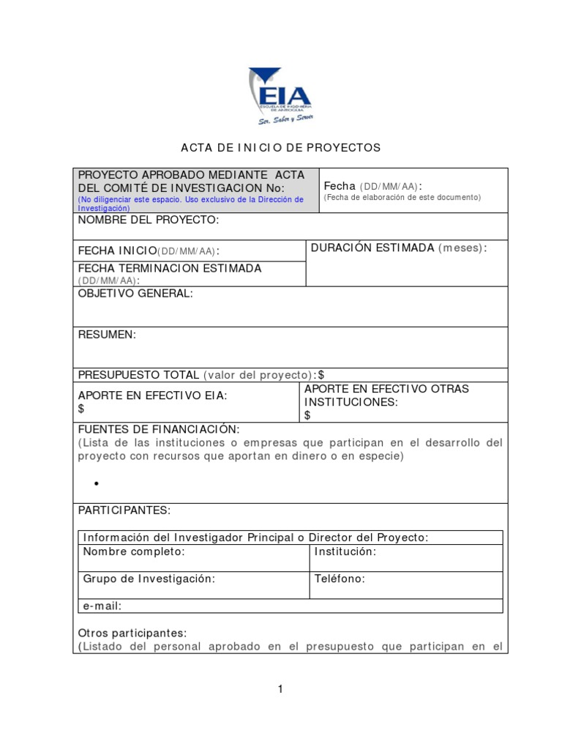

**Figura 7. Ejemplo 1 acta de inicio. Fuente:https://www.academia.edu/34491283/FR-38_Acta_de_inicio_de_proyecto_V**

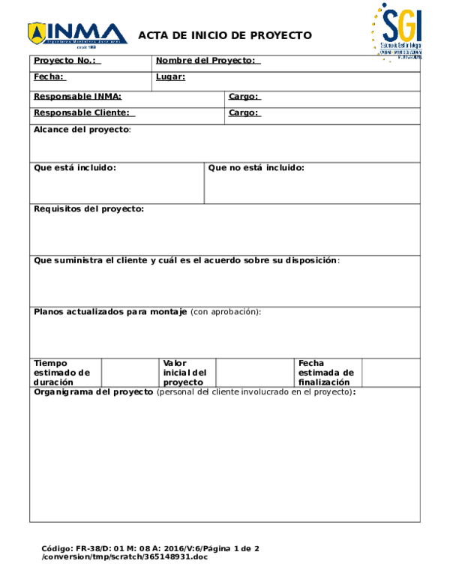

**Figura 8. Ejemplo 2 actas de inicio. Fuente: https://es.scribd.com/doc/81554959/Estructura-de-Acta-de-Inicio-de-Proyectos**

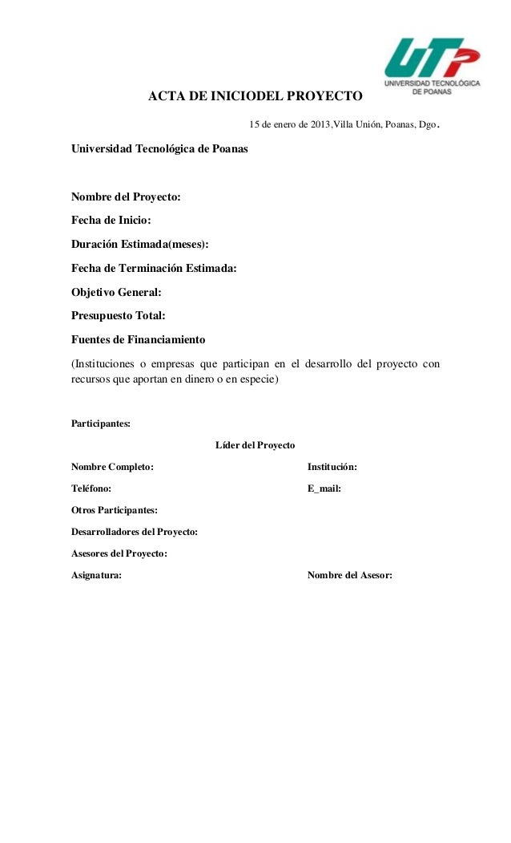

**Figura 9. Ejemplo 3 actas de inicio. Fuente: https://es.slideshare.net/koda13/acta-de-inicio-del-proyecto.**

**Anexo 2. Planeación del Proyecto**

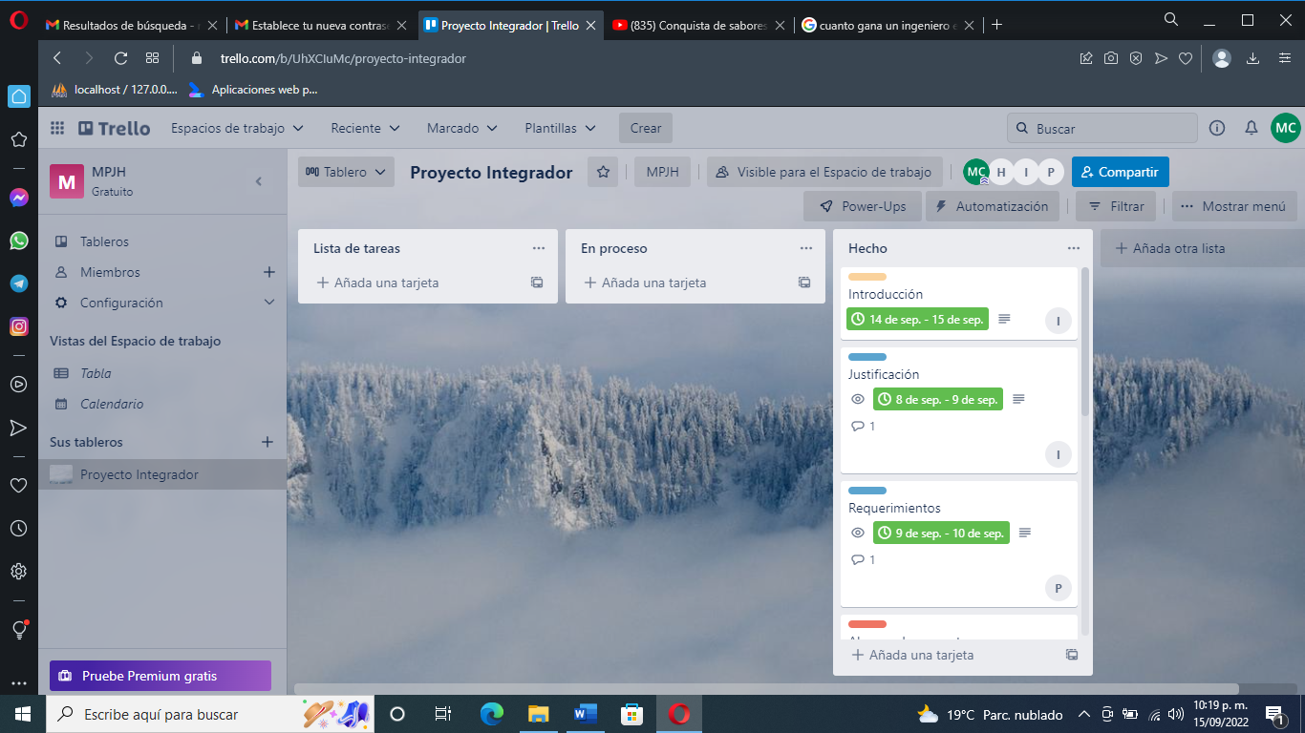

**Figura10. Planeación de la Introducción, Justificación y Requerimientos de la actividad.**

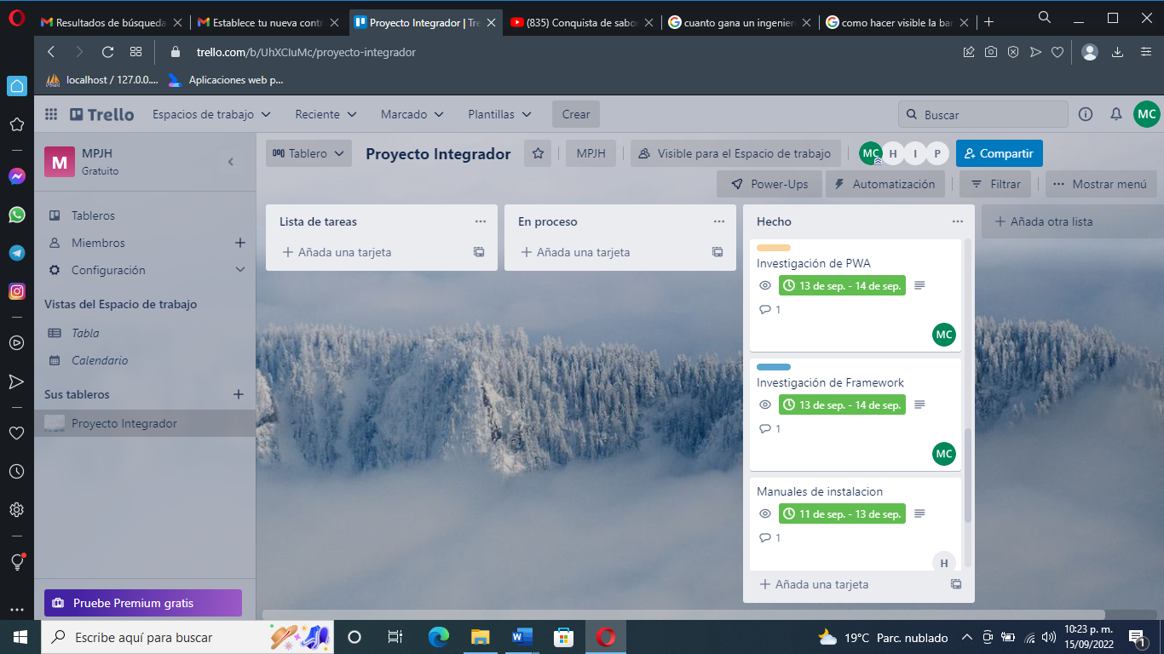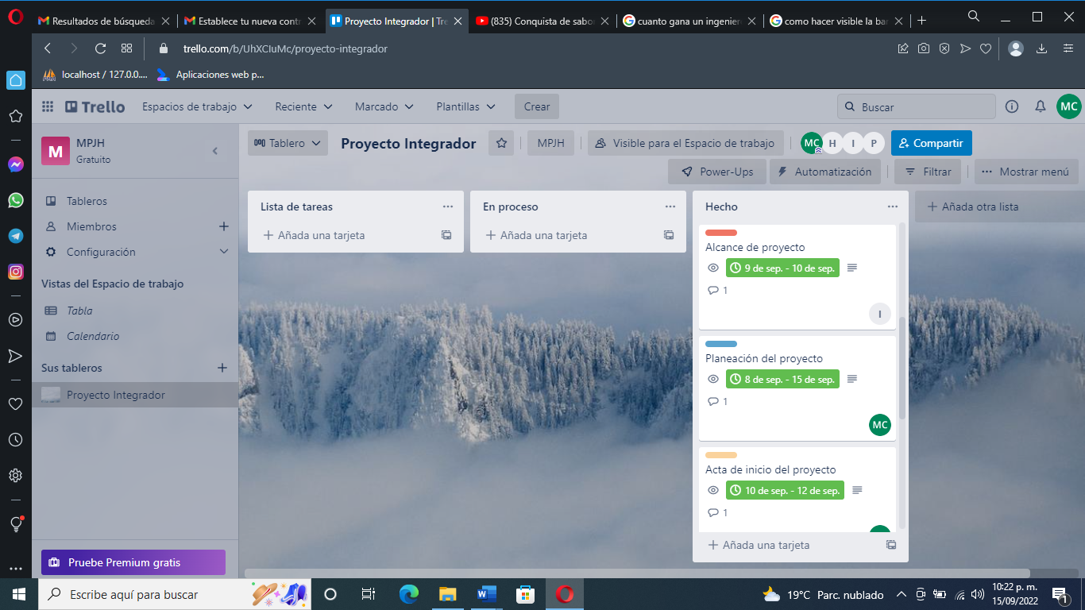

**Figura 12. Imagen de la planeación de investigaciones (pwa, framework) y manuales de la actividad**.

**Figura 11. Planeación de la Alcances, y Acta de inicio de la actividad.**

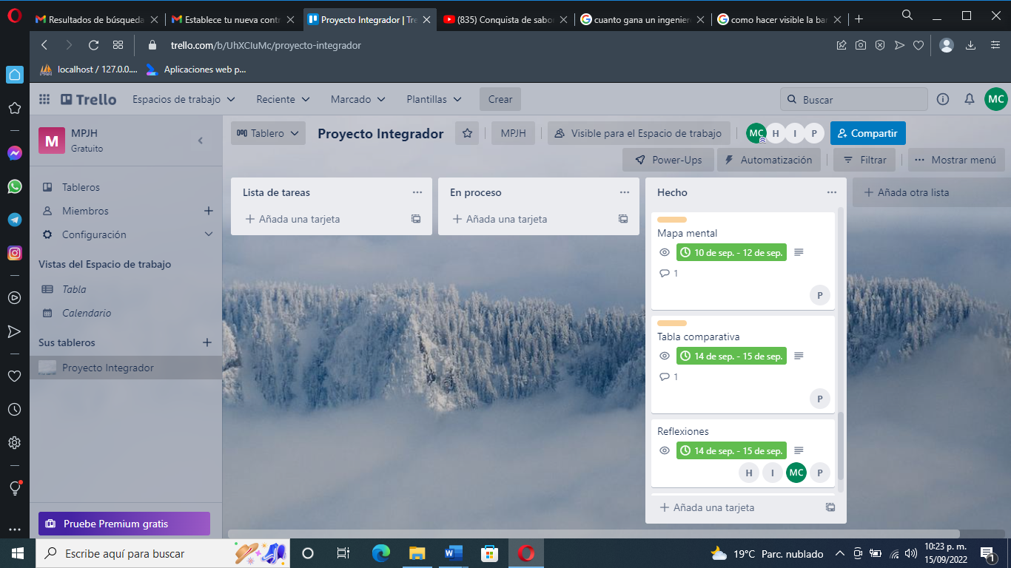

**Figura 13. Imagen de la planeación mapa mental y tabla comparativa de la actividad.**

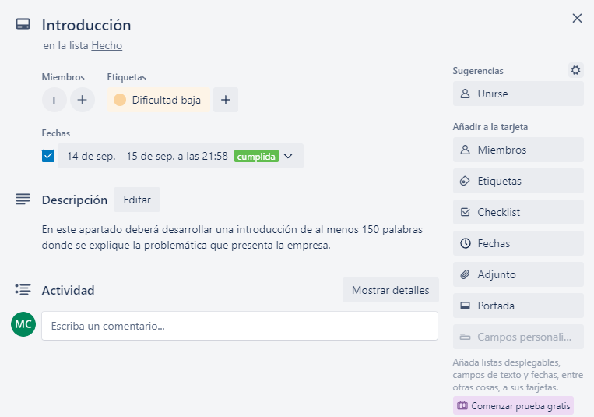

**Figura 14. Imagen de la duración para la realización de la introducción**

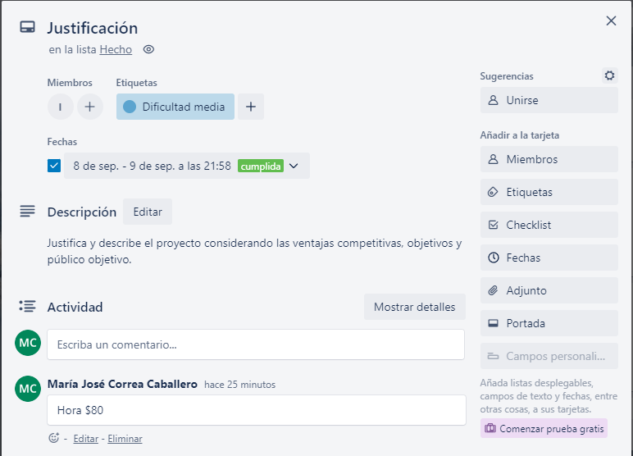

**Figura 15. Imagen de la duración para la realización de la justificación.**

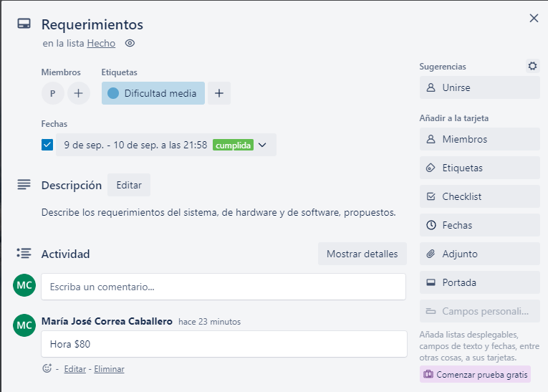

**Figura 16.Imagen de la duración para la realización de los requerimientos.**

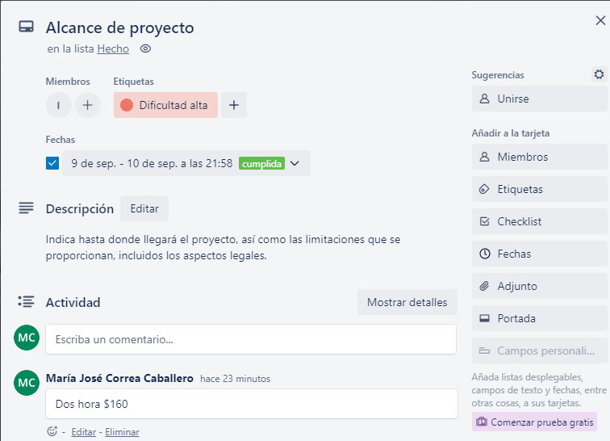

**Figura17. Imagen de la duración para la realización de los alcances del proyecto.**

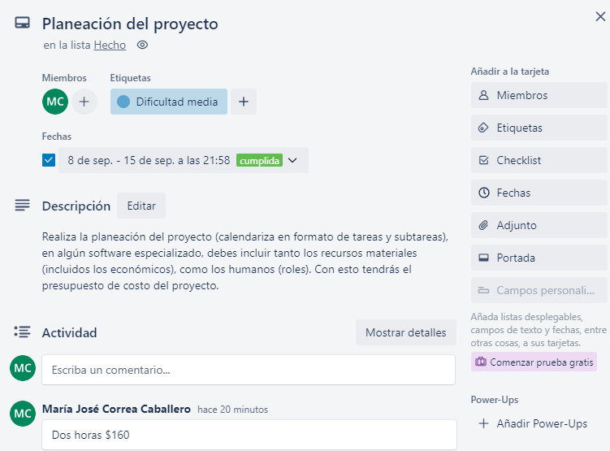

**Figura 18. Imagen de la duración para la realización de la planeación del proyecto.**

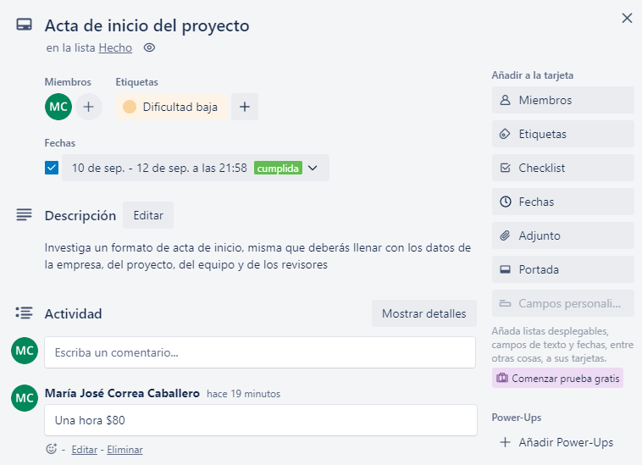

**Figura 19. Imagen de la duración para la realización del acta del proyecto.**

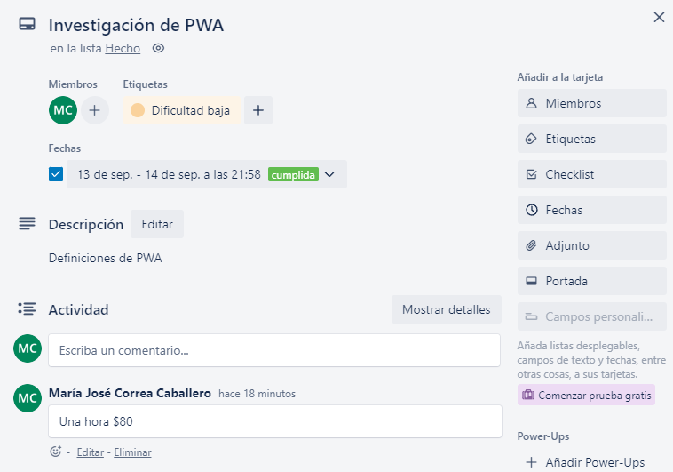

**Figura 20. Imagen de la duración para la realización de la investigación de pwa.**

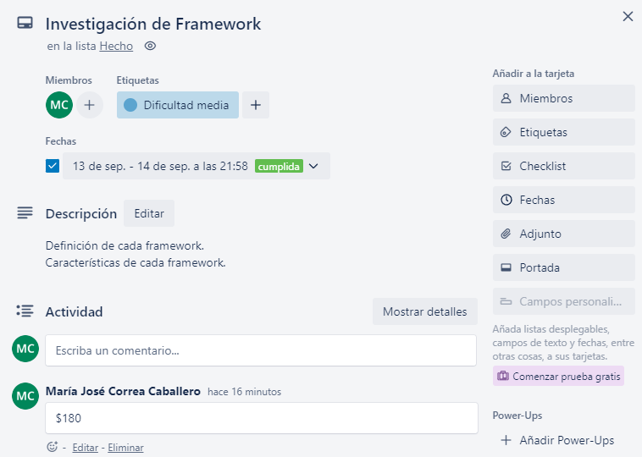

**Figura 21. Imagen de la duración para la realización de la investigación de framework.**

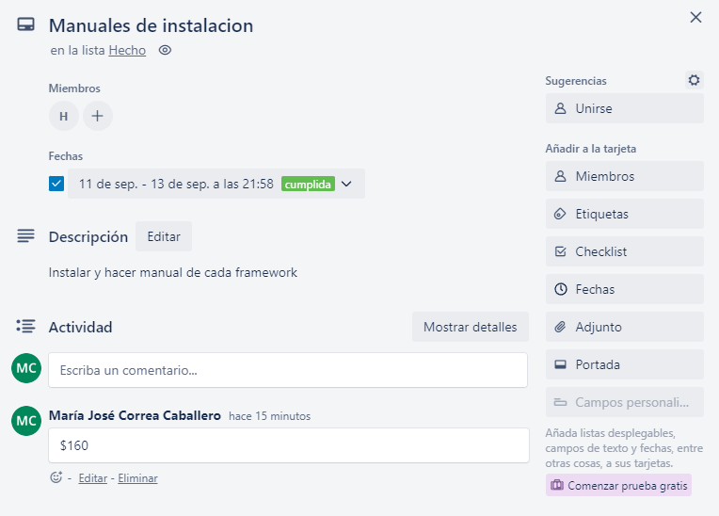

**Figura 22. Imagen de la duración para la realización de los manuales de instalación.**

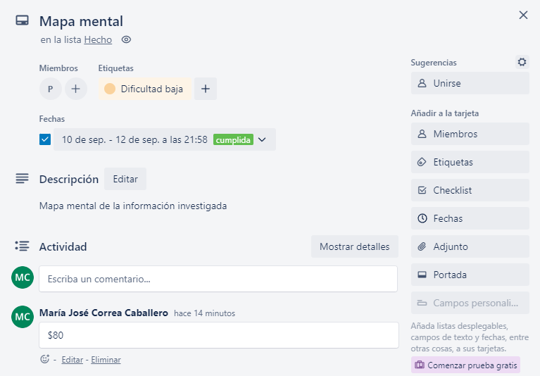

**Figura 23. Imagen de la duración para la realización del mapa mental.**

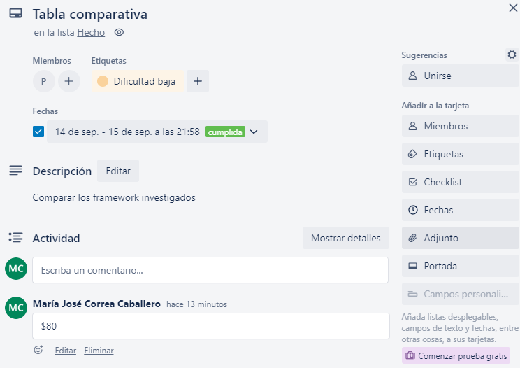

**Figura 24. Imagen de la duración para la realización de la tabla comparativa.**

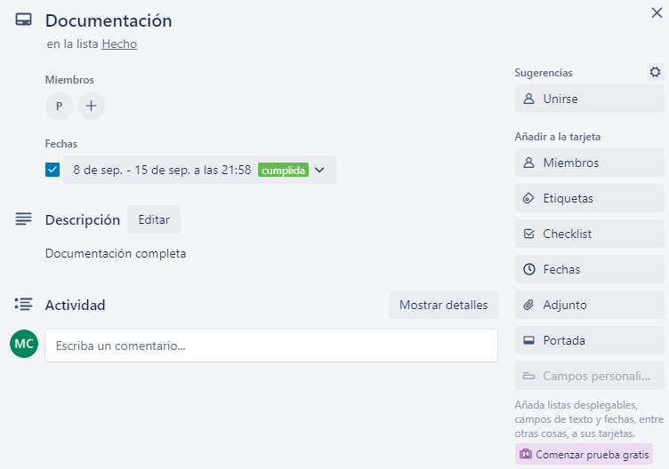

**Figura 25. Imagen de la duración para la realización de la documentación.**

**Anexo 3. Manuales de los frameworks investigados**

**Manual de Instalación de vue.js**

A continuación, enseñaremos a como instalar Vue.js en Windows 10, para ello, lo que debemos hacer, es irnos a la página oficial de node.js, “[Descarga | Node.js (nodejs.org)](https://nodejs.org/es/download/)” y aquí elegiremos el instalador de Windows dependiendo de su sistema operativo, en nuestro caso es “X64”.

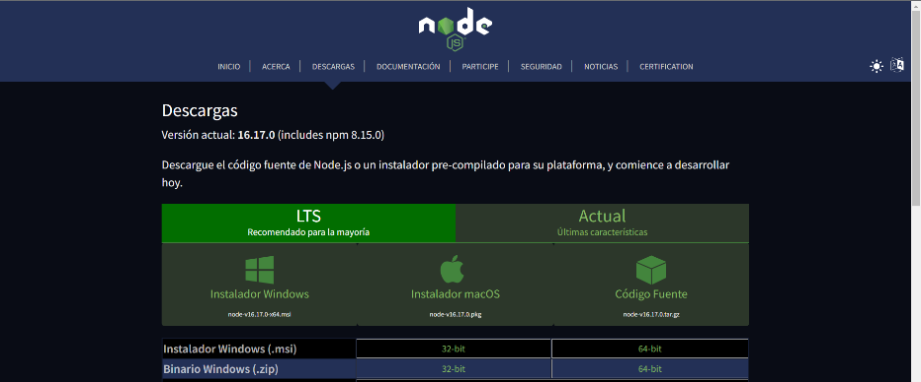

Una vez ya finalizada la descarga, nos iremos a la ubicación de la descarga, una vez encontrado el ejecutable, daremos doble clic y nos abrirá el “**Wizard**” para instalarlo.

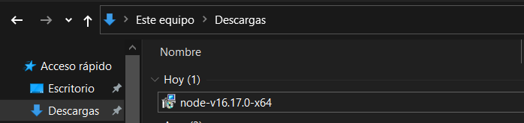

Aquí los pasos son muy sencillos, a lo que a continuación, daremos en “**Siguiente**”.

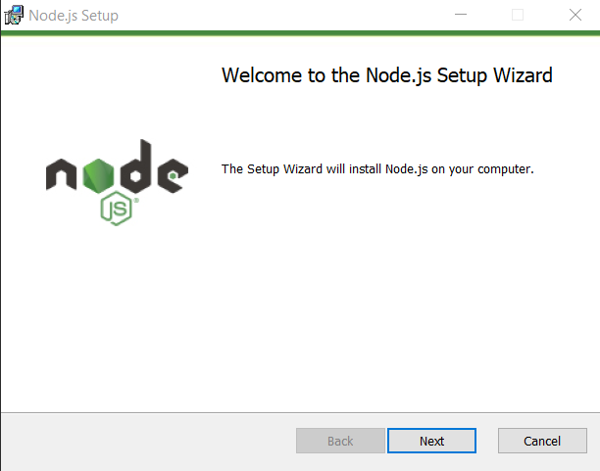

Después, aceptaremos los términos de licencia, ya que, sin ellos, no podremos continuar. Una vez ya aceptada, daremos en “**Siguiente**”.

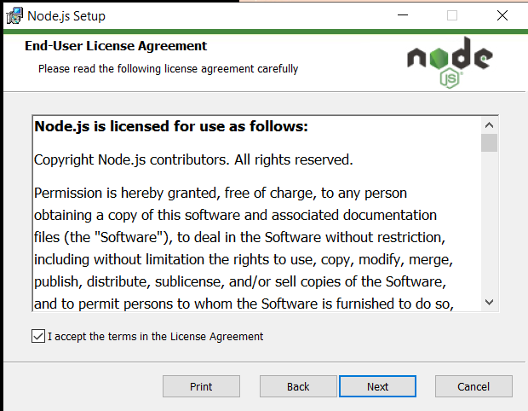

A continuación, seleccionaremos la ruta de instalación, en nuestro caso, la dejaremos por defecto.

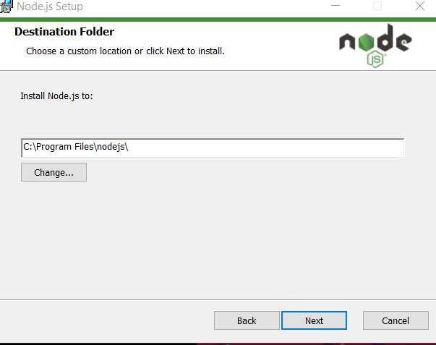

Para continuar, solo daremos “Siguiente” ya que solo nos pide la que deseamos instalar, lo ideal es dejarlo por defecto.

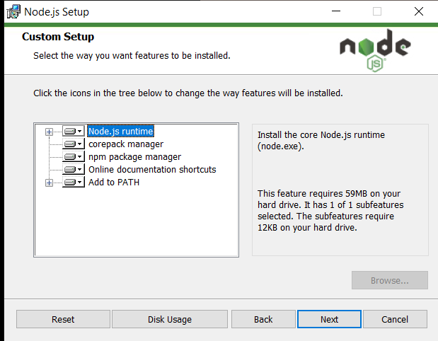

Aquí marcaremos la casilla, ya que nos instalara algunas herramientas de manera automática.

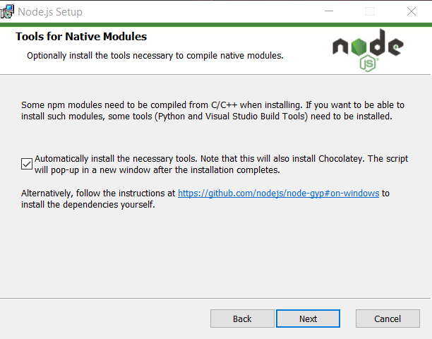

Y para finalizar, a continuación, solo daremos a instalar y esperaremos a que finalice la instalación.

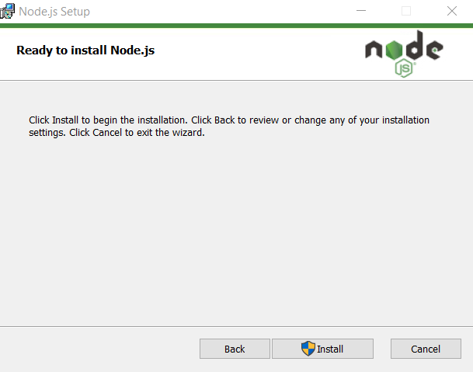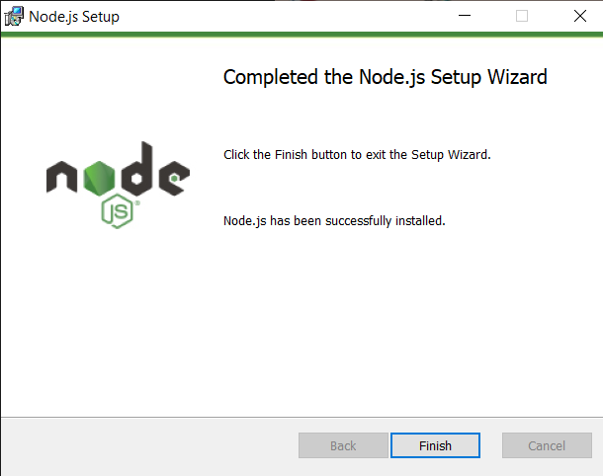

Bueno, a continuación, empezaremos con la instalación de Vue.js. a continuación, abriremos el símbolo de sistema. Y escribiremos la siguiente línea “npm install -g @vue/cli” y daremos “Enter” y esperaremos a que se instalen todas las dependencias de Vue.js.

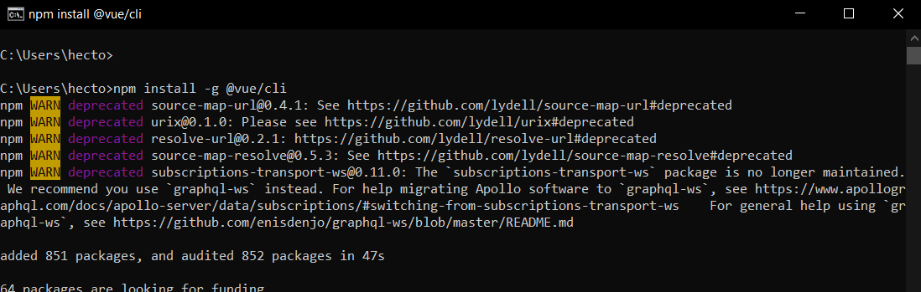

Y para poder ver que, si se instaló correctamente, escribiremos la siguiente línea, “vue --version” y como podremos observar, se instaló correctamente.

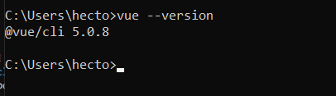

Para continuar, crearemos un nuevo proyecto. Para ello, tendremos que dirigirnos a la carpeta o directorio en donde queramos crear el proyecto, en mi caso, quedará en el Escritorio en una carpeta llamada proyectos.

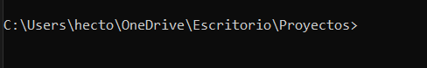

Y ahora, escribiremos la siguiente liena de código para crear el proyecto “**vue create prueba**” y comenzará la creación del proyec to y esperaremos a que empiecen a cargar las dependencias y las características para poder trabar con vue.

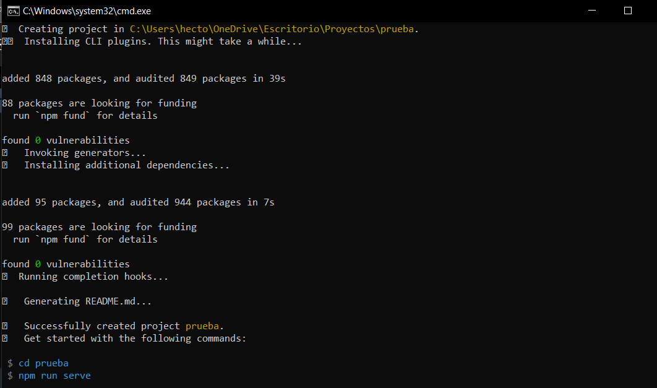

Y para comenzar, nos dice que debemos entrar a la carpeta y correr “**npm run serve**”

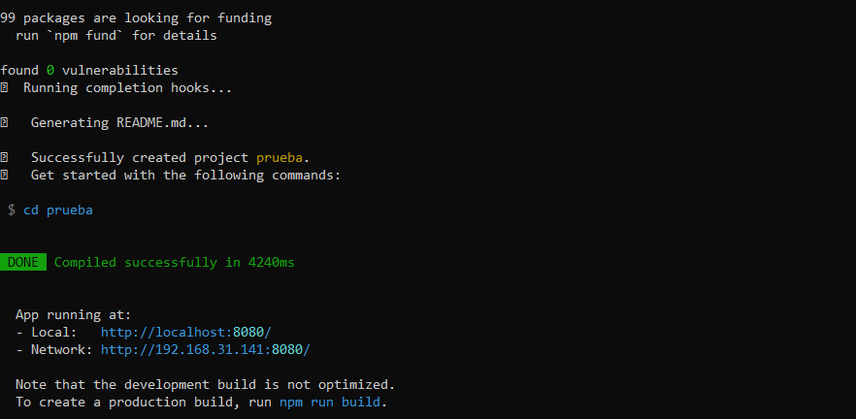

Y nos aparecerá un link <http://localhost:8080/> para poder ver el proyecto en nuestros navegadores.

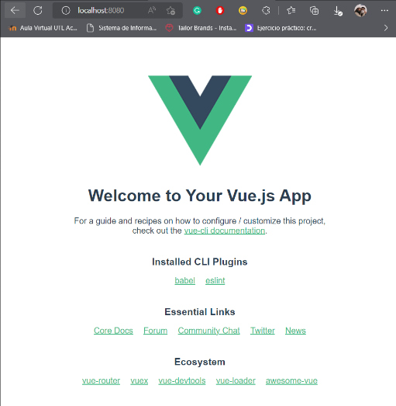

**Manual de instalación de Angular.**

Para empezar con la instalación de Angular, lo que debemos de hacer es abrir nuestro Símbolo de Sistema. Y escribir el siguiente código. “**npm install -g @angular/cli**” y darle al botón Enter. Debemos tener en cuenta que la instalación dependerá de la velocidad de nuestro internet.

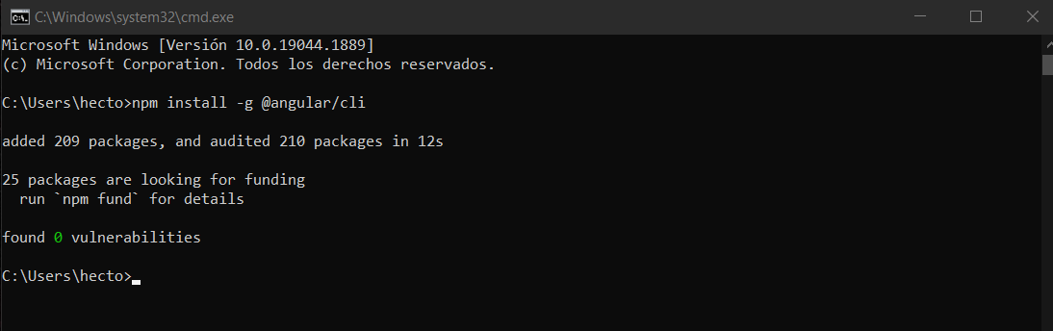

Una vez ya finalizada la instalación de Angular, crearemos un proyecto. De igual manera, este lo pondremos en una carpeta en el Escritorio con el nombre de angularPrueba.

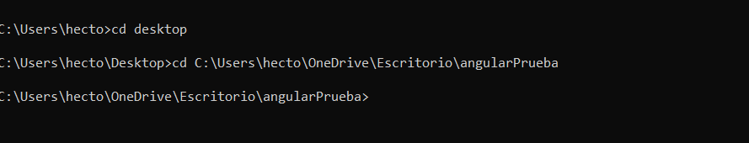

Para crear el proyecto escribiremos la siguiente línea “**ng new pruebaAngular**” y darle a Enter, en este caso nos puede preguntar si queremos configurar el routing, lo más recomendable es darle que no (**N**) para que así pase a la instalación.

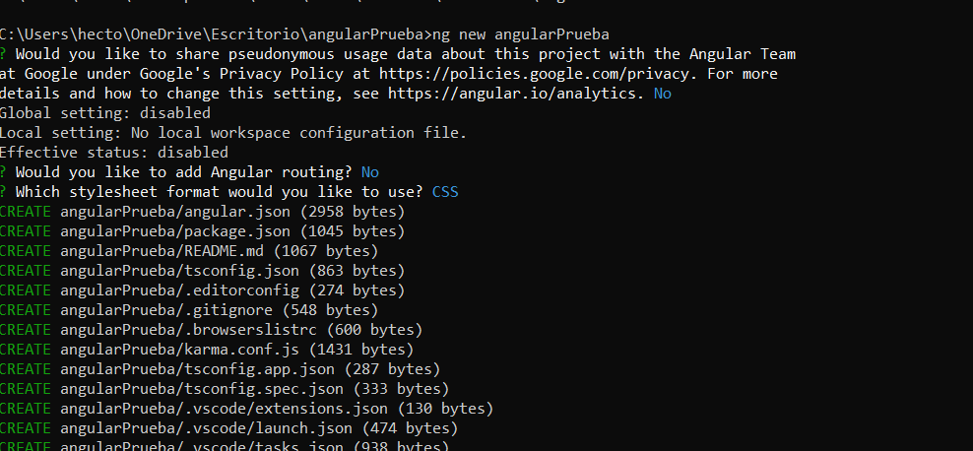

A continuacion debemos entrar a la carpeta en donde este nuestro proyecto y después escribir la siguiente línea, “ng serve” y darle Enter.

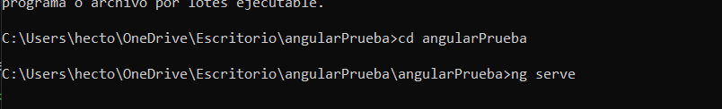

Y listo, así tendremos instalado Angular. Ya nos dará la ruta en donde debemos de abrir el proyecto en nuestro navegador, en nuestro caso fue en “http://localhost:4200/”

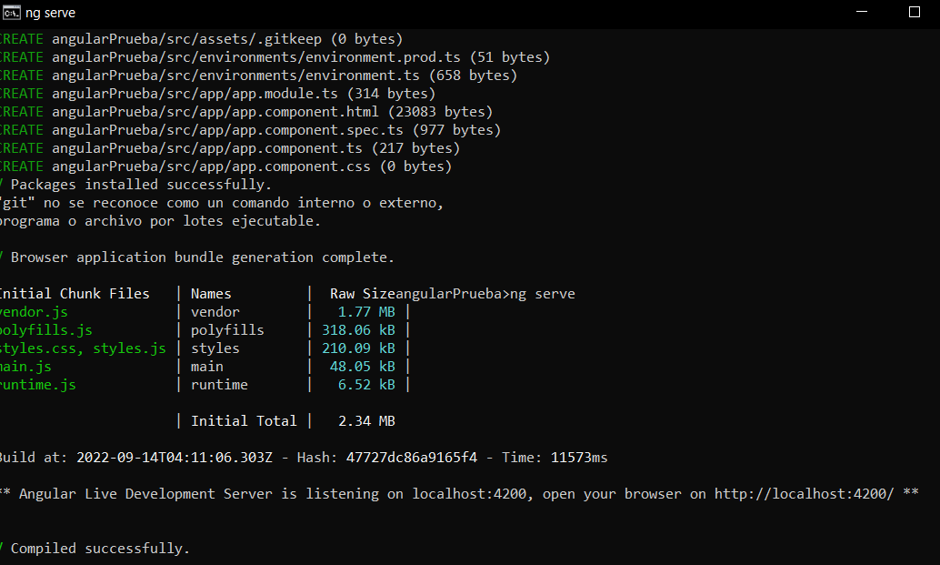

Y así se instala angular en nuestro pc.

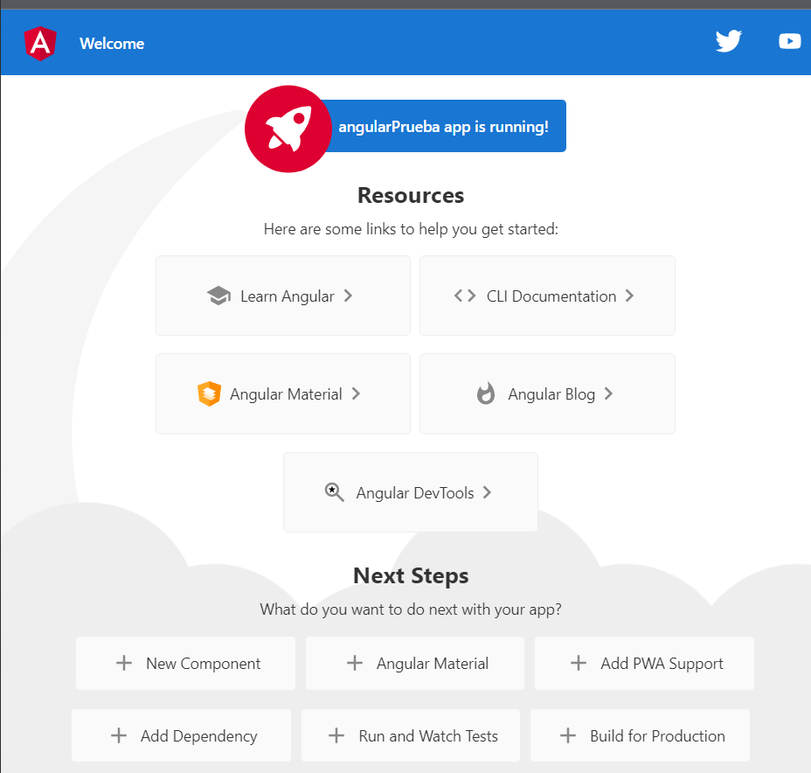

**Manual de Instalación de React**

Lo primero que debemos hacer, es revisar si ya contamos con node.js y para ello, debemos entrar al Símbolo de Sistema, y escribir las siguientes líneas, “**node --version**” y después “**npm --version**” y nos debe aparecer en cada uno, la versión. En nuestro caso, como ya está instalado nos dará la versión de cada uno de estos.

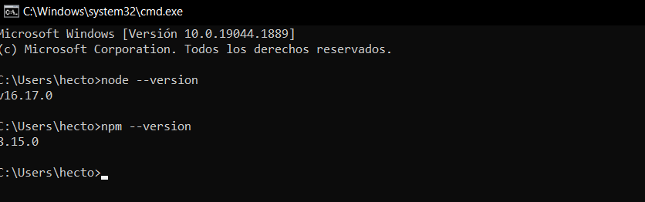

Bueno, ahora si para empezar con la instalación debemos seleccionar la carpeta en donde queramos instalar, para ello, lo vamos a instalar en el directorio de Escritorio, en la Carpeta de Proyecto React.

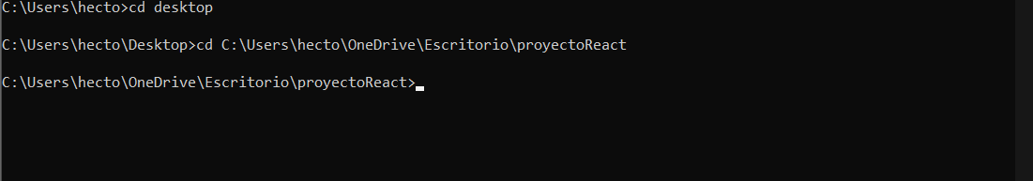

Y para crear el proyecto debemos de escribir las siguientes líneas “**npx create-react-app y el nombre del proyecto**” y daremos Enter y ahora es cosa de esperar.

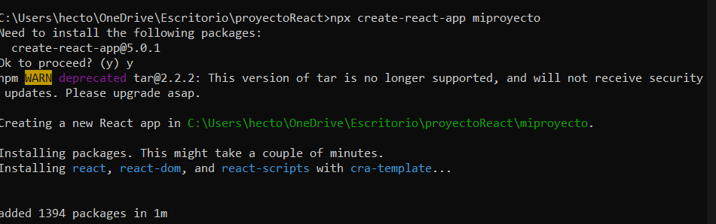

Y una vez ya finalizada, nos aparecerá lo siguiente, en este caso lo que debemos hacer ahora, es entrar a la carpeta de nuestro proyecto, en nuestro caso es “**cd miproyecto**” y daremos enter, y a continuación escribiremos la siguiente línea “**npm start**” para que funcione del navegador.

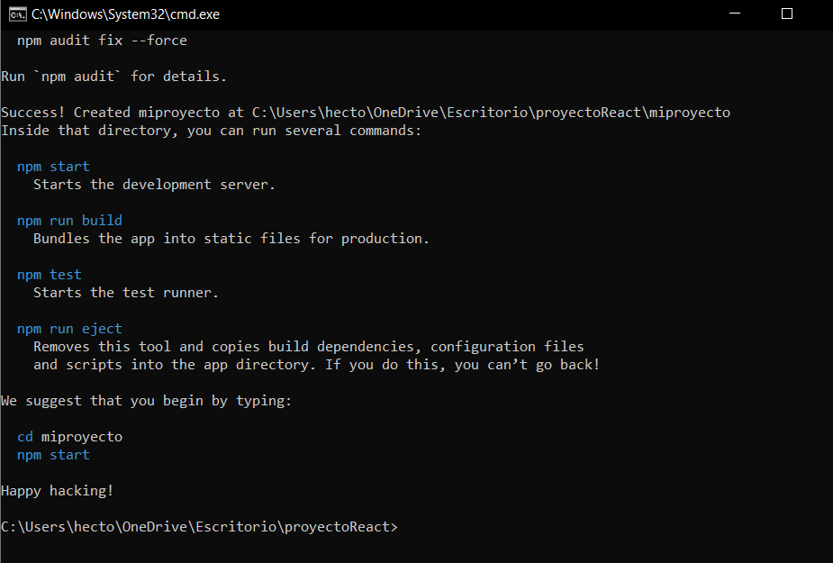

Y listo, ya estará funcionando nuestro proyecto de react.

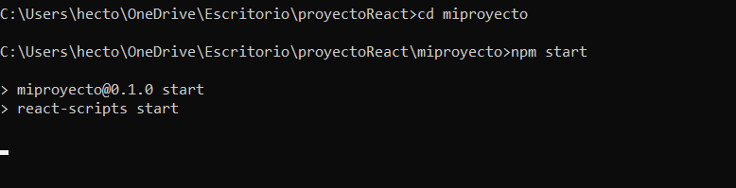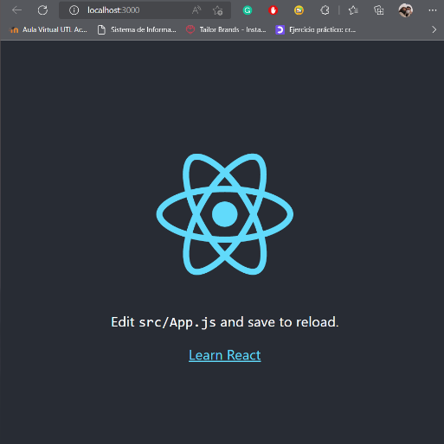

**Manual de Instalación de Ionic**

Para la instalación de este framework es importante tener instalado node.js, y para ello, vamos a verificar que ya este instalado, a lo cual, entraremos a Símbolo de Sistema y verificaremos rápido con las siguientes líneas “**node --version**” y después “**npm --version**” y como podremos observar, ya se encuentra instalado.



Para continuar, debemos instalar Cordova, y para ello, debemos irnos a la página de Cordova “**https://ionicframework.com/docs/v3/intro/installation/”** una vez ahí nos dará la línea de npm para poder instalarlo. El cuál es el siguiente “**npm install -g cordova**”.

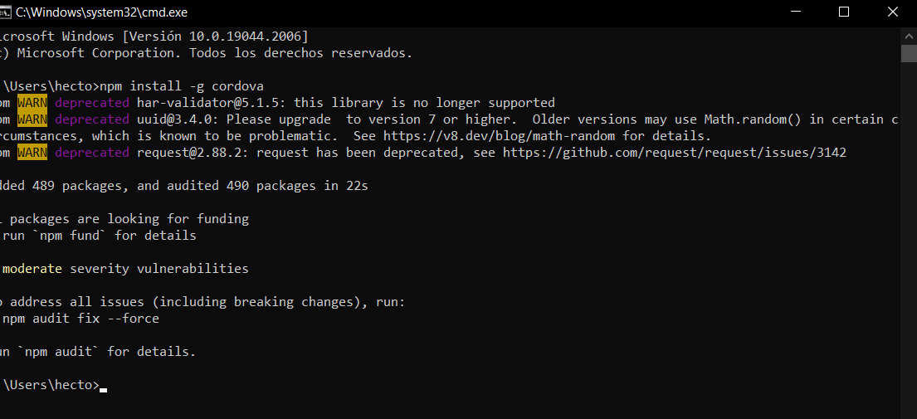

Y para continuar, ahora instalaremos Ionic que es la siguiente “**npm install -g cordova ionic**” y daremos en Enter.

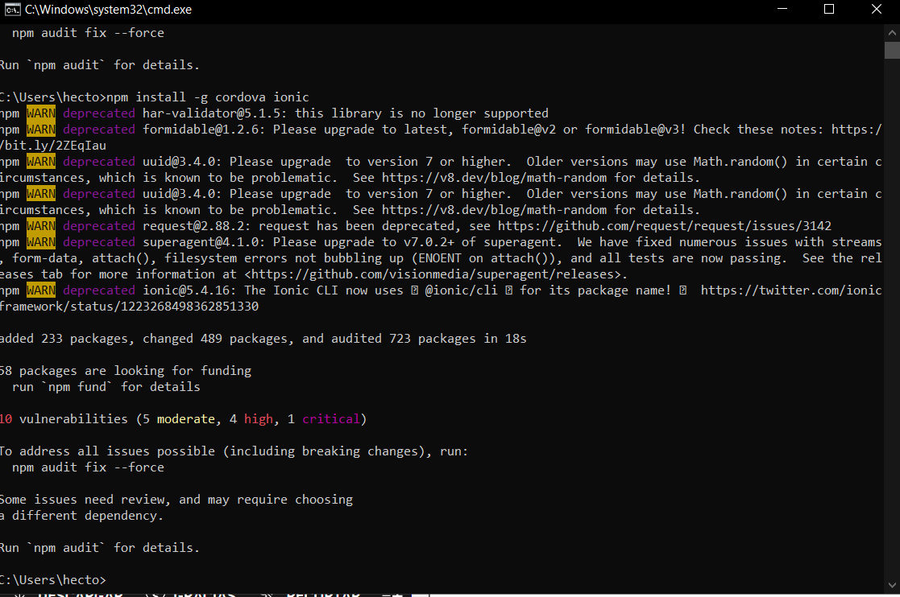

Y para corroborar que ya está instalado de forma correcta, lo que haremos ahora, es ver la versión que tenemos instalado el Ionic. Y para ello debemos escribir las siguientes líneas “**ionic info**”.

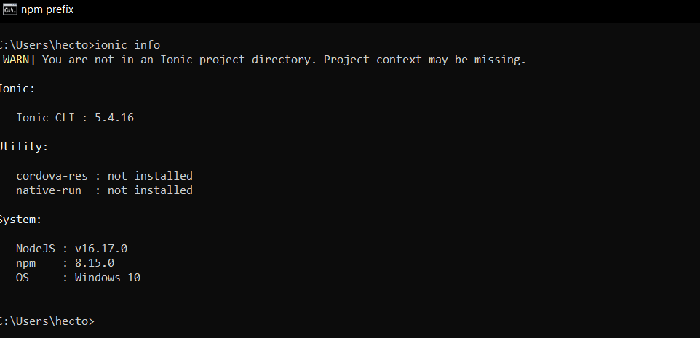

Y como podremos ver, ya está instalado de forma correcta, lo que a continuación haremos será crear un proyecto. Usando la siguiente línea “**ionic start Nombre de la aplicación tabs**” En nuestro caso, la ruta será en el escritorio en una carpeta llamada IonicPorjecct. Y queda ahora solo esperar a que se instale.

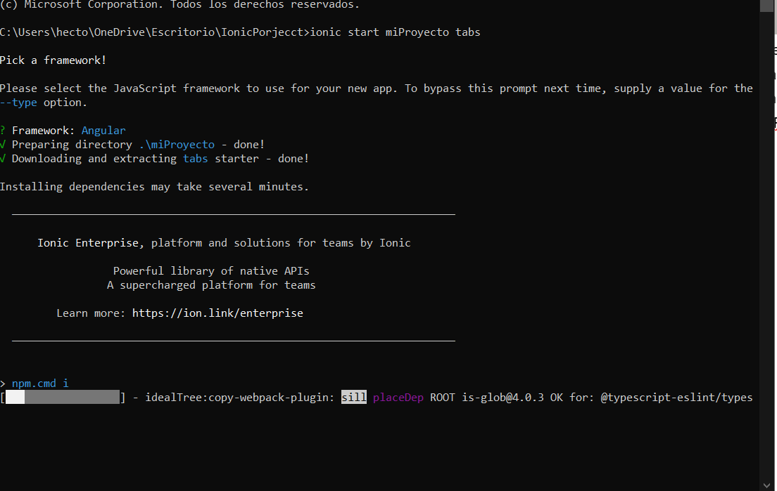

A continuación, lo que debemos hacer es entrar a la carpeta de nuestro proyecto, a lo cual, escribiremos la siguiente línea, “**cd miProyecto**” y luego iniciaremos nuestro servicio, usando “**ionic serve**” y listo, nos abrirá una nueva pestaña en e navegador con nuestro proyecto.

**Anexo 4. Riesgos de la Aplicación**

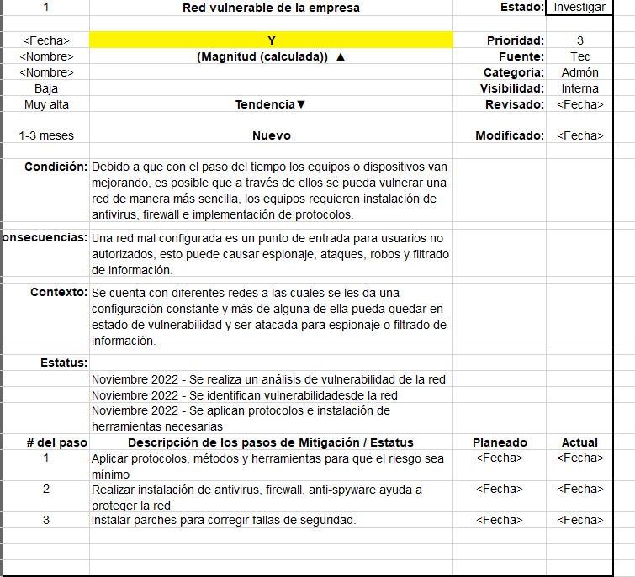

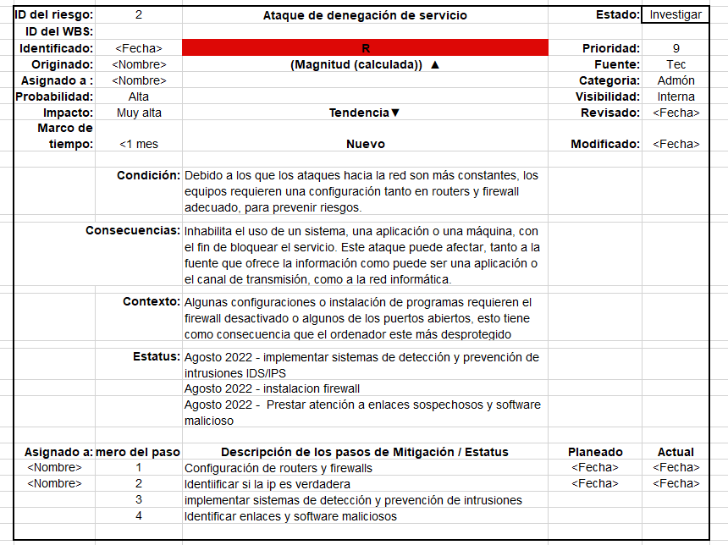

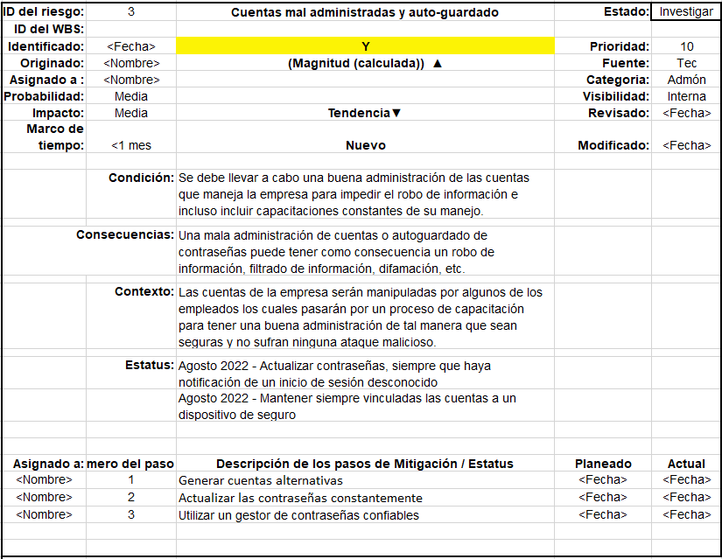

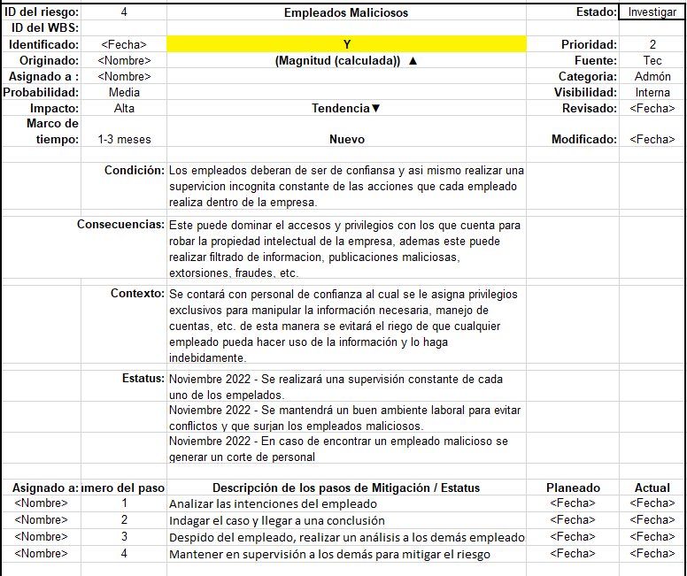

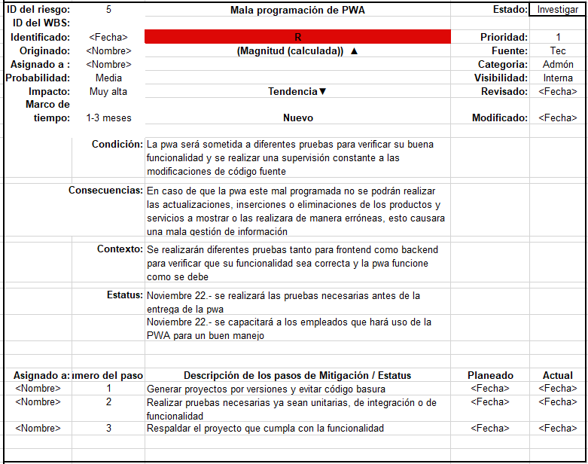

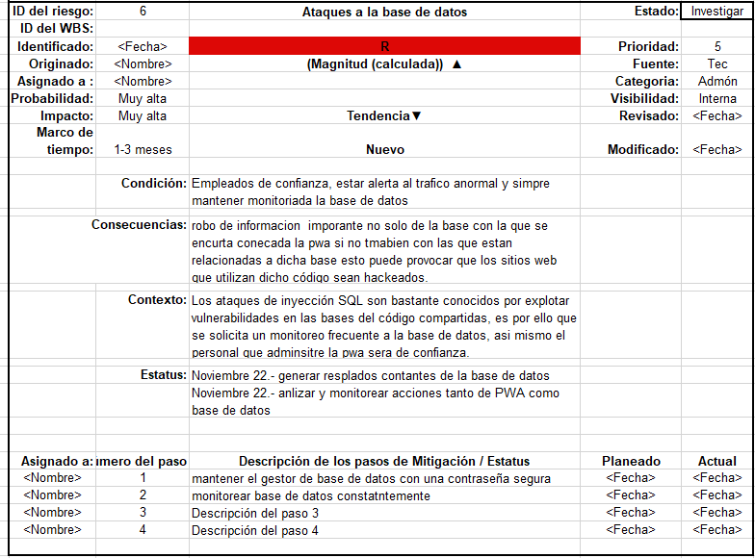

**Anexo 4. Enlace del video de la entrevista final a los dueños de empresa.**

[(509) Entrevista final - YouTube](https://www.youtube.com/shorts/k1HBfJkYj-4)

**Anexo 5. Petición de cambio**

INTEGRA_FITNESS_GYM

Petición de Cambio

Versión: 0100

Fecha: 30/10/2022

[0100]

|  |
| --- |
| Queda prohibido cualquier tipo de explotación y, en particular, la reproducción, distribución, comunicación pública y/o transformación, total o parcial, por cualquier medio, de este documento sin el previo consentimiento expreso y por escrito. |

HOJA DE CONTROL

|  |  |  |  |
| --- | --- | --- | --- |
| **Organismo** | **INTEGRA FITNESS GYM** | | |
| **Proyecto** | PWA INTEGRA_FITNESS_GYM | | |
| **Entregable** | PETICIÓN DE CAMBIO | | |
| **Autor** | MJCC | | |
| **Versión/Edición** | 0100 | **Fecha Versión** | DD/MM/AAAA |
| **Aprobado por** | CRISTÓBAL FARFÁN HEREDIA | **Fecha Aprobación** | DD/MM/AAAA |
|  |  | **Nº Total de Páginas** | 9 |

REGISTRO DE CAMBIOS

|  |  |  |  |
| --- | --- | --- | --- |
| Versión | Causa del Cambio | Responsable del Cambio | Fecha del Cambio |
| 0100 | VERSIÓN INICIAL | MARIA JOSE CORREA CABALLERO | DD/10/2022 |
| 0110 | DISEÑO RESPONSIVO | PAMELA GARCIA | DD/10/2022 |
| 0200 | ACTUALIZACIÓN DE VISTA PRODUCTOS | PAMELA GARCIA | DD/10/2022 |

CONTROL DE DISTRIBUCIÓN

|  |
| --- |
| Nombre y Apellidos |
| MARIA JOSE CORREA CABALLERO |
| PAMELA GARCIA |
| JONATHAN DELGADO |
| HECTOR SANDOVAL |

ÍNDICE

[1 DEFINICIÓN DE LA SOLICITUD DE CAMBIO 4](#1.DEFINICIÓN DE LA SOLICITUD DE CAMBIO|outline)

[2 EVALUACIÓN DE LA PETICIÓN 5](#2.EVALUACIÓN DE LA PETICIÓN|outline)

[3 ANÁLISIS DE LA SOLICITUD DE CAMBIO 6](#3.ANÁLISIS DE LA SOLICITUD DE CAMBIO|outline)

4 DECISIÓN 7

5 ANEXOS 8

**1.1.1. INTRODUCCIÓN**

Se mencionan los distintos casos que se han puesto en solicitud para realizar modificaciones. Con esto se busca representar las nuevas solicitudes que requieren atención y presentar las nuevas actividades que deben de efectuarse para cumplir con los requerimientos nuevos. Y de esta forma otorgar un diseño que sea bueno y de agrado para la empresa Integra Fitness GYM.

**1.1.2. DEFINICIÓN** **DE LA SOLICITUD DE CAMBIO**

|  |  |
| --- | --- |
| <id> 1 | 1 |
| Proyecto | **INTEGRA FITNESS GYM** |
| Fecha | 28/10/2022 |
| Fuentes | PAMELA GARCIA |
| Autores | CRISTÓBAL FARFÁN HEREDIA |
| Descripción | El cambio consiste en crear un diseño responsivo que sea adaptable para todo tipo de dispositivo inteligente. |
| Justificación | Es requerido que los datos que se presentan sean cargados con legalidad en cualquier pantalla, sea el tamaño cual sea. |

|  |  |
| --- | --- |
| <id>2 | 2 |
| Proyecto | **INTEGRA FITNESS GYM** |
| Fecha | 25/10/2022 |
| Fuentes | PAMELA GARCIA |
| Autores | CRISTÓBAL FARFÁN HEREDIA |
| Descripción | Debe presentarse un grupo de elementos que sean vendidos por el local. |
| Justificación | Se busca que se conozca los servicios, y además los productos que pueden encontrar en las instalaciones. |

**1.1.3. ANÁLISIS DE LA SOLICITUD DE CAMBIO**

|  |  |
| --- | --- |
| Impacto directo | Los elementos directamente afectados por el cambio son:   * Vistas |
| Esfuerzo | Alto |
| Alternativas | Otras posibles alternativas para abordar la situación descrita son:   * Hacer uso del Bootstrap a través de etiqueta script y etiquetas link * Llamar imágenes desde el internet * Codificar las vistas como se plantearon la primera vez |
| Consecuencias del rechazo | En caso de ser rechazo el cambio, las posibles consecuencias son:   * Las PWA no sería responsivo y no se adaptaría a cualquier dispositivo * La PWA no tendría muchos |
| Versión | 0100 |
| Comentarios | <Comentarios adicionales sobre la petición de cambio> |

**1.1.4. DECISIÓN**

|  |  |
| --- | --- |
| Estado | Aceptado |
| Fecha decisión | <Fecha en la que se tomó la decisión> |
| Versión | <Versión de la entrega en la que se espera la resolución de la petición de cambio> |
| Motivo del rechazo | <Descripción del motivo de rechazo> |

**1.1.5. ANEXOS**

**Anexo 6. Pruebas de Service Workers y de PWA.**

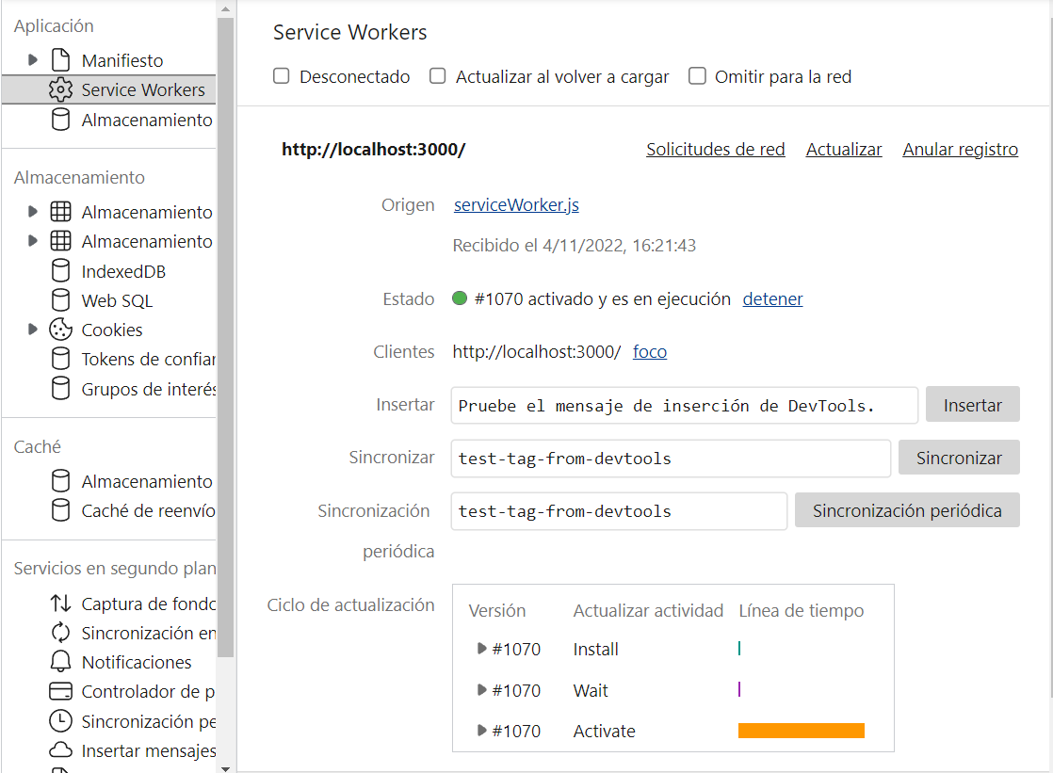

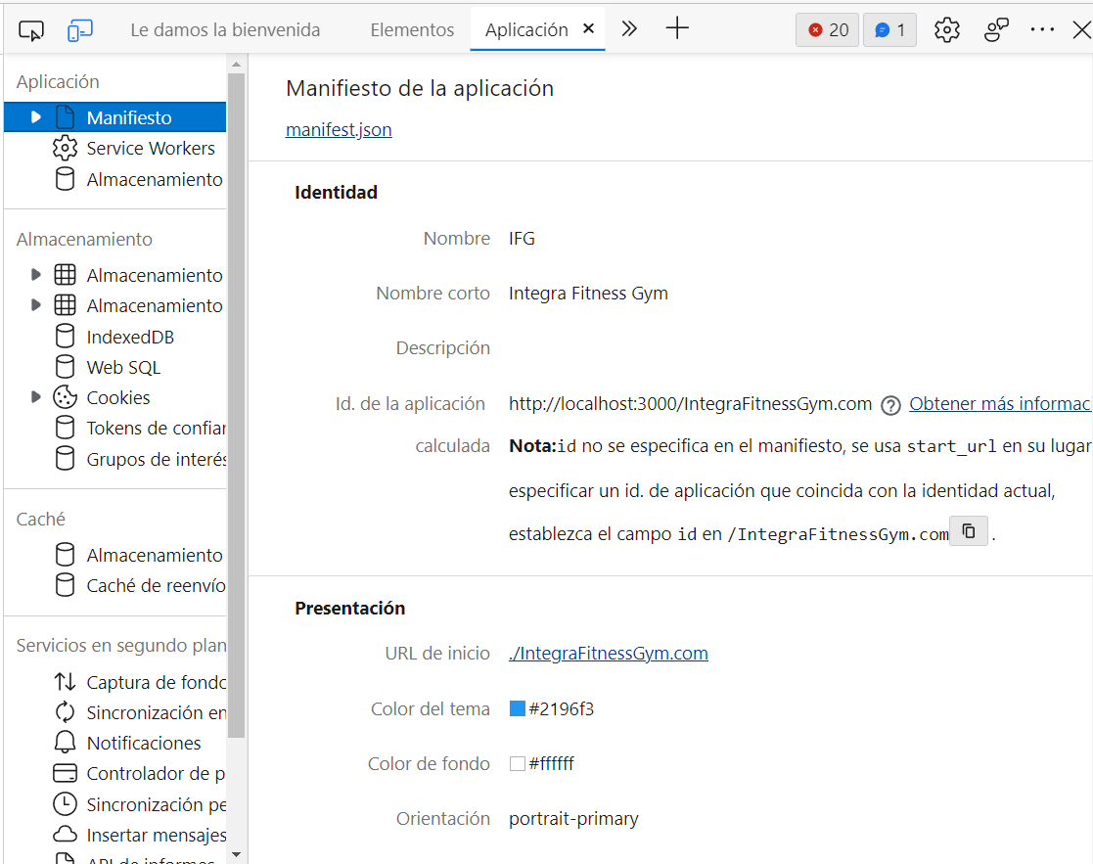

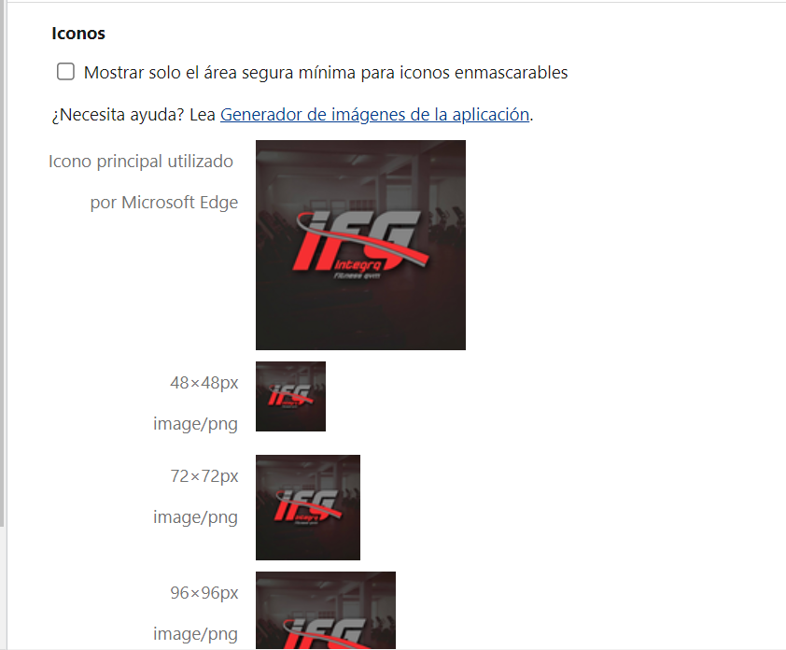

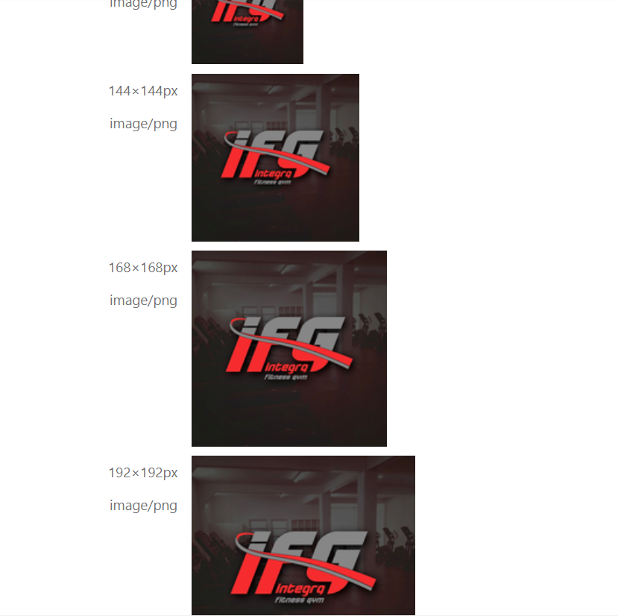

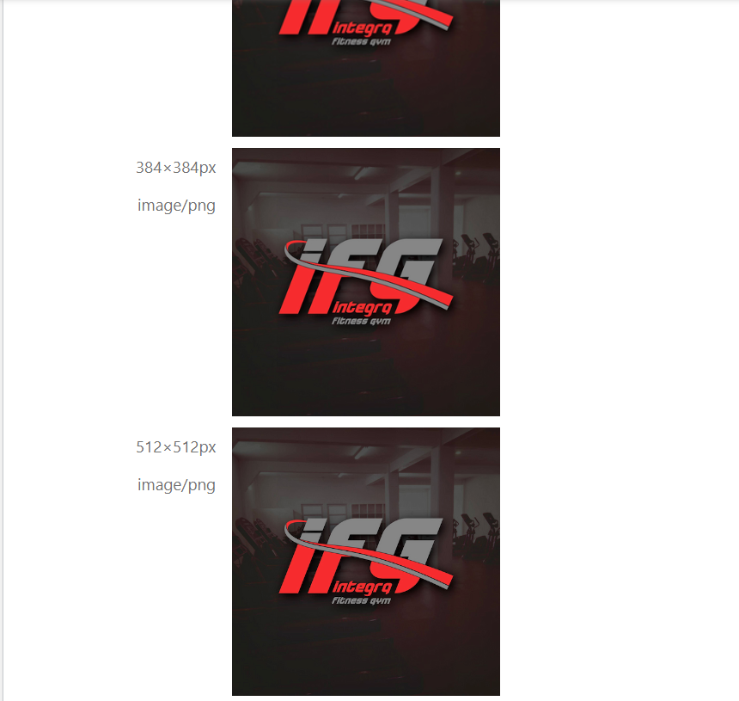

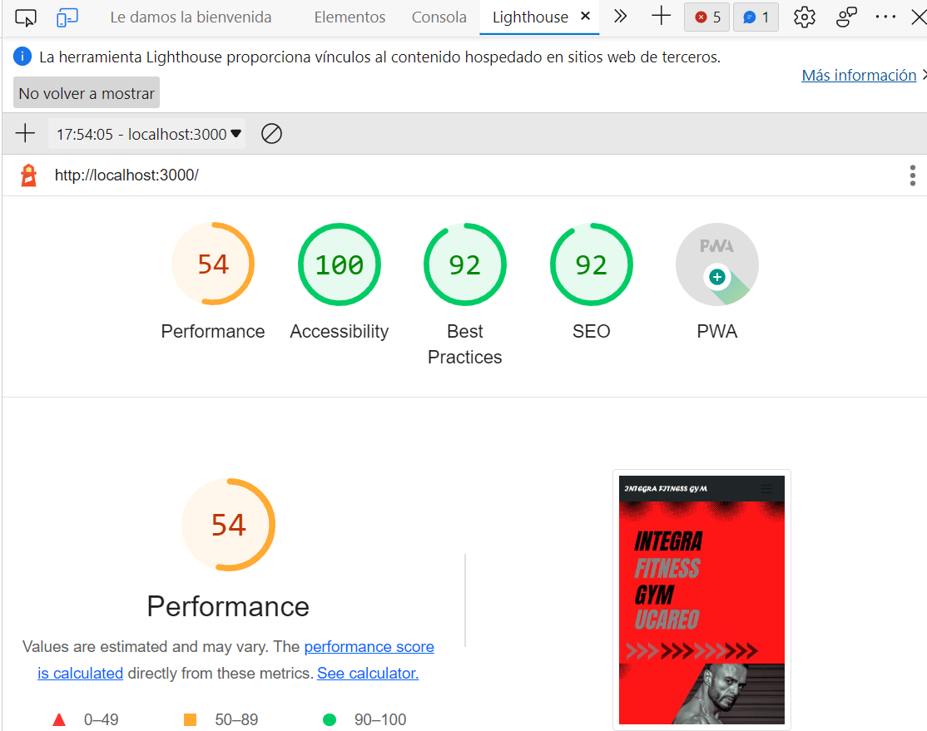

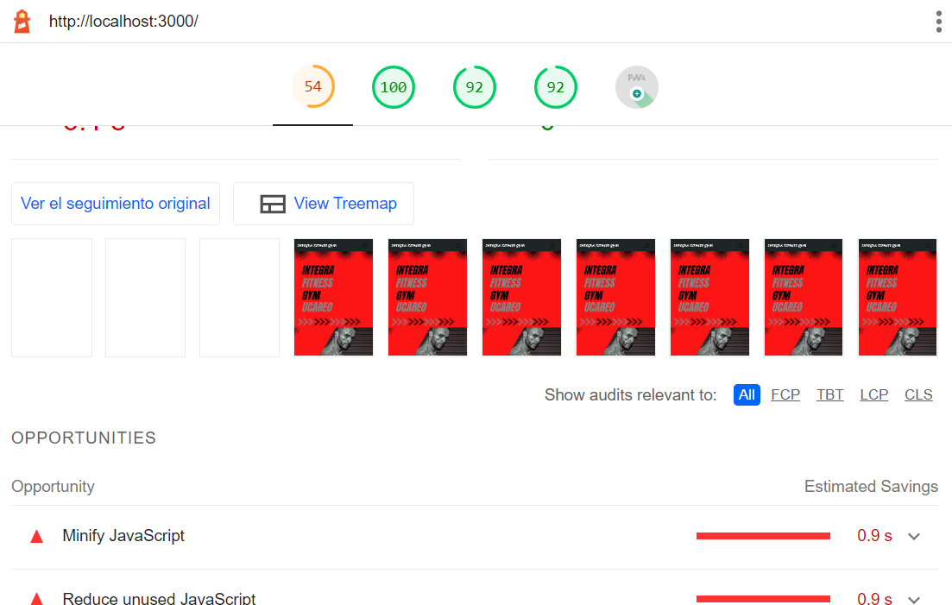

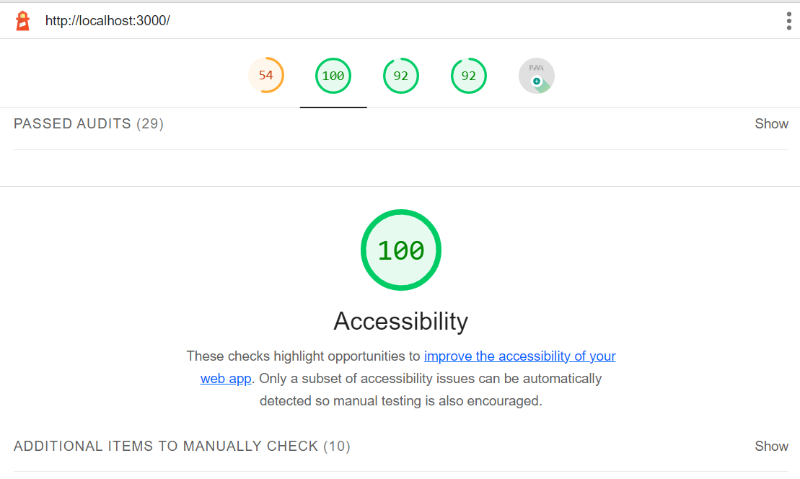

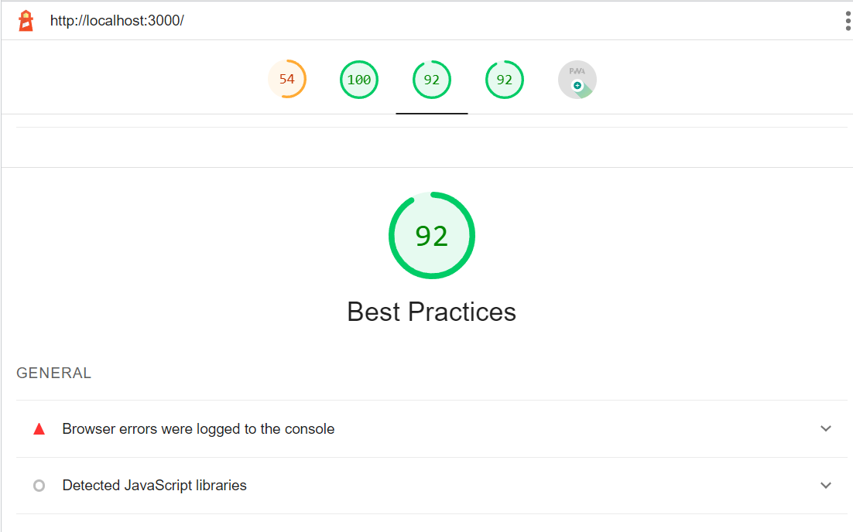

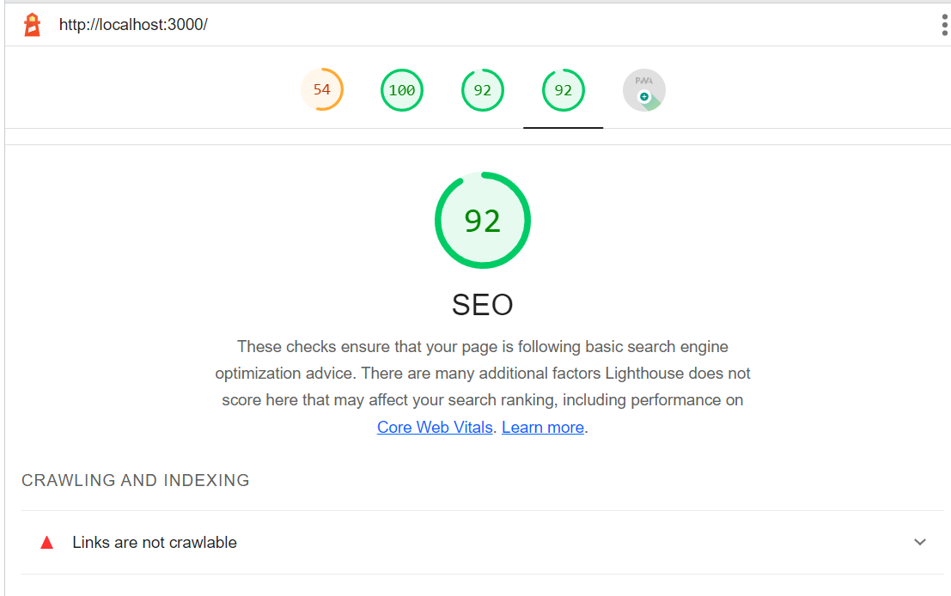

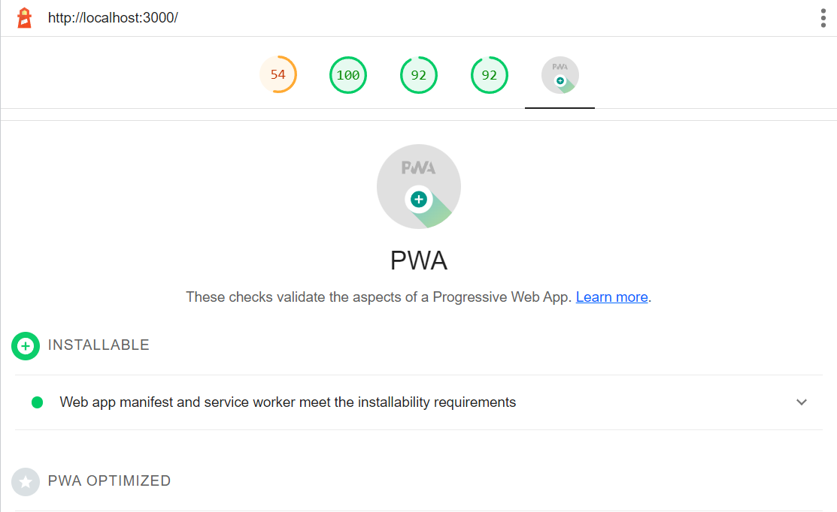

**Anexo 7. Manual de Usuario**

**MANUAL DE USUARIO**

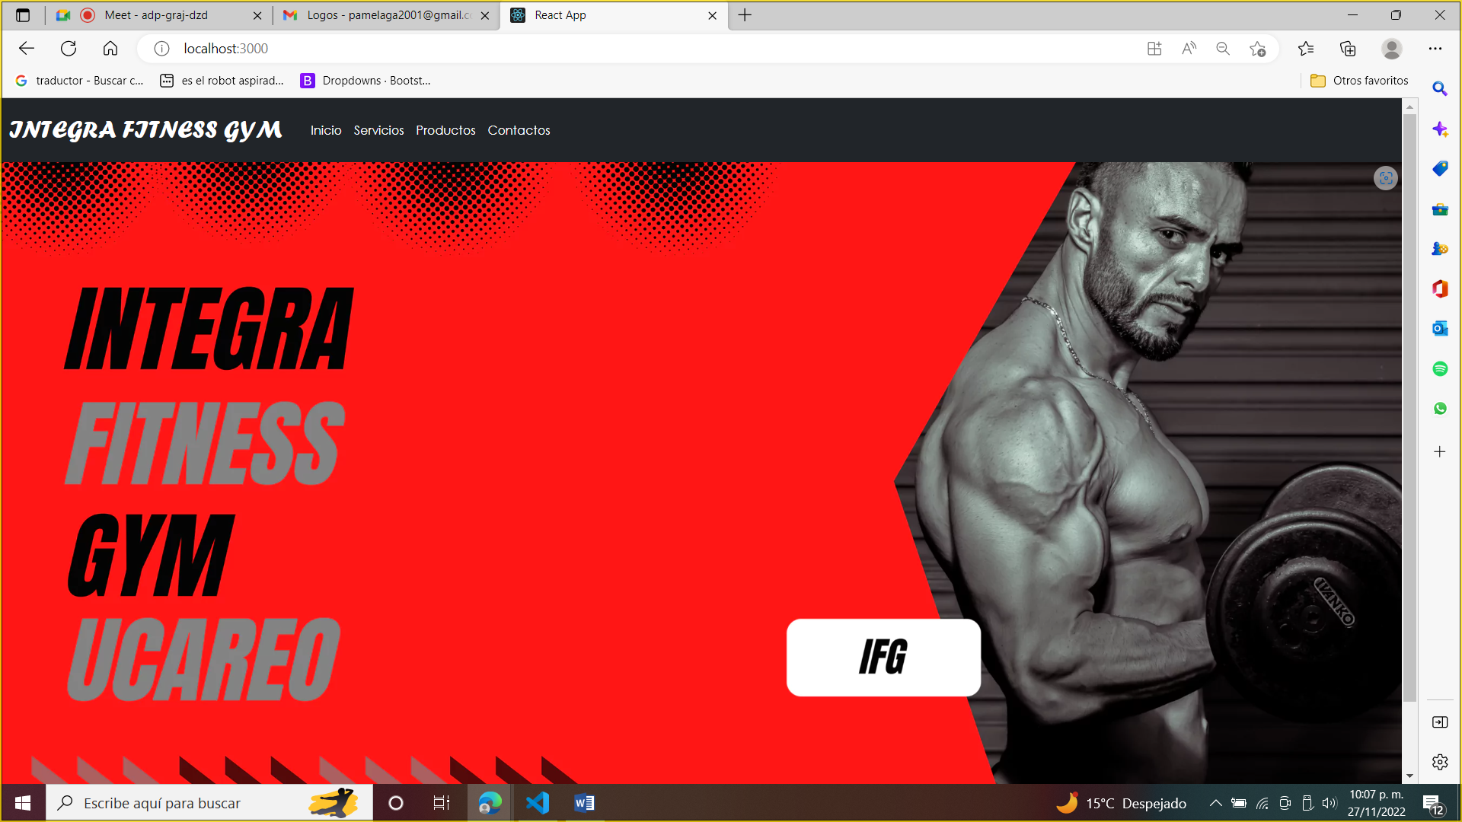

Vista inicio, es la vista inicial para que el usuario pueda visualizar el contexto de la funcionalidad dela pwa ademas las vistas que contiene.

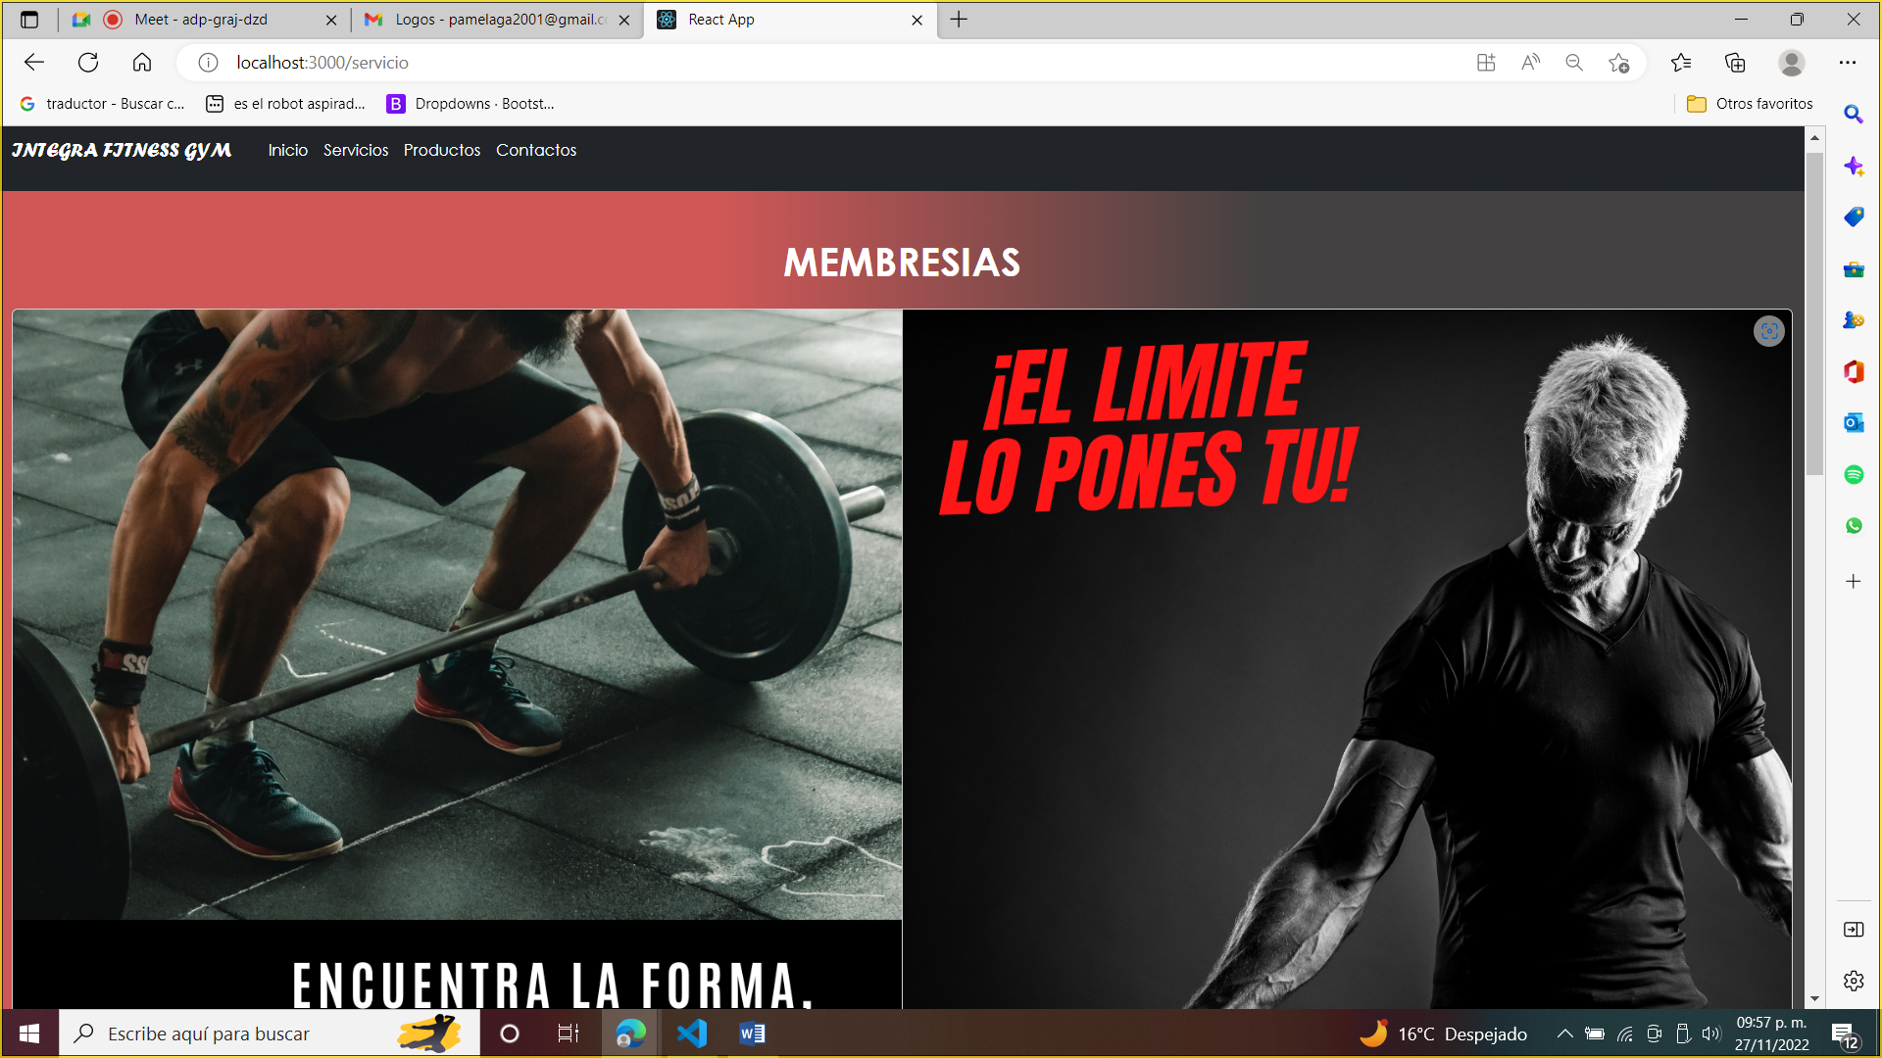

Vista servicios, funciona para que los usuarios puedan visualizar los servicios que el gimnacio ofrece con la informacion del nombre y precio del servicio.

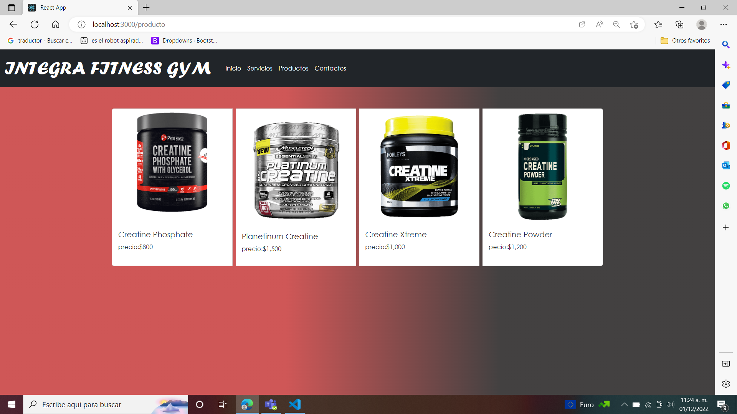

Vista productos, esta vista funciona para que los usuarios puedan visualizar los productos y costo que el gimnacio ofrece.

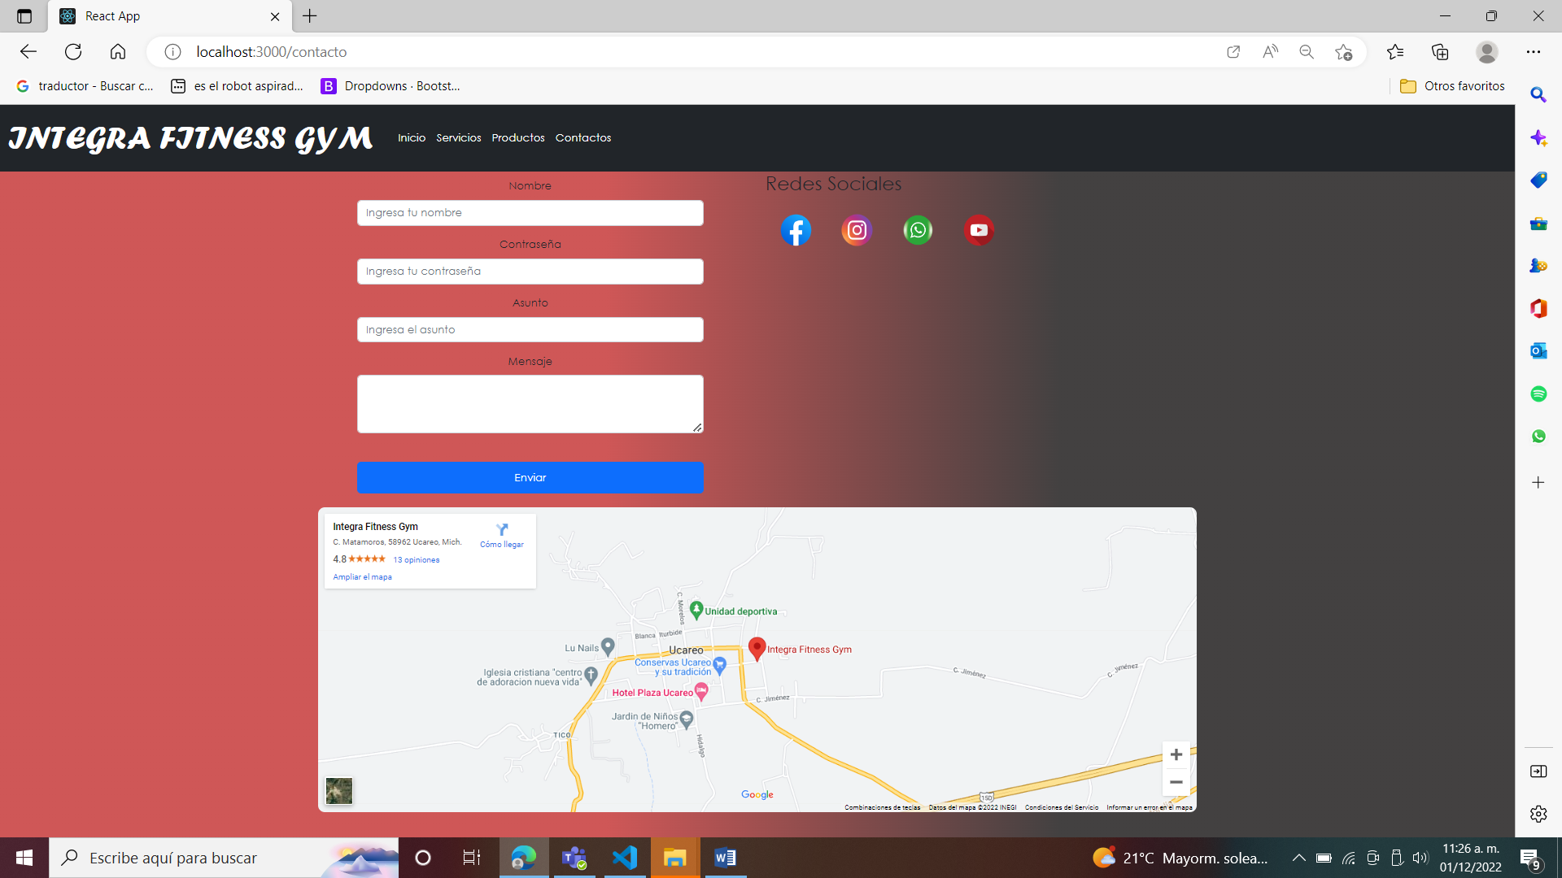

Vista contacto, esta vista funciona para que los usuarios puedan registrarse con:

* Su nombre permite mayusculas y minusculas.
* Una contraseña de seguridad permite numeros, caracteres, mayusculas y minusculas.
* Ausnto funciona para que los usuarios puedan describir el motivo de lo que quieren saber.
* El recuadro de mensaje, para dar contexto acerca del lo que solicita el asunto.

Así como las redes sociales del gimnacio el cual redirecciona a su perfil de dichas redes sociales, y el mapa de la ubicación de este.

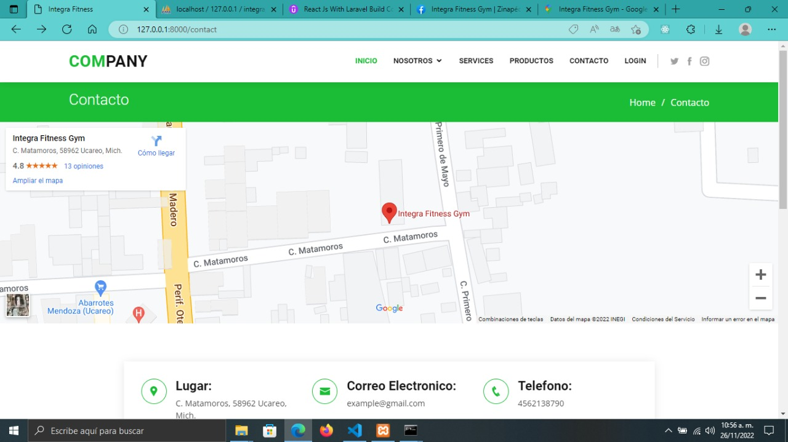

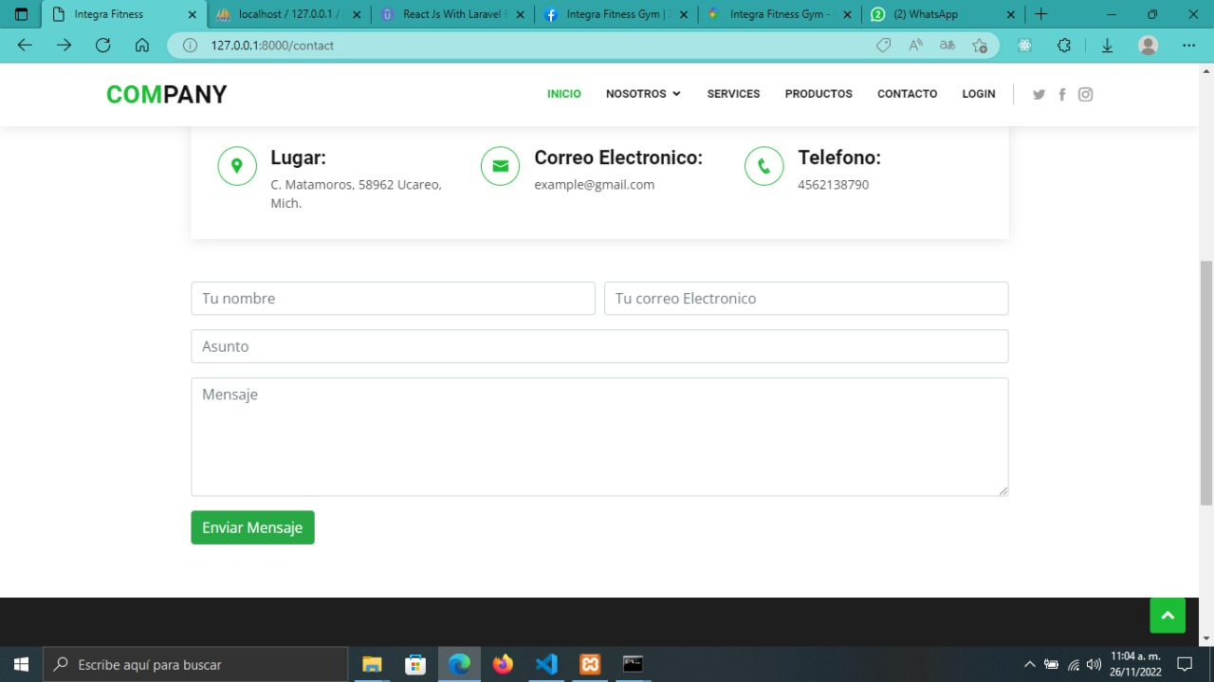

Vista de contactos back end, esta vista funciona para que el administrador pueda visualizar el asunto y mensajes que los usuarios realizan.

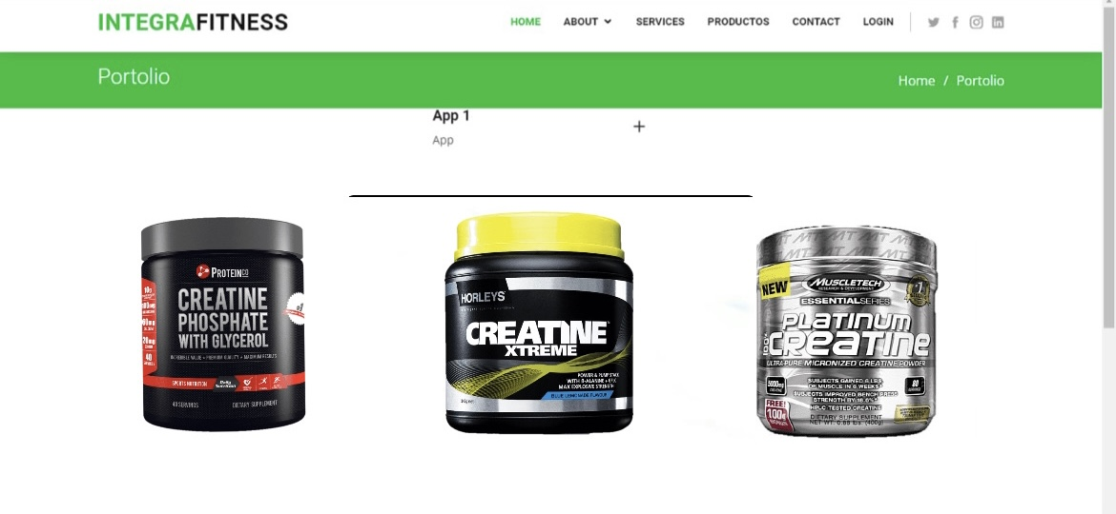

Vista de productos back end, esta vista funciona para que administrador pueda subir los productos que desee que se visualisen en la página, así como editar, eliminar o actualizar algún producto.

**Anexo 7. Retrospectivas.**

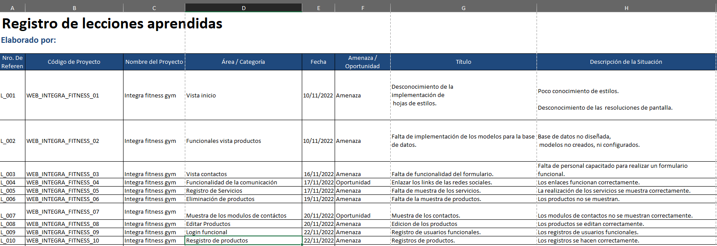

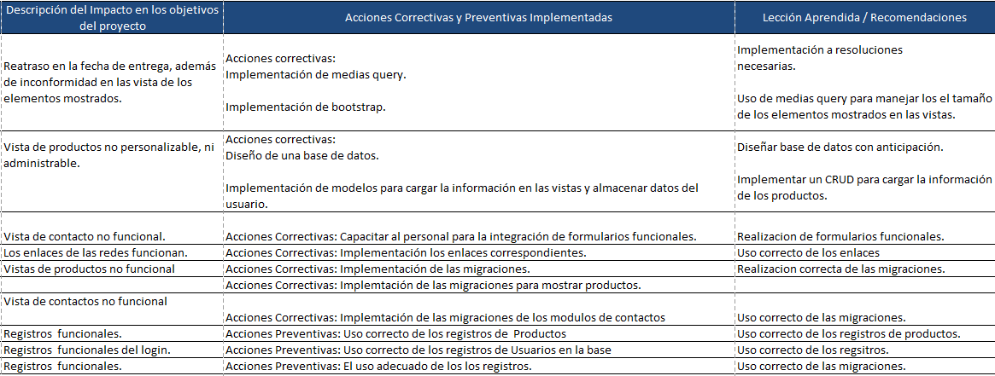

**Anexo 8. Manual Técnico.**

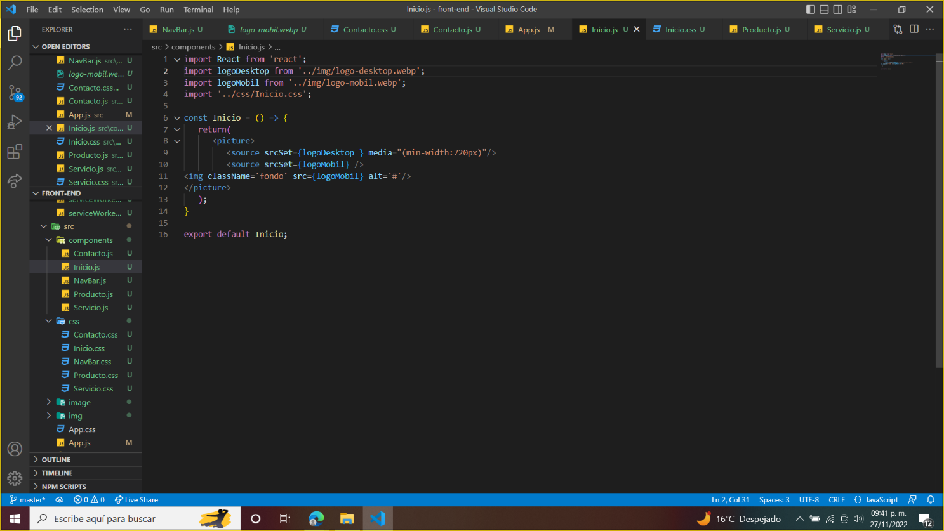

Mediante la importacion de las imágenes que deben ser visualizadas en la vista inicio. Las cuales cuentan con propiedades de resolucion de tamaño para los dispositivos de escritorio y celulares según sea el caso.

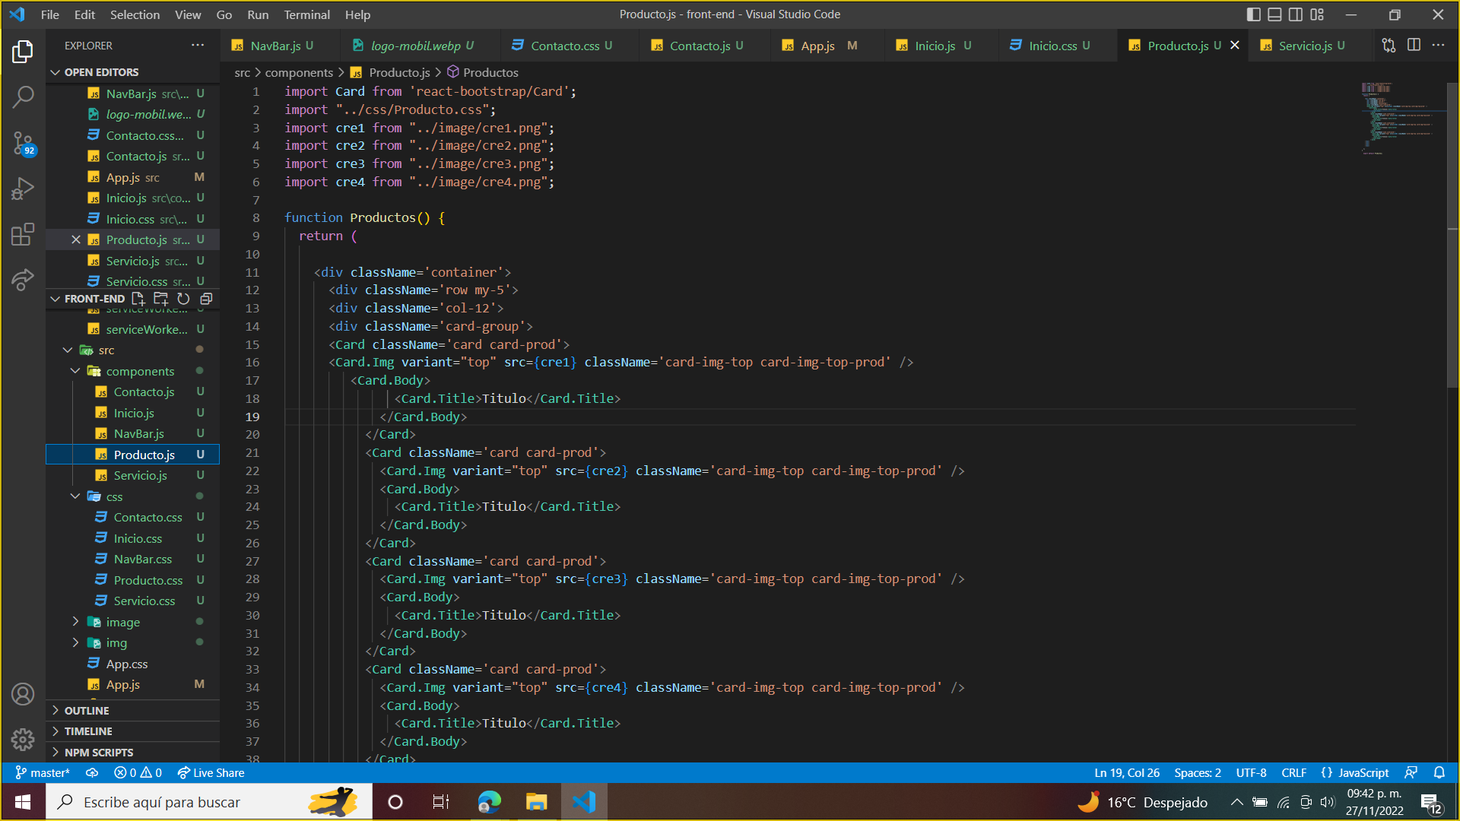

Mediante el uso de las tarjetas en html, mostramos los datos de los productos, asi como su imagen representativa. Datos que son tomados desde la base de datos de la app. Se integran de manera que todos los componentes visibles sean del mismo tamaño.

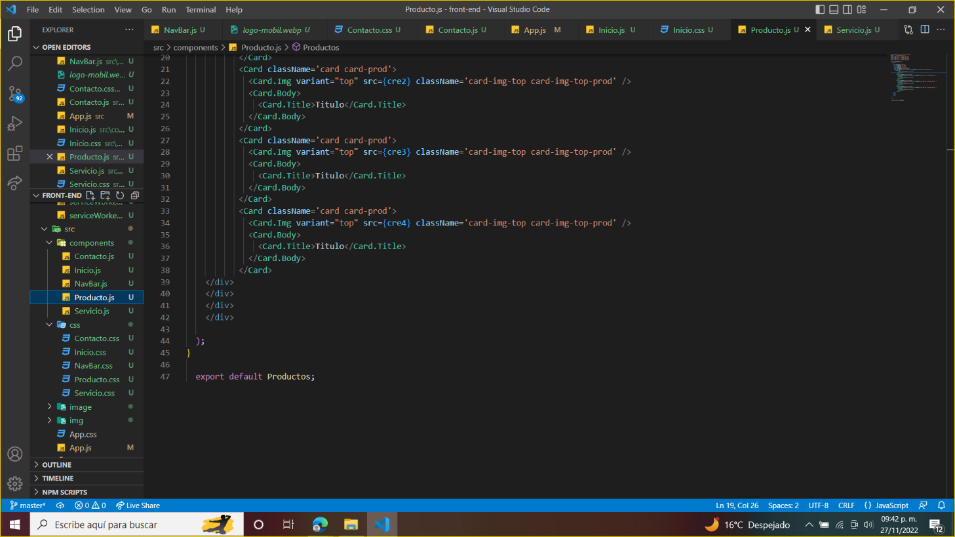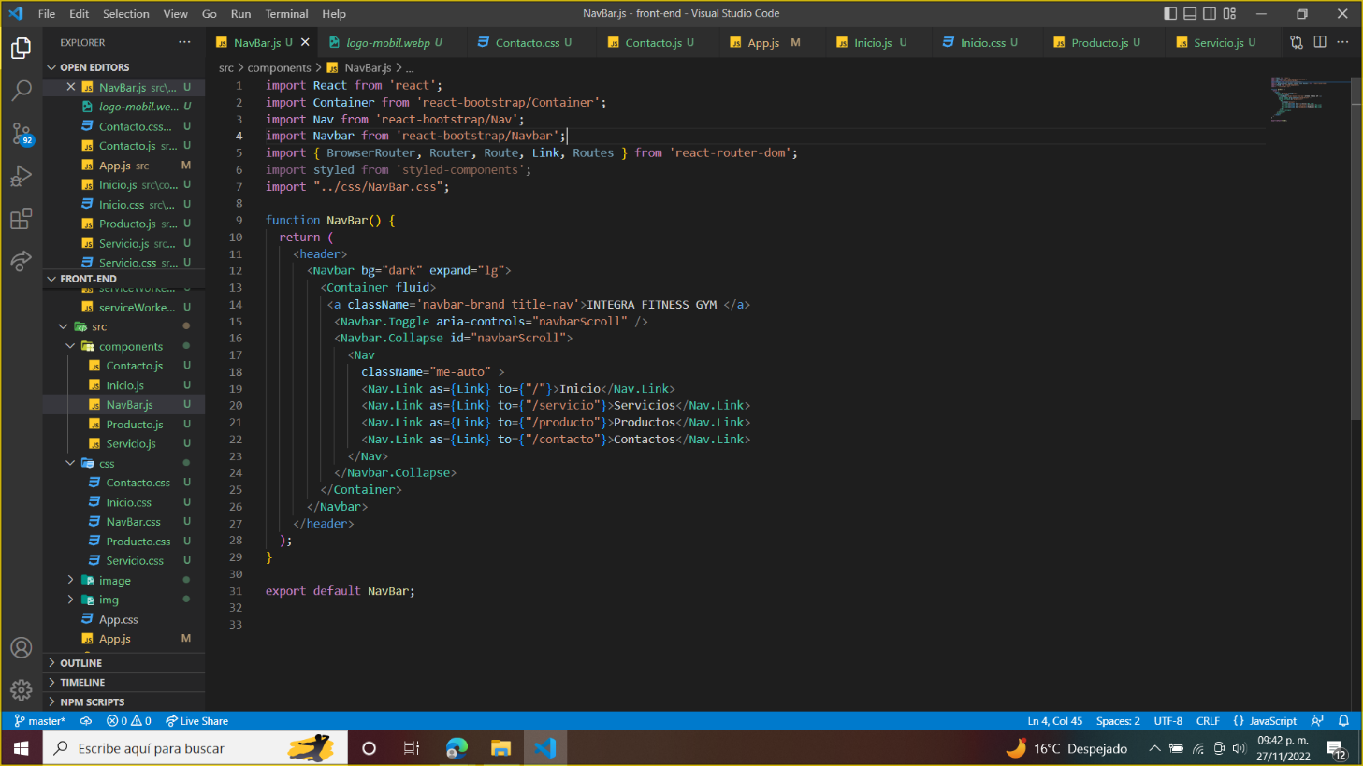

Se implementa las rutas en los enlaces para mostrar las distintas vistas de la pwa. Cada una con los nombres descriptivos de cada ruta.

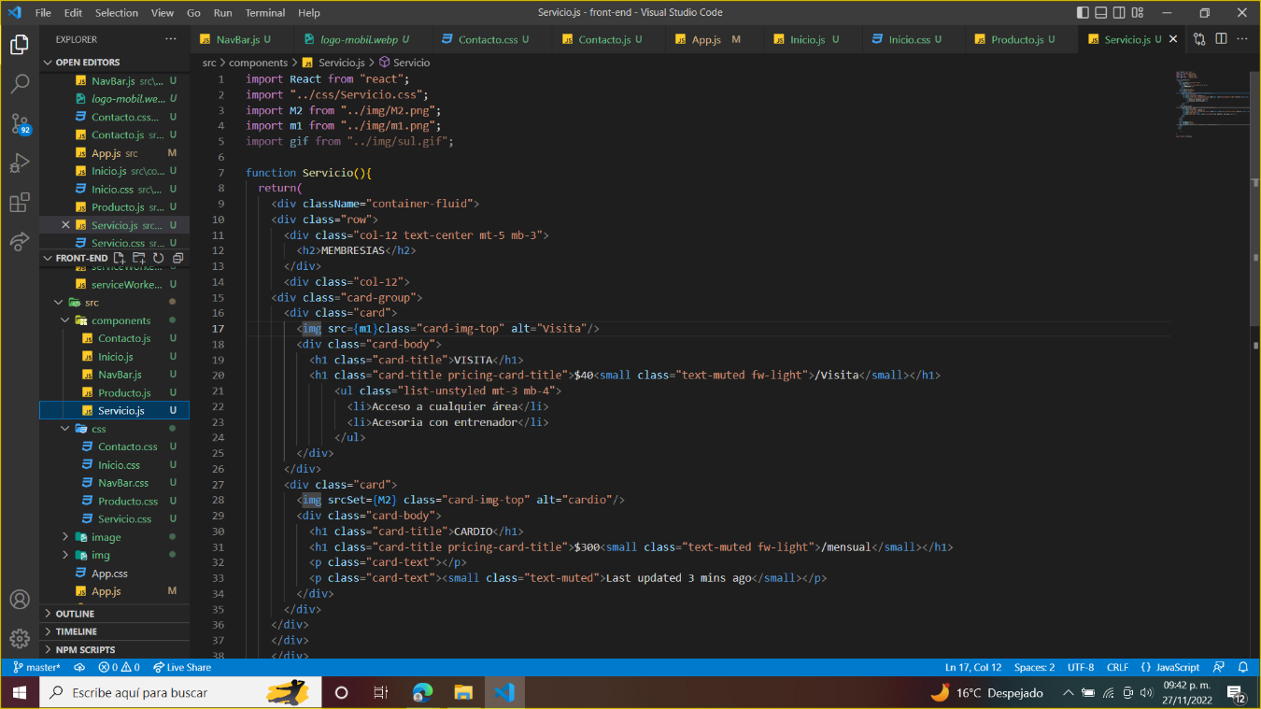

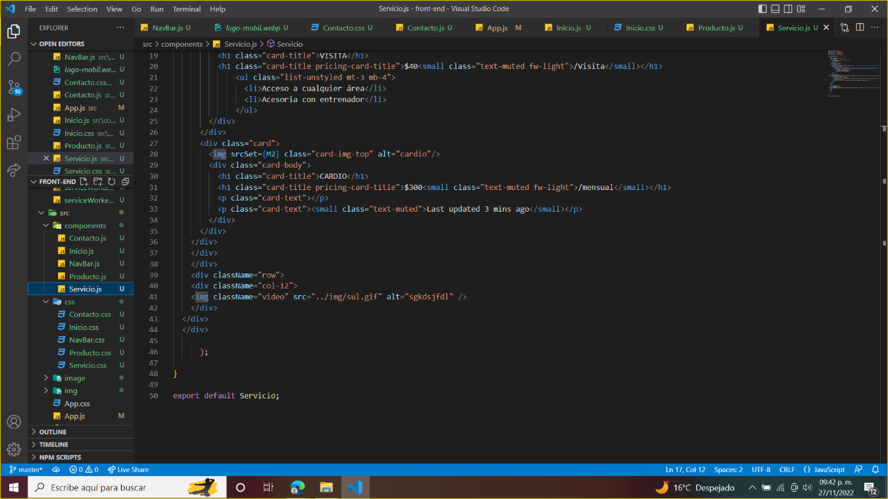

Se implementan las tarjetas que muestran la información de las membresías. Las cuales describen los beneficios que obtiene el usuario al comprar una.

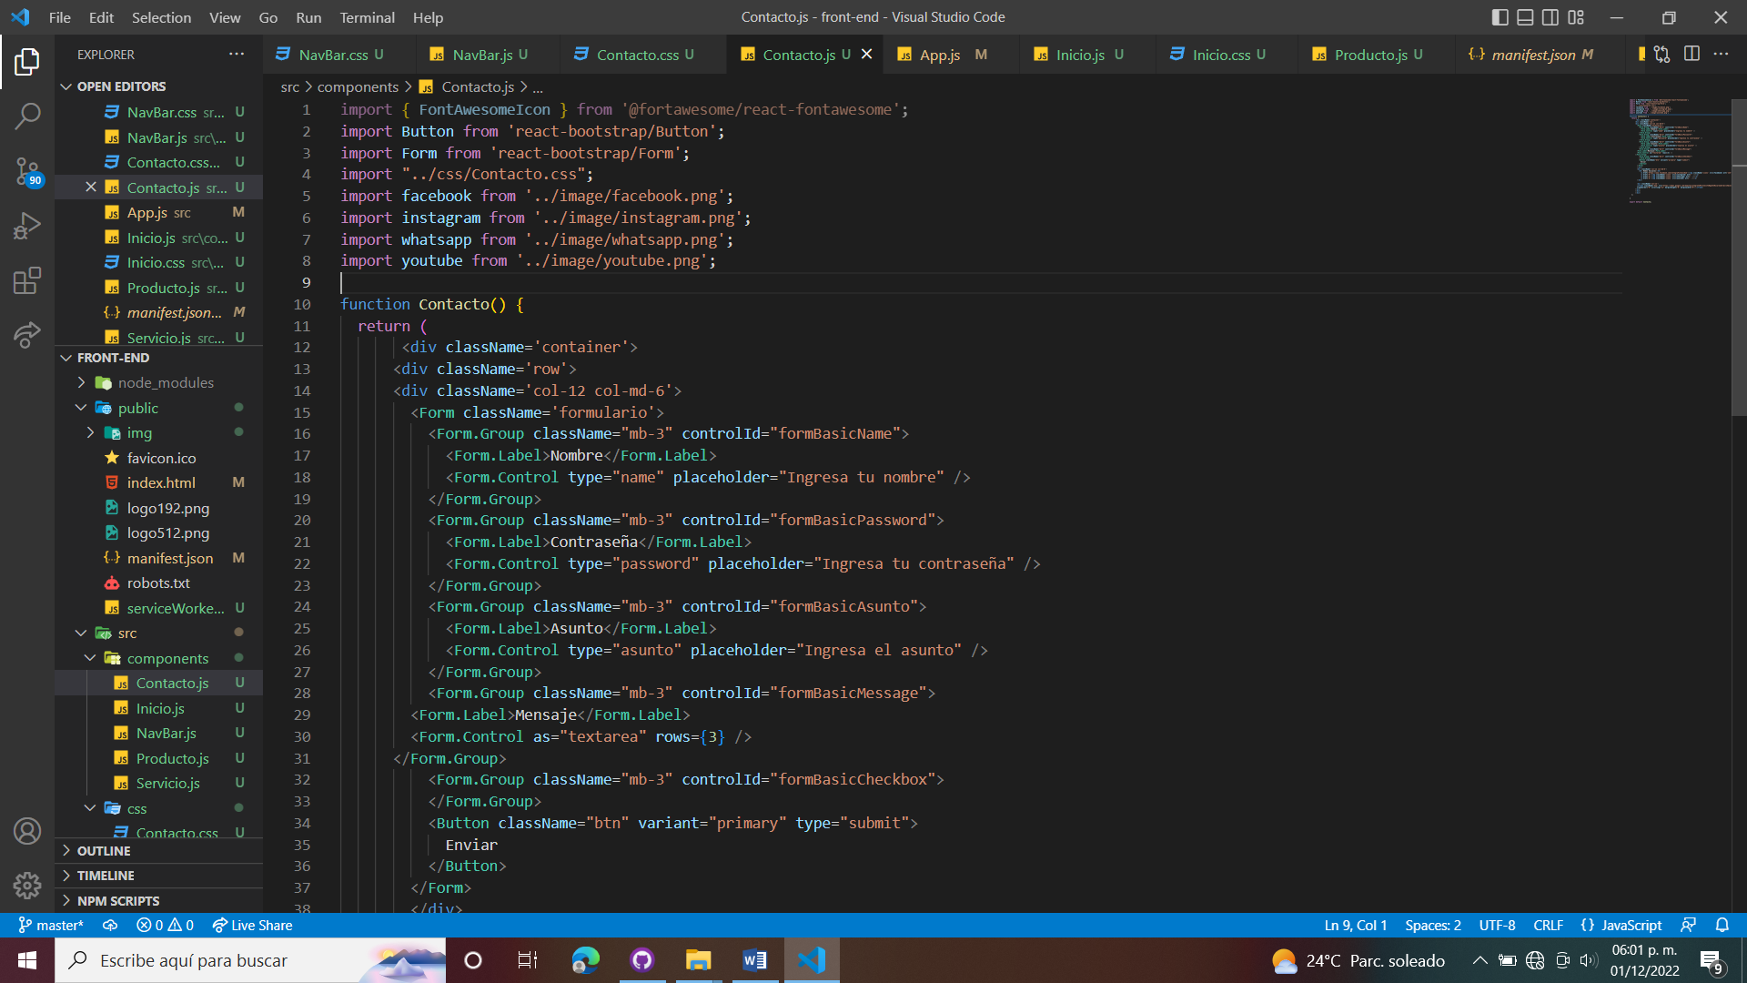

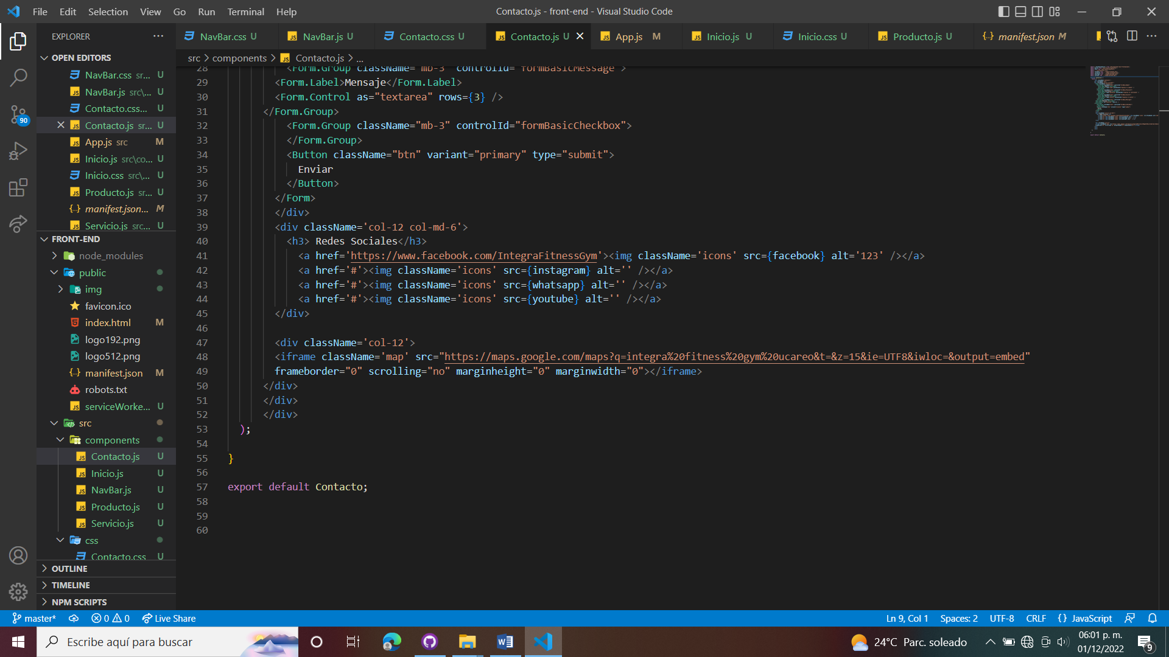

Muestra el mapa de la ubicación del lugar, así como un formulario de contacto, donde se requieren los datos del usuario interesado. Además de los links a las redes sociales de la empresa.

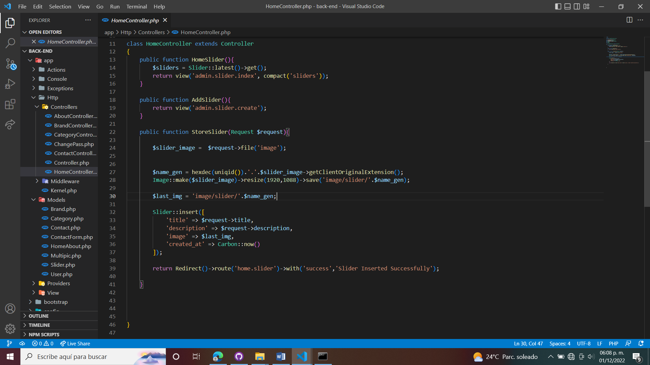

Mediante el método HomeSlider mostramos la plantilla que muestra los componentes. Mediante el método AddSlider agregamos los distintos Sliders que son almacenados en la base de datos mediante el método StoreSlider.

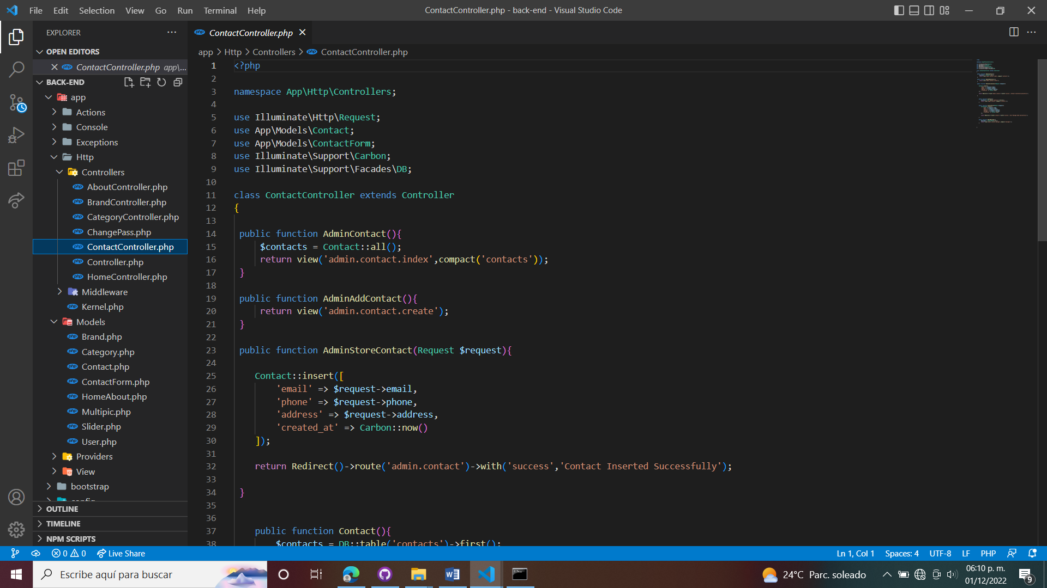

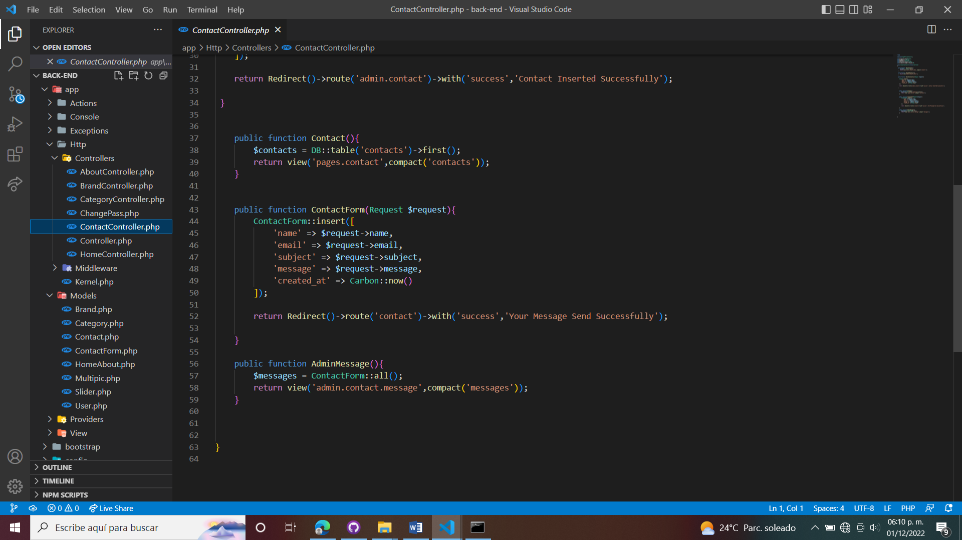

Mediante el método AddminStoreContact almacenamos la información de la empresa y sus diversos locales si es el caso. Mediante el método ContactForm almacenamos la información capturada del formulario que se visualiza en la vista de contacto. Mediante el método AdminMessage mandamos los datos de los mensajes de contacto de los usuarios interesados.

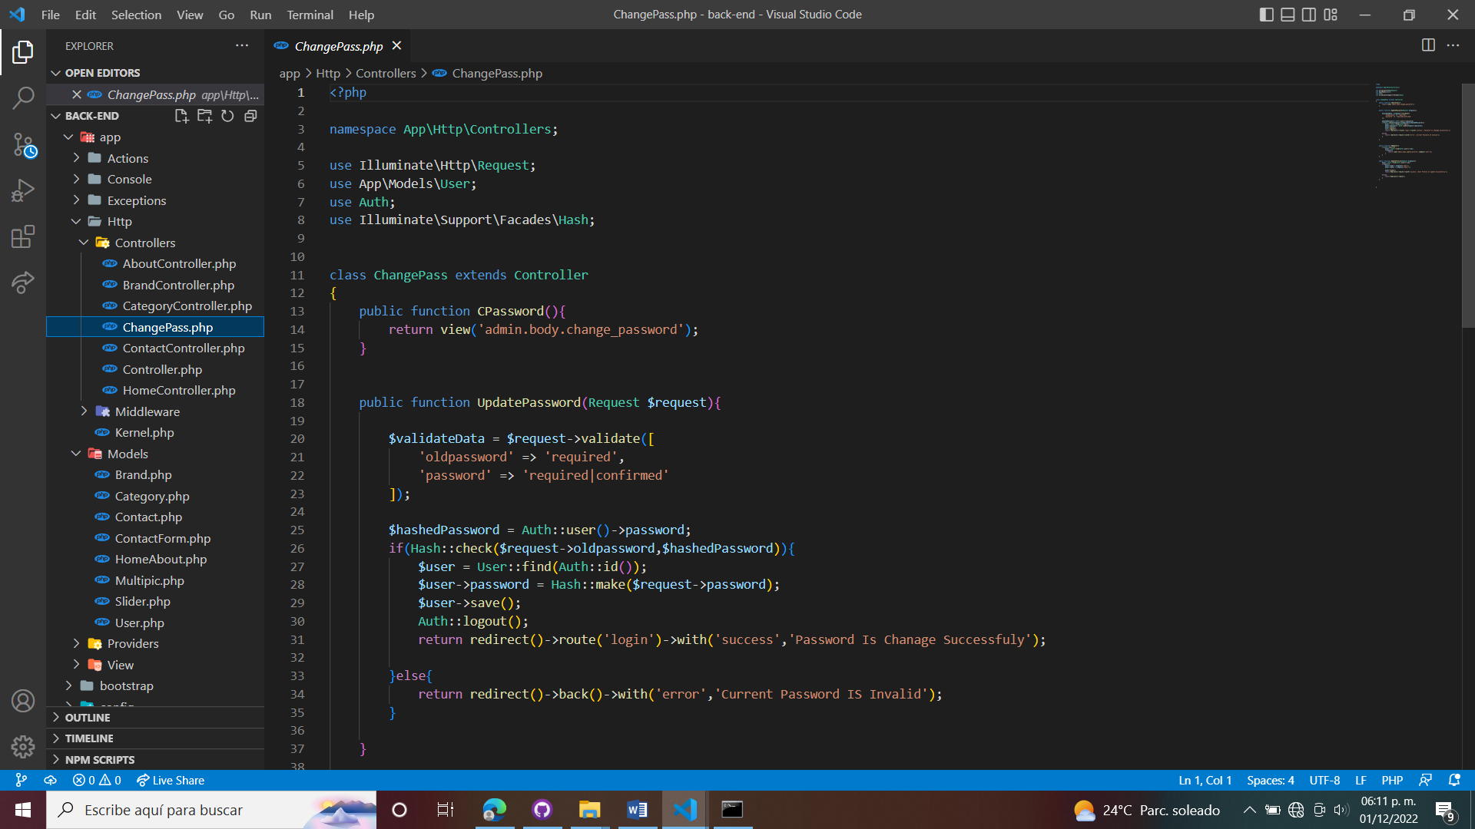

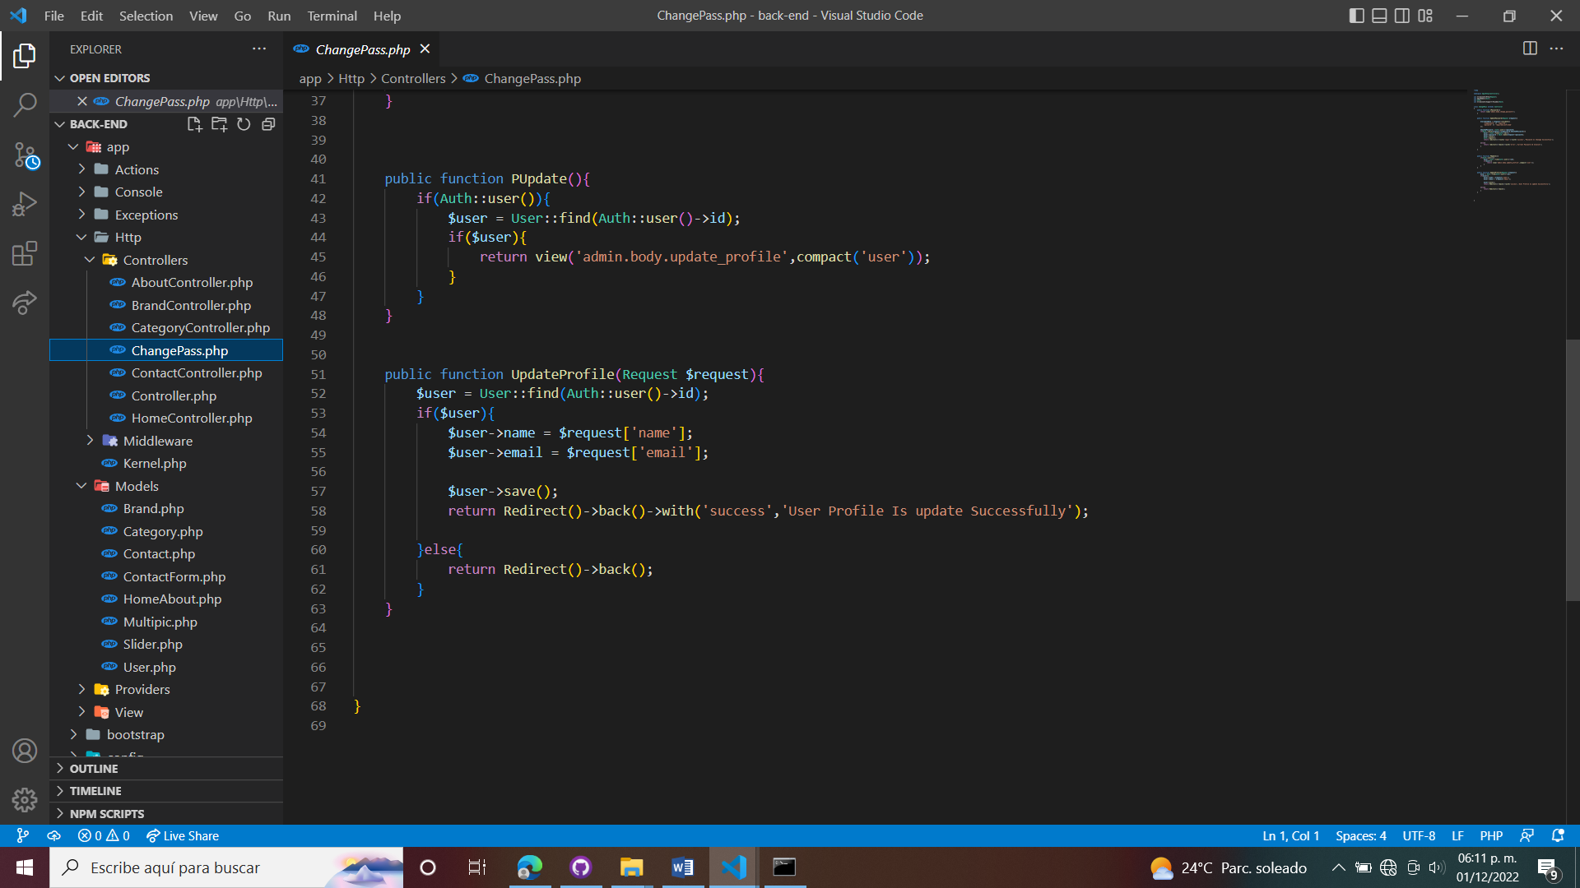

Mediante el método UpdateProfile hacemos cambio y actualización de los valores que se encuentran en la base de datos con referencia a los usuarios administradores.

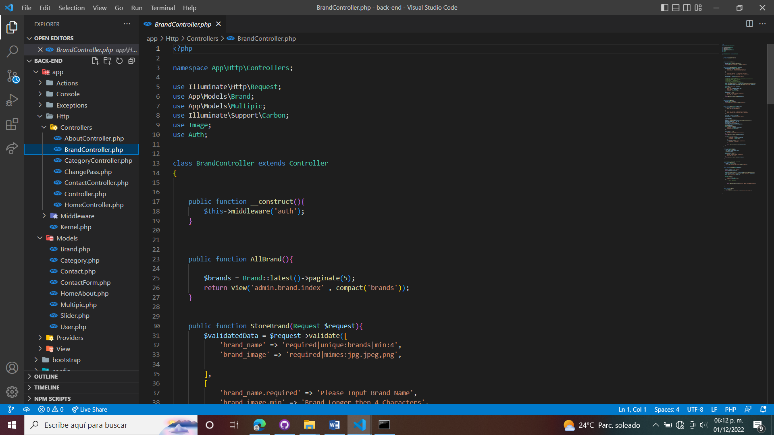

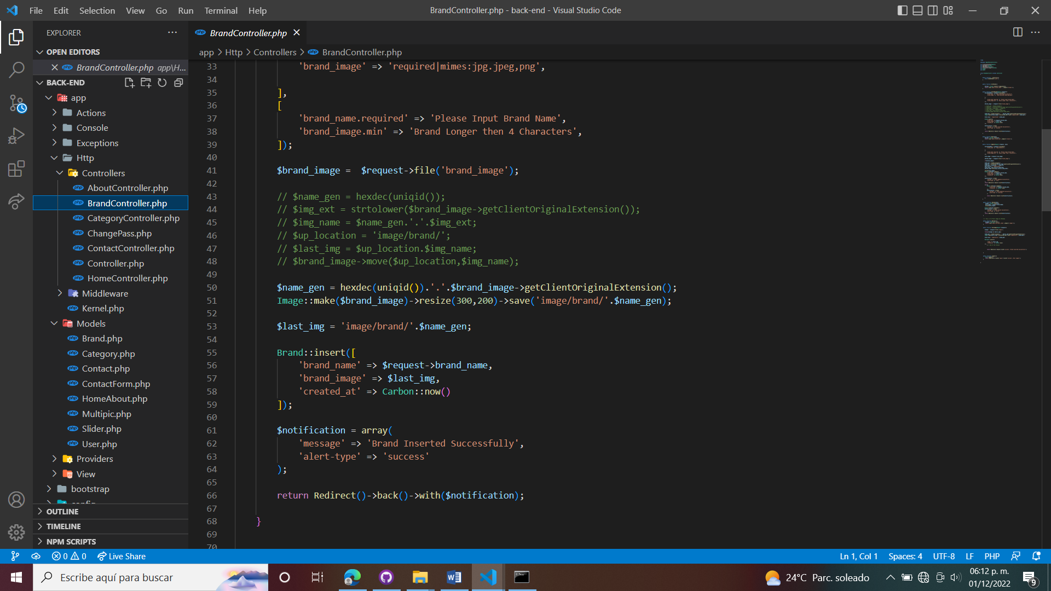

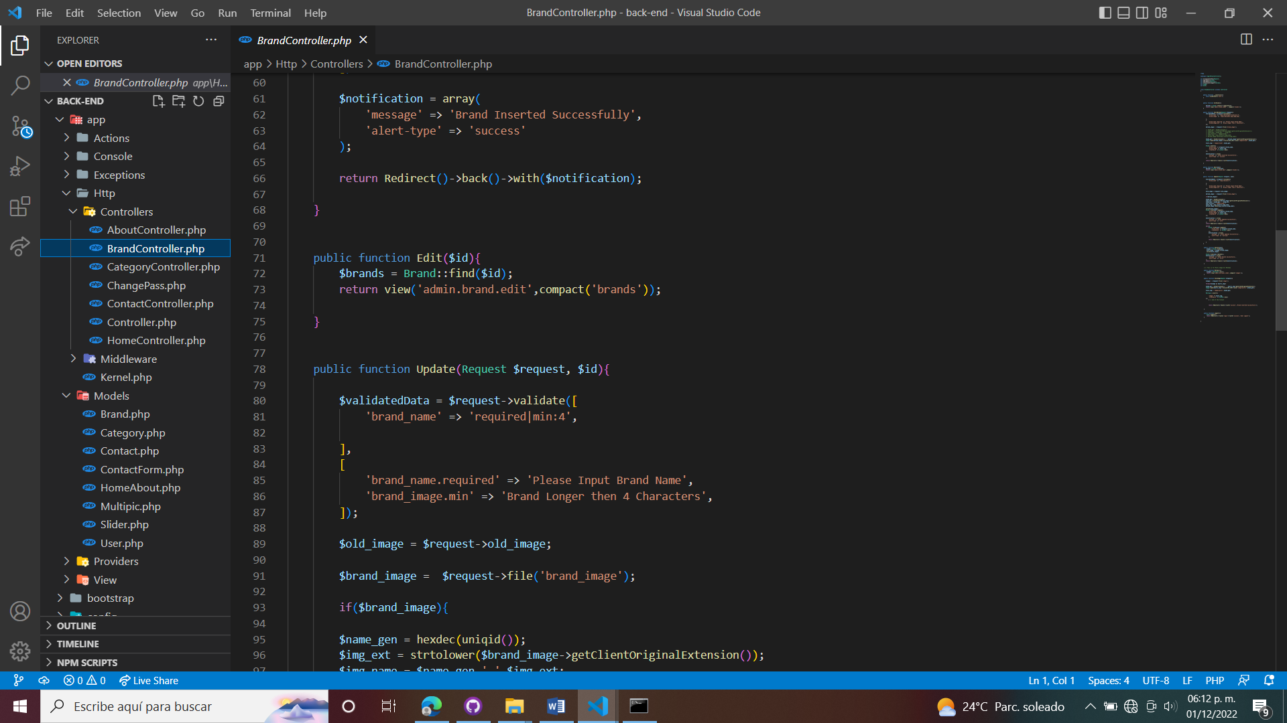

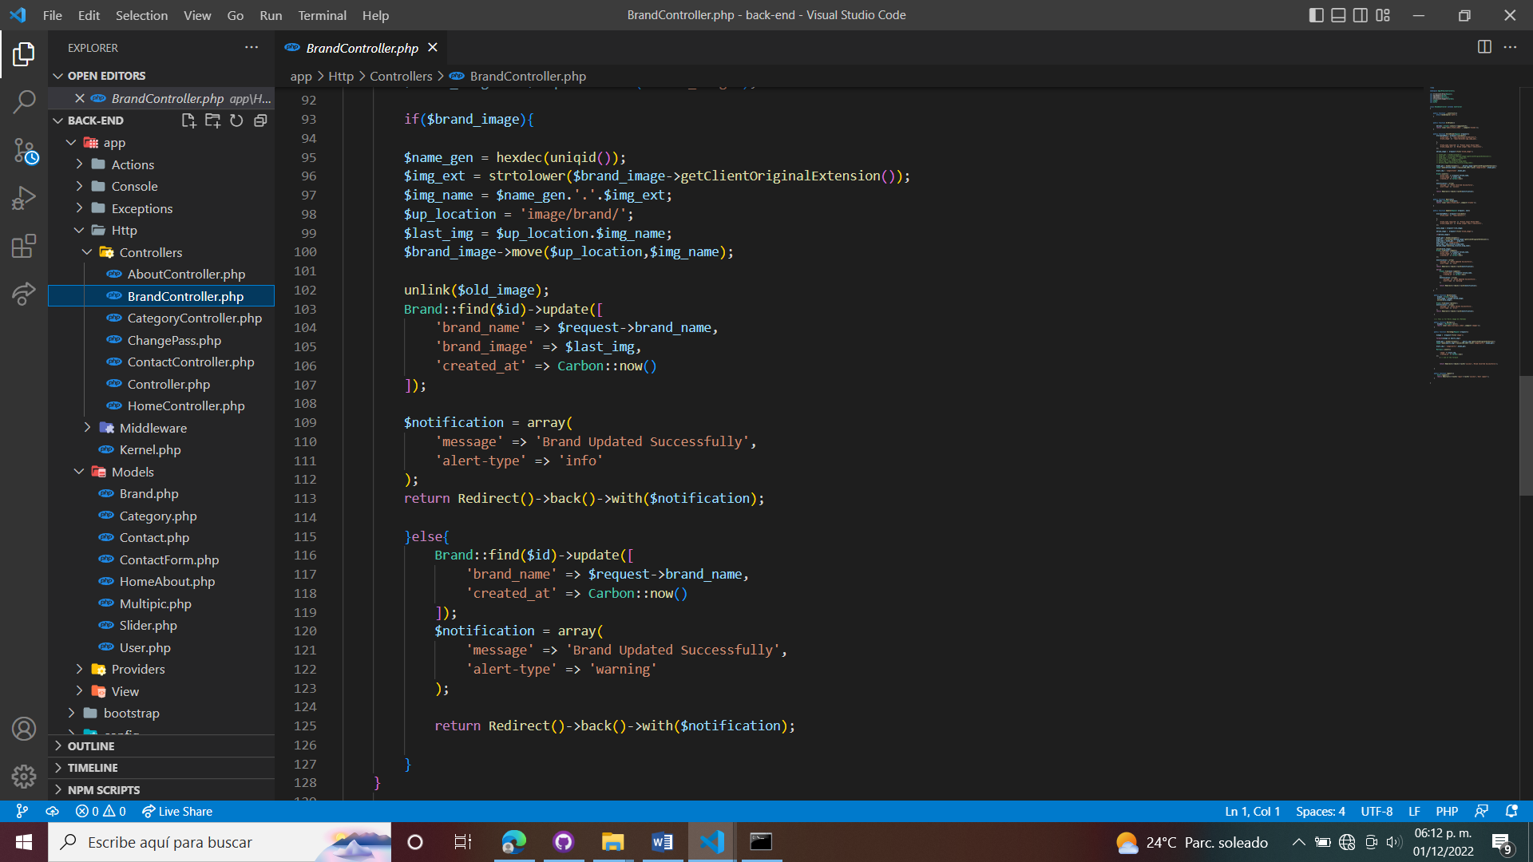

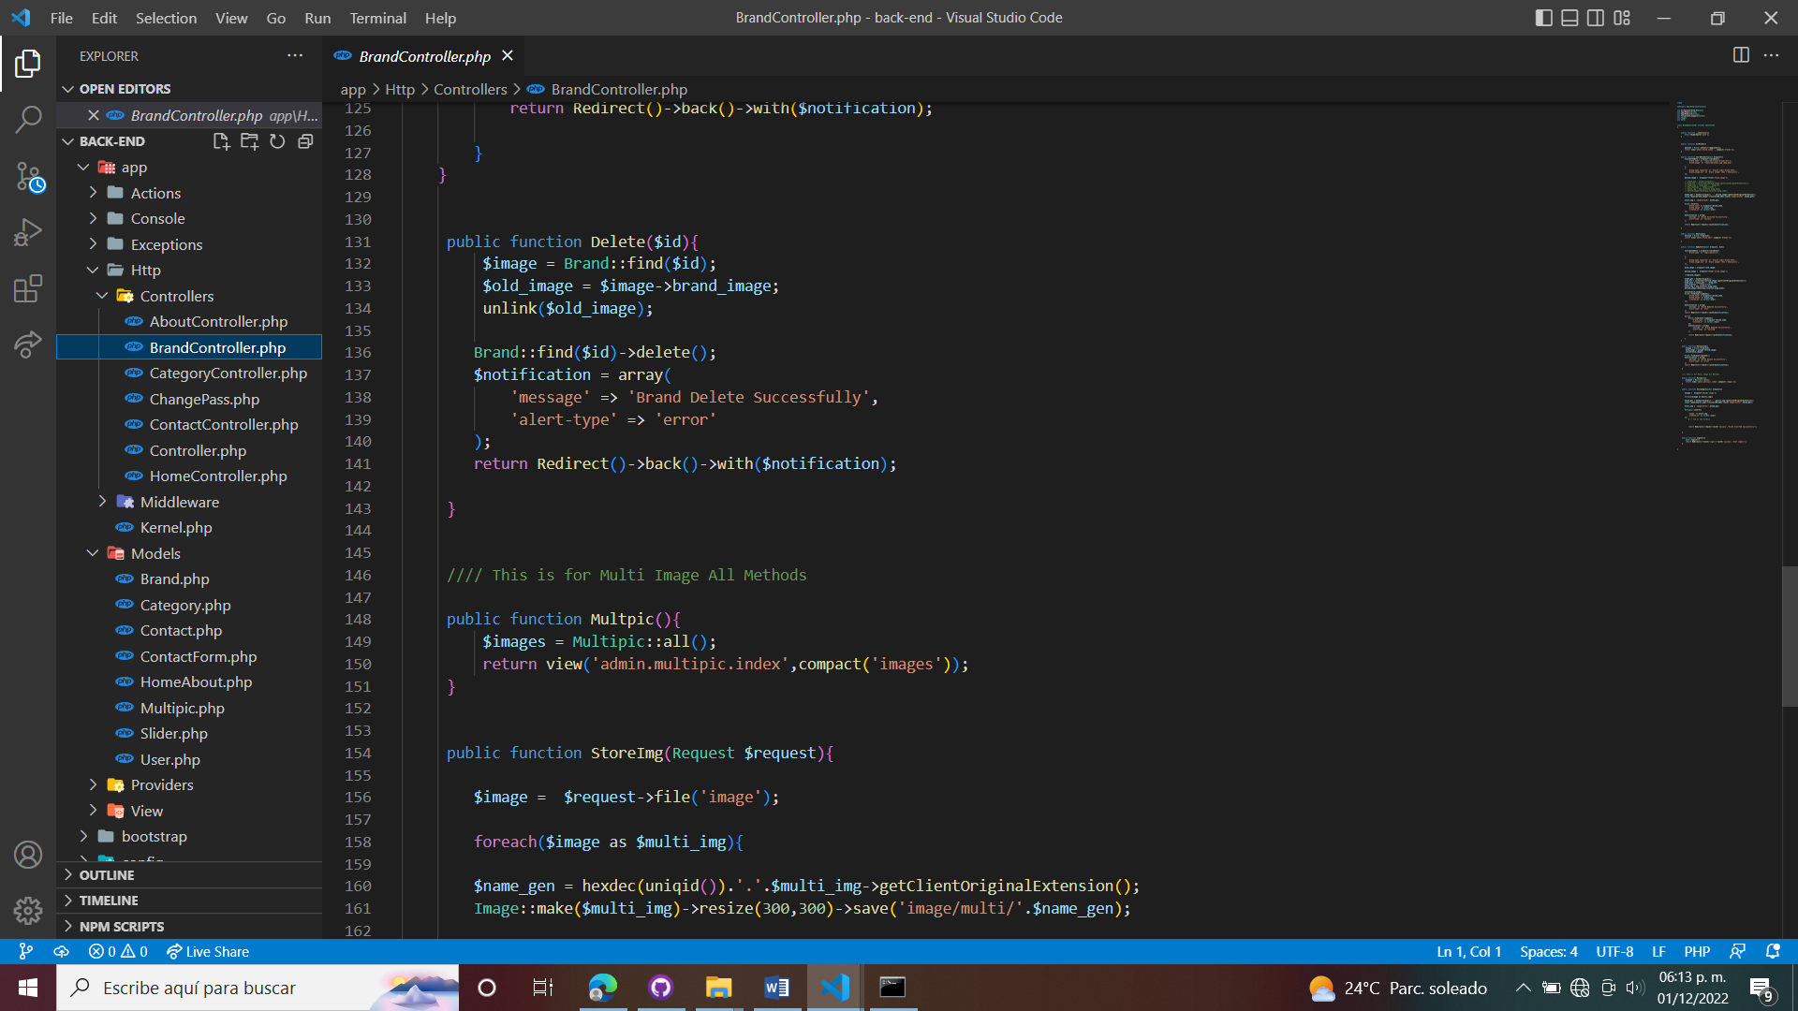

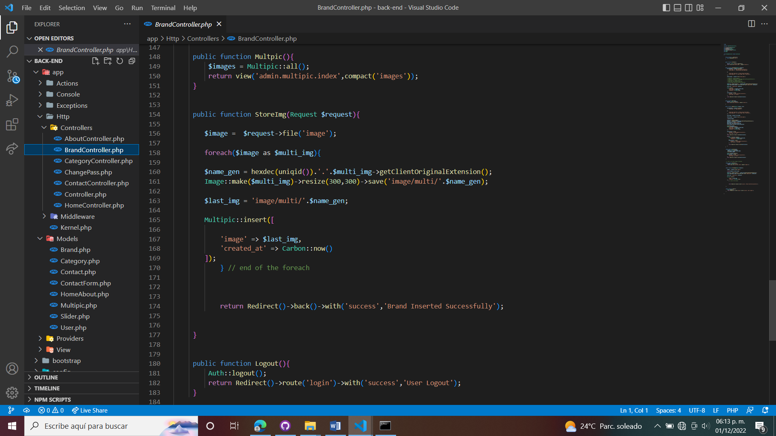

Mediante el Metodo StoreBrand almacenamos la información de los productos con los que cuenta la empresa y que pueden ser visualizados en la vista de productos. Mediante el método Update actualizamos los valores al editar los atributos de la tabla Brand en la base de datos. El método edit nos lleva a la vista de administrador para mostrar el formulario de edición de datos. El método Delete elimina los datos de una fila de la tabla. El método Multipic Nos lleva a la vista donde se pueden ver los datos almacenados mediante el método StoreImage, que nos sirve para almacenar un portafolio de imágenes de productos o servicios.

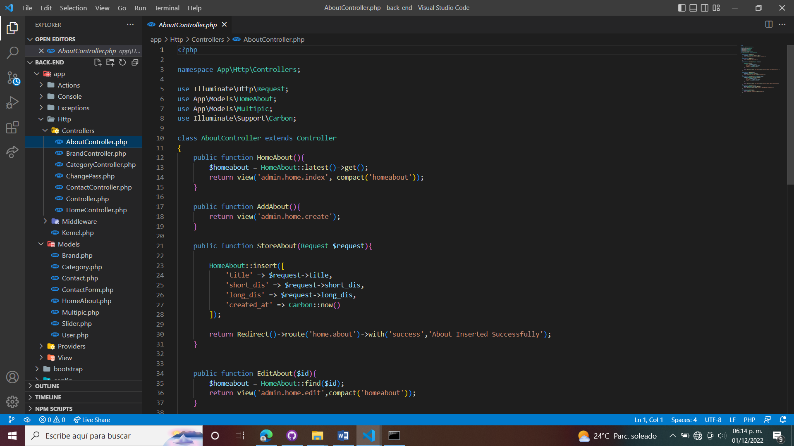

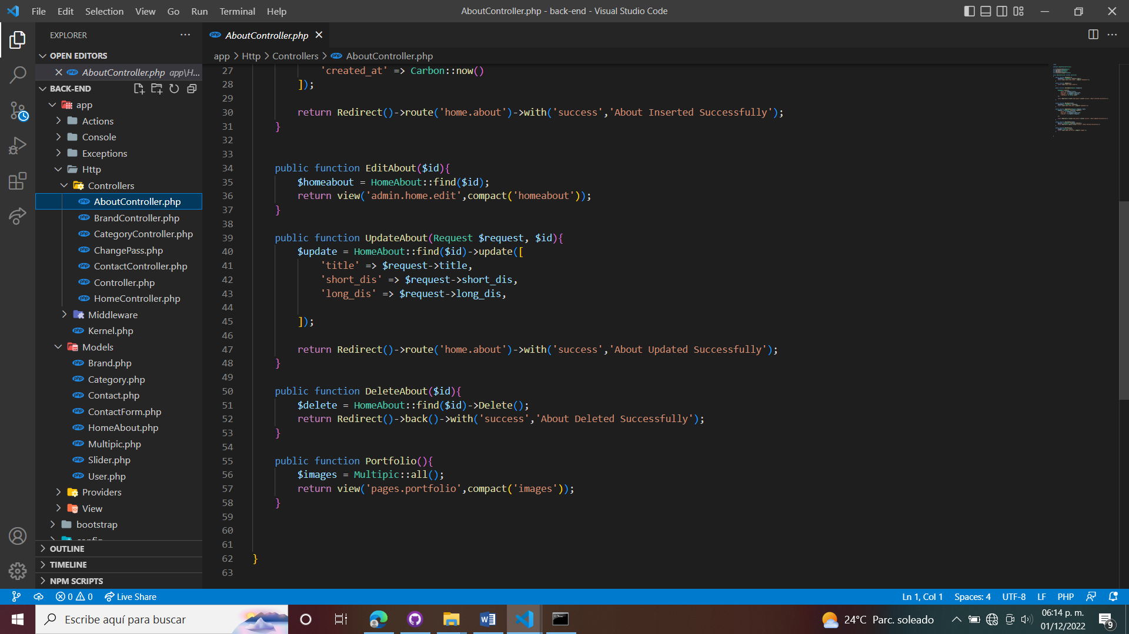

El método StoreAbout nos sirve para almacenar informacvion de la filosofía de la empresa. El método UpdateAbout nos permite actualizar los datos que son mostrados en la vista que despliega el método EditAbout. Y el método DeleteAbout nos permite eliminar los datos de la tabla.

**Anexo 9. Carta de Cierre de Proyecto de la PWA.**

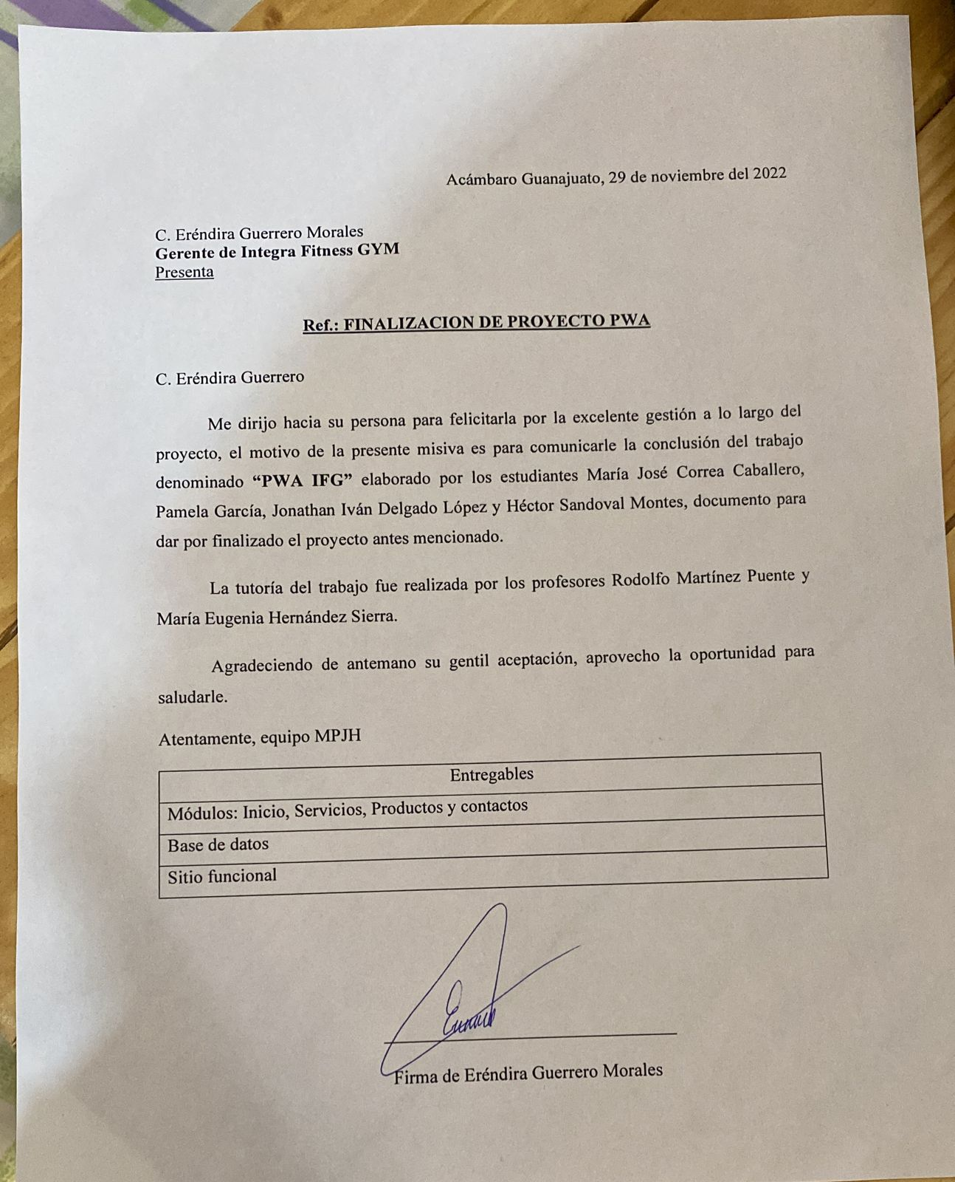

**Anexo 10. Enlace de la Exposición final.**

[(537) Presentación - YouTube](https://www.youtube.com/watch?v=Jaa8buwWyLw&ab_channel=Mar%C3%ADaJos%C3%A9CorreaCaballero)